**INSTITUTO TECNOLÓGICO DE BUENOS AIRES**

**Maestría en Management & Analytics**



***Aplicación de Modelos Predictivos de Generación Eléctrica en Parques Eólicos para Eficientizar Mantenimientos y Precisión en Facturación Anticipada***

**Tesis de Fin de Magister**

**Guillermo Federico De Simone**

gdesimone@itba.edu.ar

**Paolo Alberto Donizetti**

pdonizet@itba.edu.ar

Noviembre, 2024

Contenido

Agradecimientos 5

Resumen 6

1. Introducción 7

1.1 Energías Renovables en Argentina 7

1.2 Objetivo de la Tesis 8

2. Energia Eólica 10

2.1 Fundamentos de la energía eólica 10

2.2 Componentes de una Turbina Eólica 12

2.3 Evolución global de la energía eólica 14

3. Predicción de Series Temporales 17

3.1 Visión general 17

3.2 Flujo general de desarrollo de soluciones de pronósticos de series temporales 19

3.3 Modelos de predicción de series temporales basados en regresiones 20

3.3.1 Modelos autoregresivos 21

3.3.2 Autorregresión - AR 21

3.3.3 Media Móvil - MA 22

3.3.4 Media Móvil Autorregresiva - ARMA 22

3.3.5 Media Móvil Autorregresiva Integrada - ARIMA 23

3.3.6 Media Móvil Autorregresiva Integrada Estacional con factores Exógenos - SARIMAX 23

3.4 Modelos de predicción de series temporales basados en aprendizaje automático 24

3.4.1 Modelo LightGBM (Light Gradient Boosting Machine) 24

3.4.2 Modelo Prophet 27

3.5 Modelos de predicción de series temporales basados en aprendizaje profundo 29

3.5.1 Perceptrón con n capas (MLP) 29

3.5.2 Redes Convolucionales (CNN) 31

3.5.3 Redes Neuronales Recurrentes (RNN) 33

3.5.4 Modelos LSTM (Long Short-Term Memory) 34

3.6 Evaluación de los modelos de predicción 37

3.6.1 Error Absoluto Medio (MAE) 37

3.6.2 Error Cuadrático Medio (MSE) 37

3.6.3 Raíz del Error Cuadrático Medio (RMSE) 38

3.6.4 Error Absoluto Medio Porcentual (MAPE) 38

3.6.5 Error Absoluto Medio Porcentual Simétrico (SMAPE) 39

3.6.6 Elección de la métrica 39

4. Fuentes de Pronóstico Climáticos 40

4.1 Fundamentos de los modelos climáticos de predicción numérica (NWP) 40

4.2 Escala de los modelos climáticos de predicción numérica 41

4.3 Modelo global ECMWF (European Centre for Medium-Range Weather Forecasts) 42

4.3.1 Pronósticos a mediano plazo 42

4.3.2 Datos históricos 43

4.4 Modelo global GFS (Global Forecast System) 43

4.4.1 Datos históricos GFS - 43

4.5 Modelo regional WRF del Servicio Meteorológico Nacional (SMN) de Argentina 44

4.5.1 Datos del 44

4.6 Conclusiones 44

5. Caso de Estudio: Parque Eólico La Castellana 45

4.1 Desarrollo de un parque eólico 45

4.1.1 Selección inicial del sitio 45

4.1.2 Viabilidad de Proyecto 47

4.1.3 Planificación y aprobación ambiental 47

4.1.4 Construcción 47

4.1.5 Operación 48

4.1.6 Desmantelamiento y restauración del terreno 48

4.2 Parque eólico La Castellana 49

4.2.1 Ubicación del parque 49

4.2.2 Producción anual de energía 50

4.2.3 Aerogeneradores instalados 51

4.2.4 Estación transformadora 51

4.2.5 Sistema de medición comercial de energía 52

4.2.6 Obtención de datos de energía, disponibilidad de aerogeneradores y meteorológicos 53

6. Preparación de los Datos 55

5.1 Extracción de datos 55

5.2 Limpieza de datos 57

5.3 Integración de datos de pronósticos meteorológicos 59

7. Desarrollo de los Modelos 63

7.1 División de datos de entrenamiento y prueba 63

7.2 Modelo Autoregresivo SARIMAX 63

7.3 Modelo Prophet 67

7.4 Modelo LightGBM 68

7.5 Modelo LSTM 71

8. Evaluación de los Modelos 77

8.1 Rendimiento de modelos de generación de energía eólica para el último año 77

8.2 Rendimiento de modelos de generación de energía eólica para un horizonte de 10 días 78

8.3 Rendimiento de modelos de generación de energía eólica para un horizonte de 72 horas 81

9. Despliegue en Producción del Modelo 82

9.1 Tecnología seleccionada para la implementación en producción 82

9.1.1 Introducción a Docker 82

9.1.2 Introducción a PI System 83

9.2 Arquitectura de la solución 84

9.3 Procedimiento para el despliegue en producción 85

9.4 Visualización de los resultados en PI Vision 87

10 Conclusiones y trabajos a futuro 89

11 Referencias 92

Agradecimientos

En el plano académico agradezco a los docentes que durante la maestría me brindaron gran parte de los conocimientos necesarios para poder encarar el presente proyecto de tesis, en especial a mi tutor Paolo Donizetti que me ha guiado y alentado para avanzar en la resolución de las diferentes problemáticas que se fueron presentando a lo largo de la etapa de investigación.

En el ámbito laboral, quiero expresar mi agradecimiento al equipo de energías renovables de Central Puerto, especialmente a Emanuel Morelli, Bruno Corica y Gastón Weiman, quienes me motivaron a seleccionar el tema de esta tesis y aportaron valor a lo largo de la evolución del proyecto. Juntos analizamos los beneficios de contar con un pronóstico de generación de energía para optimizar la planificación de mantenimientos, gestionar las restricciones de generación y mejorar la facturación anticipada.

Continuando con el ámbito laboral quiero agradecer a mi equipo de trabajo particularmente a Emiliano Cladera que me ha ayudado a generar las extracciones de datos históricos de generación eólica y de pronósticos de Cammesa, a Leandro Montero que colaboro en la evaluación de las posibles integraciones con PI System y en la creación de pantalla y en especial al gerente del área de TI Alejandro Moge, que me apoyo desde el inicio a emprender este desafío de realizar una Maestría.

En el aspecto profesional quiero expresar mi profundo agradecimiento a Cristian Waimmann PHD en Ciencias de la Atmosfera, que al contactarlo me guió en la búsqueda de diferentes fuentes de pronósticos meteorológicos numéricos, un aspecto absolutamente esencial para la predicción de la generación de energía eólica.

Mi mayor agradecimiento es para mi esposa e hijos por su apoyo incondicional a lo largo de la maestría, resignado en muchas ocasiones la oportunidad de compartir tiempo en familia y alentándome en los momentos que se me hacía cuesta arriba.

Por último, quiero hacer una mención especial a mi padre que me acompaño hasta el momento en que estaba concluyendo el presente trabajo de tesis y agradecerle por haber sido un gran pilar en todo el proceso de formación de sus hijos para que lleguemos a ser profesionales.

Resumen

La creciente expansión de las energías renovables, y especialmente de la energía eólica, en la matriz de generación de la empresa Central Puerto, ha conducido a la necesidad de contar con herramientas de predicción de energía para horizontes cercanos. Estas herramientas facilitan la planificación de los mantenimientos preventivos, la selección de parque a limitar generación ante escenarios de restricción y la previsión de la facturación anticipada mensual. Logrando eficiencias operativas y reduciendo los desvíos que mejoran el flujo de ingresos a través de una facturacion más precisa.

En este trabajo se analizaron una gran cantidad de datos del parque eólico La Castellana I y se investigaron diversas fuentes de pronósticos meteorológicos numéricos, comparándolas con datos históricos reales registrados en la estación meteorológica del parque. Este análisis permitió preparar un conjunto de datos históricos destinado al entrenamiento y prueba de los modelos, además de un conjunto de datos de pronósticos meteorológicos utilizados como variables exógenas de entrada para evaluar el desempeño de los modelos en distintos horizontes temporales.

Los modelos empleados abarcan desde enfoques autoregresivos tradicionales y árboles de decisión hasta redes neuronales LSTM. Se incluyeron los fundamentos teóricos tanto del proceso de generación de energía eólica como de los principios necesarios para la implementación de cada modelo, junto con su evaluación utilizando diversas métricas de error. Durante la etapa de preprocesamiento de las series temporales, se llevó a cabo un análisis exhaustivo de las características más relevantes para la generación de energía eólica.

Los resultados obtenidos reflejan que se ha logrado una mejora respecto a los pronósticos de generación provistos por Cammesa para el parque eólico La Castellana I, con más de uno de los modelos propuestos, siendo LightGBM el de mejor rendimiento.

En el último capítulo se describe todo el proceso necesario para llevar el modelo a producción en un ambiente local (On Premise), se presenta la arquitectura, junto con la implementación de una aplicación que expone los resultados del modelo a través de una API en un servidor web. Además, se incluyen las pantallas desarrolladas para la visualización de las predicciones de generación de energía, viento y lluvia a 10 días, así como de la predicción de la energía acumulada mensual.

El código desarrollado durante la etapa de investigación, para elaborar la presente tesis se publica en el siguiente repositorio: [Tesis Maestria MMA - Prediccion de generacion eolica](https://github.com/guilledesimone/MMA-Tesis/tree/878195146b4dd042a5be9f266ba712a799631c79)

1. Introducción
   1. Energías Renovables en Argentina

Los países han consensuado a partir del Acuerdo de Paris reducir las emisiones de efecto invernadero con el objetivo de evitar peores consecuencias en el cambio climático. Las energías renovables toman un rol relevante en este aspecto y están avanzando de manera acelerada a nivel mundial, en gran medida esto es posible debido a los avances tecnológicos que permitieron una reducción importante de los costos de fabricación y a las políticas de fomento que impulsaron los gobiernos mediante beneficios promocionales.

En la Argentina la ley 26190 [1] del 2006 y su modificación 27191 [2] promulgada en 2015 son las que fomentaron el uso de fuentes renovables de energía para la producción de energía eléctrica. Esta última leyestablece la incorporación de las fuentes renovables de energía en forma gradual debiendo alcanzar el 18% del consumo de energía eléctrica nacional para el 2023 y el 20% para el 2025.

La misma ley estableció que el despacho de la energía eléctrica proveniente de recursos renovables intermitentes se realizará ubicándolo en primer lugar y con la misma prioridad a las centrales hidráulicas de pasada. Luego, partiendo de dicha energía de base, se adecuará el despacho de las demás centrales de generación convencional en función del abastecimiento de la demanda y la optimización del despacho.

En el siguiente gráfico se muestra la evolución de la potencia instalada [3] del tipo eólica en argentina a partir de la entrada en vigencia de la ley en 2015, llegando a ser en 2023 el 8% (3.36 GW) del total del mercado (43.388 GW). Así mismo queda en evidencia que el crecimiento se ha frenado a partir del 2021 producto de la imposibilidad de acceso al crédito en Argentina para afrontar este tipo de desarrollos en energía que son de capital intensivo.

*Fig. (1). Evolucion de Potencia Instalada por Tecnologia en Argentina*

De acuerdo con el resumen del primer semestre de 2024 publicado por CAMMESA [4] la energía renovable cubrió el 14,9% del total de la demanda del mercado eléctrico.

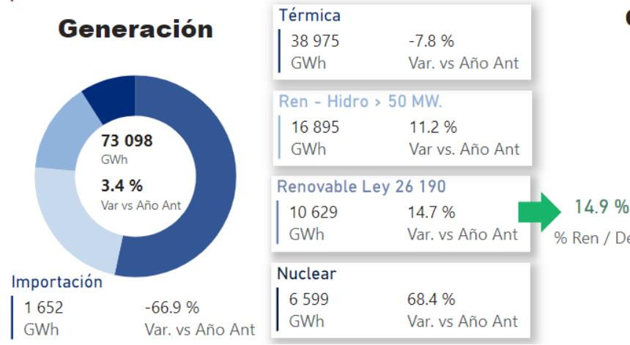

% Ren/Demanda

*Fig. (2). Generacion por tecnologia para el primer semestre de 2024*

En la fig. (3) se observa un incremento en la generación renovable del 14,7% respecto 2023. Sin embargo, el incremento en energía eólica es del 1,7%, el resto corresponde a otras fuentes renovables principalmente hidro 7,48% por la sequía en 2023 y 4,47% Biogas.

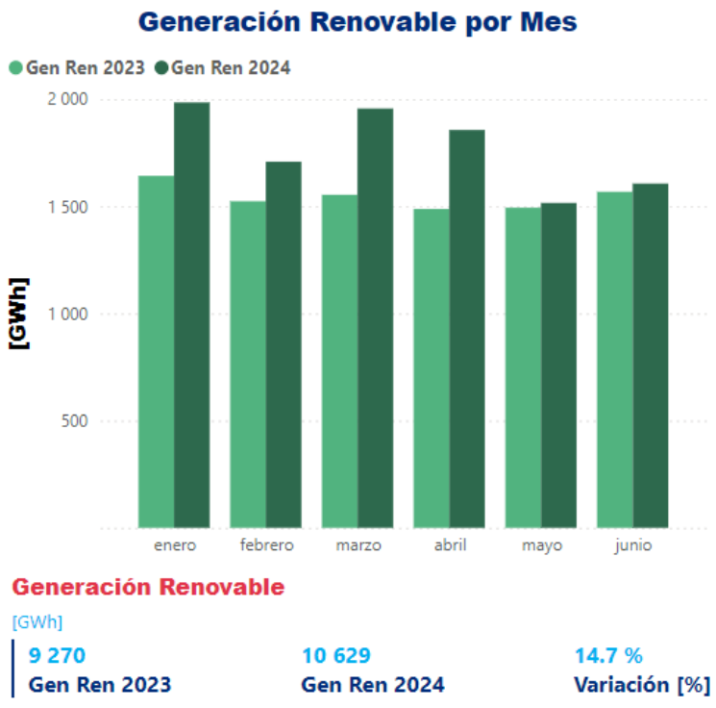

*Fig. (3). Generacion mensual primer smestre 2024 y variacion respecto 2023*

Lo expuesto anteriormente denota la gran relevancia de la de la energía eólica en la matriz de generación eléctrica actual, como contrapartida la generación eólica presenta algunos inconvenientes debido a la gran variabilidad del viento y por lo tanto complejiza la planificación e integración al sistema eléctrico.

Es por eso que en el presente contexto la predicción de generación de energía eólica toma un rol relevante para las empresas que operan parques eólicos y también en la programación y despacho de centrales de energía a nivel nacional realizado por el Organismo Encargado del Despacho (OED) del Sistema Argentino de Interconexión (SADI) administrado por CAMMESA.

El objeto principal de CAMMESA es el despacho técnico y económico del SADI, organizando el abastecimiento de la demanda al mínimo costo compatible con el volumen y la calidad de la oferta energética disponible, por este motivo es importante para el organismo contar con pronósticos precisos de generación sobre todo para este tipo de fuentes intermitentes que por su instabilidad pueden provocar problemas en los sistemas de operaciones de distribución y transmisión.

En otros países con mercados eléctricos más desregulados, en los que se comercializa libremente la electricidad entre privados, la predicción de generación cobra un rol importante en la predicción del precio de la electricidad para hacer ofertas precisas en el mercado eléctrico y maximizar los beneficios. Sin embargo, no será parte del alcance de esta investigación la predicción de generación para la formación de precio, debido que la regulación vigente al momento de escribir esta tesis no lo permite para las empresas que operan en Argentina.

* 1. Objetivo de la Tesis

El objetivo fundamental que persigue esta tesis consiste en desarrollar modelos predictivos a corto plazo de la generación eólica agregada a nivel de parque.

La principal motivación es la de facilitar la planificación de los mantenimientos programados en función de la generación probable, contar con valores adecuados para la facturación anticipada y facilitar las decisiones de limitación de generación en parques contiguos.

Las fuentes de energías renovables intermitentes tienen prioridad de despacho, por este motivo el beneficio de contar con un modelo predictivo preciso que facilite la programación eficiente de las paradas requeridas para mantenimientos programados tiene un impacto directo en la rentabilidad del negocio de generación renovable.

Por otro lado, la empresa cuenta con varios de sus parques bajo el régimen del Mercado a Término de Energías Renovables (MATER), establecido por la Resolución 281/2017[6] la cual reglamenta un mecanismo de compra de energía eléctrica que permite la adquisición de energía por libre acuerdo entre las partes, para los Grandes Usuarios del Mercado Eléctrico Mayorista (MEM). Ciertos contratos celebrados bajo esta modalidad tienen cláusulas que posibilitan la facturacion anticipada unos días antes de fin de mes, siendo necesario predecir la generación para obtener un valor adecuado de facturación. En este caso el beneficio es lograr una reducción en los ajustes posteriores debido a diferencias respecto al valor real generando, dado que recién son considerados en la facturación del próximo mes y tienen impacto directo en los flujos de caja financiero tanto de la empresa como del cliente.

Los resultados de los modelos de predicción buscan también aportar una mejora en las predicciones publicadas actualmente por el Organismo Encargado del Despacho (OED) administrado por CAMMESA [7], contribuyendo a una mejor programación nacional de generación diaria y semanal realizado por dicho organismo.

La investigación está basada en evaluar el rendimiento de diferentes tipos de modelos predictivos partiendo desde los estadísticos más tradicionales, machine learning, hasta Deep Learning. El entrenamiento se realizó con más de 5 años de datos históricos de producción de uno del parque eólico La Castellana I de la empresa y utilizando pronósticos meteorológicos numéricos de reconocidos organismos internacionales.

El horizonte de predicción esperado es de 72 hs para aplicarlo en facturación anticipada, y de 10 días para la planificación de los mantenimientos programados en parque.

1. Energia Eólica
2. 1. Fundamentos de la energía eólica

La generación eólica es un proceso mediante el cual se aprovecha la energía cinética del viento para producir electricidad, este proceso de conversión de energía es de naturaleza multidisciplinaria, involucrando aerodinámica, sistemas mecánicos, máquinas eléctricas, electrónica de potencia, teoría de control y sistemas de energía.

La energía del viento está relacionada con el movimiento de las masas de aire que se desplazan desde zonas de alta presión atmosférica hacia zonas adyacentes de menor presión, con velocidades proporcionales al gradiente de presión y así poder generar energía.

Los vientos se generan a causa del calentamiento no uniforme de la superficie terrestre debido a la radiación solar, entre el 1 y el 2 % de la energía proveniente del Sol se convierte en viento. Durante el día, los continentes transfieren una mayor cantidad de energía solar al aire que las masas de agua, haciendo que este se caliente y se expanda, por lo que se vuelve menos denso y se eleva. El aire más frío y pesado que proviene de los mares, océanos y grandes lagos se pone en movimiento para ocupar el lugar dejado por el aire caliente.

La cantidad de energía eólica disponible en el viento depende de [1]:

* Cantidad de aire (el volumen de aire en consideración)
* Velocidad del aire (la magnitud de su velocidad)
* Masa del aire (relacionada con su volumen a través de la densidad)

La potencia eólica es el flujo de energía eólica a través de un área de interés. Considerando un elemento de área *A* (Fig. 1) y el flujo de magnitud *U* a través de esta área. El volumen de aire que fluye a través de esta área durante la unidad de tiempo dt está dado por el volumen del cilindro con un área de sección transversal *A* y una longitud de *U. dt*, es decir, el volumen es *A.U.dt* . Por lo tanto, la tasa de flujo volumétrico es *A.U*, y el flujo volumétrico es *U*. La tasa de flujo de masa se obtiene multiplicando la tasa de flujo volumétrico por la densidad del flujo ρ y es igual a la masa de ese cilindro dividida por la unidad de tiempo:

$$\frac{dm}{dt}=ρ.A.U$$

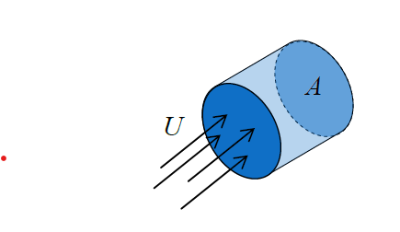

*Fig. (4). Esquemas del flujo de aire a velocidad U a través del área A. El cilindro representa el volumen que fluye en la unidad de tiempo dt a través del área A.*

La energía eólica, por definición, es el contenido energético del flujo de aire debido a su movimiento. Este tipo de energía se llama energía cinética y es una función de su masa y velocidad, dada por la formula:

$$KE=\frac{1}{2}.m.U^{2}$$

La potencia eólica es la tasa de flujo de energía cinética. La cantidad de energía cinética que fluye por unidad de tiempo a través de un área dada es igual al contenido de energía cinética del cilindro en la Fig. (4).

$$P=\frac{1}{2}.\frac{dm}{dt}.U^{2}$$

La ecuación resultante, que se obtiene sustituyendo las anteriores, es fundamental en el análisis de la potencia eólica y corresponde a la potencia total del recurso eólico:

$$P=\frac{1}{2}.ρ.A.U^{3}$$

Esto explica por qué la velocidad del viento es el factor principal al considerar la energía eólica. En la Ecuación, la potencia del viento es una función lineal de la densidad del aire y, debido al rango limitado de fluctuaciones en la densidad del aire, *esta es de importancia secundaria*. La dependencia de la potencia en el área implica una dependencia cuadrática no lineal en el radio del área barrida por la turbina eólica, destacando las ventajas de las palas de turbina eólica más largas.

La eficiencia en la extracción de potencia eólica se cuantifica mediante el Coeficiente de Potencia (*Cp*), que es la relación entre la potencia extraída por la turbina y la potencia total del recurso eólico.

El límite teórico superior de potencia que se puede extraer, conocido como el límite de Betz, es de *Cp* = 59,3%, es decir es la mejor de eficiencia que una turbina eólica convencional puede lograr en la extracción de potencia del viento. En la práctica, las turbinas modernas alcanzan una eficiencia de alrededor del 45-50% de este límite teórico.

$$P_{T}=\frac{1}{2}.ρ.A.U^{3}.Cp$$

Otro indicador clave de la eficiencia de la energía eólica es el Factor de Capacidad (CF), que cuantifica la fracción de la capacidad de generación instalada que realmente genera energía.

$$CF=\frac{E_{real}}{E_{ideal}}$$

El CF es la relación entre la energía realmente generada y la energía que podría ser generada potencialmente por el sistema en consideración bajo condiciones ambientales ideales.

Se considera como recurso eólico aquellos vientos que tienen velocidades que oscilan en el rango de 2-4 m/s a 20-25 m/s. Es decir, entre 2-4 m/s representa la velocidad de arranque mínima (cut-in speed) necesaria para que un aerogenerador de baja potencia comience a funcionar y 20-25 m/s es la velocidad de corte (cutt-off speed) a la cual se deben detener los aerogeneradores por cuestiones de seguridad. Estos límites se pueden observar en el siguiente grafico de una curva de potencia de un aerogenerador.

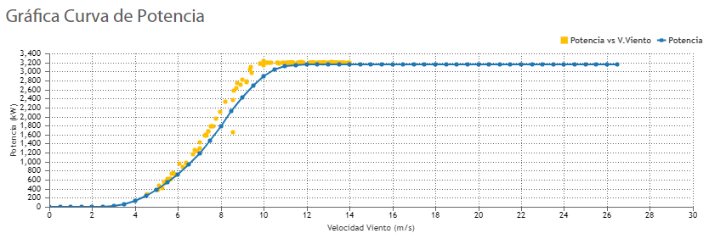

*Fig. (5). Grafico de curva de potencia de un aerognerador marca Acciona, en azul la curva proporcionada por el fabricante y en amarillo los valores reales de generación.*

* 1. Componentes de una Turbina Eólica

**Una turbina eólica está compuesta por varias partes para lograr la conversión de energía cinética en energía eléctrica.** La energía cinética del viento se convierte en energía mecánica mediante las palas montadas en el buje del rotor. El buje del rotor está instalado en el eje principal, también conocido como el eje de baja velocidad. La energía mecánica se transmite a través del tren de transmisión (ejes, cojinetes y caja de engranajes multiplicadoras) al generador, que convierte la energía mecánica en energía eléctrica. Esta conversión suele realizarse por un sistema convertidor de potencia que entrega la energía del generador a la red. La mayoría de los componentes de la turbina eólica están ubicados en una góndola en la parte superior de la torre.

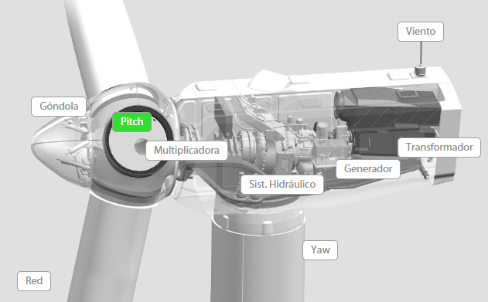

***Fig. (6). Imagen del rotor y góndola de una turbina eólica. (Sistema Bluence)***

**Descripción de los principales componentes mostrados en el grafico**

**Palas de la Turbina: Es el componente más visible de la turbina y con el rol** de llevar a cabo una de las tareas más esenciales del proceso de conversión de energía: transformar la energía cinética del viento en energía mecánica rotacional. Las palas modernas están comúnmente hechas de fibra de vidrio o compuestos de fibra de carbono que proporcionan la relación necesaria entre resistencia y peso, la vida útil frente a la fatiga y la rigidez, mientras minimizan el peso.

**Góndola:** La góndola es la estructura situada en la parte superior de la torre que alberga el generador, la caja multiplicadora, parte del sistema de control, y otros componentes mecánicos y eléctricos como por ejemplo en algunos modelos el transformador.

**Mecanismo de Control de Angulo (Pitch Mechanism): El mecanismo de control de ángulo permite la rotación de las palas sobre su eje longitudinal. Puede cambiar el ángulo de ataque de las palas con respecto al viento, ajustando así las características aerodinámicas de la pala. Esto proporciona un grado de control sobre la potencia capturada para mejorar la eficiencia de conversión o proteger la turbina. Cuando la velocidad del viento está en o por debajo de su valor nominal, el ángulo de ataque de las palas se mantiene en un valor óptimo, en el cual la turbina puede capturar la máxima potencia disponible del viento. Cuando la velocidad del viento excede el valor nominal, el mecanismo de paso se activa para regular y limitar la potencia de salida, manteniéndola dentro de la capacidad diseñada. Para este propósito, un rango de paso de alrededor de 20 a 25 grados es generalmente suficiente. Cuando la velocidad del viento aumenta aún más y alcanza el límite de la turbina, las palas se orientan completamente fuera del viento (totalmente orientadas o en posición de bandera) y no capturan ninguna potencia. La turbina eólica se apaga y se protege.**

**Sistema de Transmisión (Multiplicadora): El sistema de transmisión conformado por una caja de engranajes multiplicadora es** necesario para adaptar la baja velocidad del rotor de la turbina a la alta velocidad de operación del generador. El rotor de una gran turbina eólica de tres palas generalmente opera en un rango de velocidad de 6 a 20 rpm y el generador dependiendo del tipo y frecuencia de red necesita entre 1000 y 2000 rpm para producir la energía.

**Generador:** El generador convierte la energía mecánica en energía eléctrica. En los sistemas de energía eólica se han utilizado diferentes tipos de generadores entre ellos el generador de inducción con rotor en jaula de ardilla (SCIG), el generador de inducción de doble alimentación (DFIG) y el generador síncrono (SG) (con rotor devanado e imán permanente) con potencias nominales que van desde unos pocos kilovatios hasta varios megavatios.

**Control de Orientación de la Góndola (Yaw Control):** La función principal del control de orientación de góndola es maximizar la energía eólica capturada manteniendo la turbina orientada hacia el viento.

**Torre:** La torre sostiene el rotor y la góndola a una altura significativa sobre el suelo. Esto es crucial porque la velocidad del viento aumenta con la altura. La altura de la torre aumenta con la potencia nominal de la turbina y el diámetro del rotor. Además, la torre debe tener al menos 25 a 30 m de altura para evitar la turbulencia causada por árboles y edificios. Los cimientos para las turbinas eólicas marinas son especialmente desafiantes ya que están ubicados a profundidades de agua variables y en diferentes tipos de suelo. Nuevas tecnologías, como la cimentación flotante (anclada), han sido desarrolladas para mayores profundidades de agua, pero los costos de producción y mantenimiento son muy elevados.

* 1. Evolución global de la energía eólica

La energía eólica se ha utilizado durante cientos de años para moler granos, bombear agua y navegar por los mares. El uso de molinos de viento para generar electricidad se remonta a finales del siglo XIX con el desarrollo de un generador eólico de 12 kW de corriente continua. Sin embargo, solo desde la década de 1980 la tecnología ha madurado lo suficiente como para producir electricidad de manera eficiente y confiable. En las últimas dos décadas, se han desarrollado diversas tecnologías que han mejorado la eficiencia de conversión y reducido los costos de producción de energía eólica. El tamaño de las turbinas eólicas ha aumentado de unos pocos kilovatios a varios megavatios cada una. [2]

Tal como se presenta en el informe anual 2024 del Global Wind Energy Council (GWEC) [4], a partir de las innovaciones tecnológicas la industria a lo largo de los años ha ampliado su capacidad para generar soluciones que permiten entregar mayores volúmenes de energía de manera más confiable y eficiente, a partir del incremento del área de barrido de las turbinas.

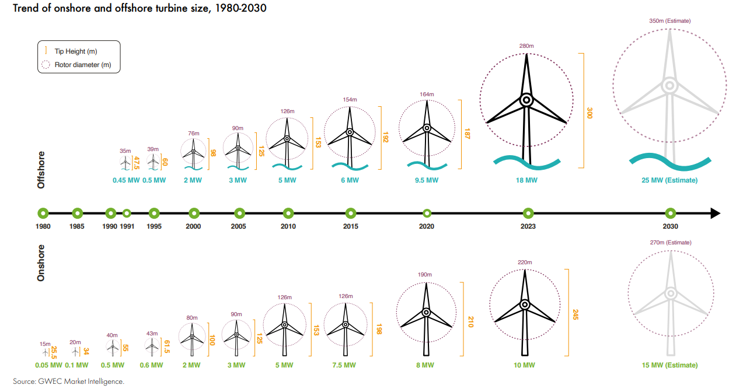

*Fig. (7) Tendencia en el tamaño de las turbinas entre 1980 y 2030 (GWEC's Global Wind Report 2024)*

En el 2023 se alcanzó un crecimiento histórico en energía eólica con 117 GW de potencia instalada a nivel mundial, con nuevas instalaciones en 54 países. Esto representa un incremento del 50% respecto al año anterior, reflejando la resiliencia de la industria a pesar de los desafíos en la cadena de suministro, disponibilidad de red y las dificultades macroeconómicas. Este aumento sustancial es indicativo de la creciente ambición por la transición energética global.

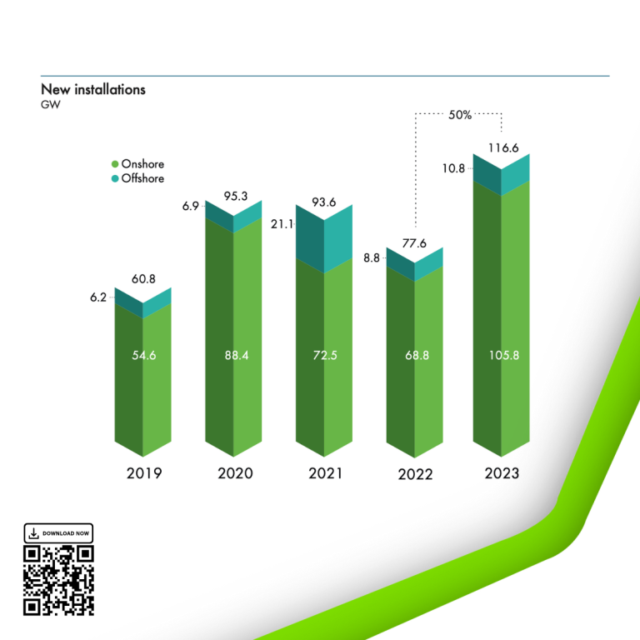

*Fig (8). Nuevas Instalaciones en GW (GWEC's Global Wind Report 2024)*

Un logro notable en el último año fue el consenso alcanzado en la Convención Marco de las Naciones Unidas sobre el Cambio Climático (COP28), donde casi 200 gobiernos acordaron la necesidad de triplicar la capacidad de energía renovable global y duplicar las mejoras en eficiencia energética para 2030. Esto incluye un reconocimiento específico de la energía eólica como una tecnología clave para la mitigación del cambio climático.

La expectativa es que la capacidad eólica instalada continúe su expansión, con previsiones de que la capacidad nueva necesaria para mantenerse en el camino de limitar el calentamiento global a 1.5°C se triplique para 2030. Esto implica una necesidad urgente de superar las barreras de permisos y mejorar las infraestructuras de red.

Así mismo en el mercado de la energía eólica offshore se anticipa como una parte esencial del futuro energético limpio, especialmente en países como Estados Unidos, donde se espera que se aprueben varios planes de construcción y operación para alcanzar 42.3 GW de capacidad offshore para 2035.

Se proyecta que la aceleración tecnológica en almacenamiento y flexibilidad de sistemas integrados con energía renovable jugará un papel crucial. Sin embargo, también se anticipan desafíos como el aumento de los costos de capital, problemas en la cadena de suministro y cuestiones de aceptación social y derechos de tierras​.

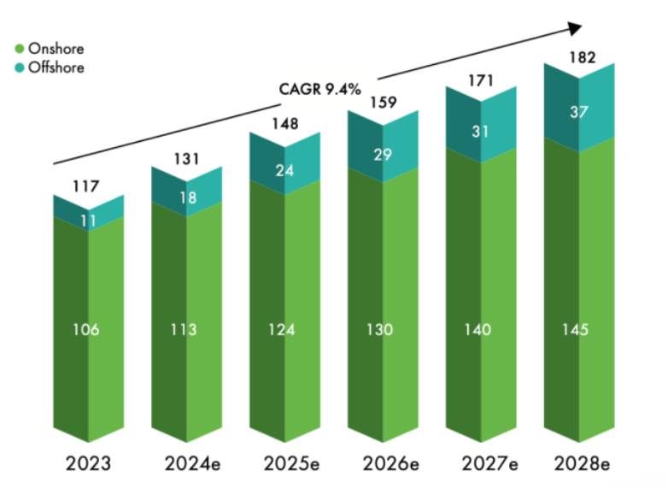

*Fig (9). Crecimiento en Instalaciones proyectadas hasta 2028 en GW (GWEC's Global Wind Report 2024)*

Estos desarrollos y proyecciones destacan la creciente importancia de la energía eólica en la transición energética global y la necesidad de políticas robustas y cooperación internacional para alcanzar los objetivos climáticos establecidos.

1. Predicción de Series Temporales
   1. Visión general

Una serie temporal es un conjunto de valores, correspondientes a una variable, ordenadas según el instante en que fueron tomados, y normalmente tomados en intervalos regulares de tiempo. La predicción de series temporales implica desarrollar y utilizar un modelo predictivo en datos donde existe una relación ordenada entre las observaciones.

En un conjunto de datos de series temporales, la columna de tiempo es una estructura primaria que se utiliza para ordenar el conjunto de datos. Esta estructura temporal primaria hace que los problemas de series temporales sean más desafiantes, ya que se deben aplicar técnicas específicas de preprocesamiento para manejar los datos de series temporales.

El método utilizado para producir un modelo de predicción de series temporales puede involucrar el uso de un modelo determinístico simple, como una extrapolación lineal, o el uso de enfoques más complejos de aprendizaje profundo (Deep Learning).

En el análisis de series temporales hay cuatro categorías de componentes principales:

* Movimiento a largo plazo o tendencia: refiere al movimiento general de los valores de una serie temporal que tienden a aumentar o disminuir durante un intervalo de tiempo prolongado.
* Movimientos estacionales a corto plazo:
  + Variaciones estacionales: Son fluctuaciones temporales periódicas que muestran la misma variación y suelen repetirse en un período de menos de un año. La estacionalidad siempre tiene un período fijo y conocido.
  + Variaciones cíclicas: Son patrones recurrentes que existen cuando los datos muestran subidas y bajadas que no tienen un período fijo.
* Fluctuaciones aleatorias o irregulares: Estas fluctuaciones son incontrolables, impredecibles y erráticas, es el caso del viento debido a su naturaleza incontrolable y muchas veces impredecible. Factores como cambios en la presión atmosférica, temperatura, y otros fenómenos meteorológicos pueden causar variaciones en la velocidad y dirección del viento que no siguen un patrón fijo, haciendo que se comporte de manera errática y difícil de predecir con precisión.

Movimientos estacionales a corto plazo

Variaciones cíclicas

Componentes de la serie temporal

Fluctuaciones aleatorias o irregulares

Variaciones estacionales

Movimientos a largo plazo o tendencia

*Fig (10). Componentes de una serie temporal [1]*

En modelos de predicción de series temporales con machine learning un primer paso es identificar y remover estos componentes, para que la serie temporal se vuelva estacionaria y aumente el poder predictivo de los algoritmos. Una serie temporal estacionaria se caracteriza por parámetros estadísticos constantes a lo largo del tiempo, es decir la media y la varianza se mantienen constantes a lo largo del tiempo.

Por lo tanto, para obtener resultados de predicciones precisas y consistentes, los datos no estacionarios deben transformarse en datos estacionarios.

Sin embargo, hay casos en los que las relaciones no lineales desconocidas no pueden determinarse mediante métodos clásicos. En la realidad, muchas series temporales están lejos de ser estacionarias cuando se visualizan en sus unidades originales de medida, e incluso después del ajuste estacionario, típicamente seguirán mostrando tendencias, ciclos y otras características de no estacionariedad.

Antes de desarrollar un modelo de predicción de series temporales, es importante tener en cuenta los siguientes aspectos:

* *Entradas y salidas del modelo de predicción:* Las entradas son datos históricos de series temporales proporcionados para alimentar el modelo con el fin obtener una salida con el resultado de la predicción de n valores futuros.
* *Nivel de granularidad del modelo de predicción:* La granularidad representa el nivel más bajo de detalle de los valores capturados para cada marca de tiempo y está relacionada con la frecuencia con la que se recogen dichos valores. En ciertos casos agregar los datos puede ser importante en la construcción y optimización del modelo.
* *Horizonte del modelo de predicción:* Es el período de tiempo en el futuro para el cual se deben preparar las predicciones. Estos horizontes de predicción pueden variar desde horizontes de corto plazo (menores a tres meses) hasta horizontes de largo plazo (más de 2 años).
* *Variables endógenas y exógenas del modelo de predicción:* Las variables endógenas son variables de entrada cuyos valores están determinados por otras variables dentro del sistema, y la variable de salida depende de ellas. Son las variables relacionadas al comportamiento cíclico de la serie temporal. Por otro lado, las variables exógenas son variables de entrada que no están influenciadas por otras variables dentro del sistema y de las cuales depende la variable de salida, en el caso de predicción de generación de energía eólica seria la velocidad del viento y en menor medida otras variables climáticas.
* *Naturaleza univariante o multivariante del modelo de predicción:* El término serie temporal univariante se refiere a una que consiste en observaciones únicas de una variable registradas secuencialmente en incrementos de tiempo iguales. En cambio, los procesos multivariantes surgen cuando varias series temporales relacionadas se observan simultáneamente a lo largo del tiempo. Este enfoque multivariante no solo ayuda a considerar varias variables en un modelo, sino que también pone de manifiesto el efecto de las variables externas.
* *Valores de series temporales contiguos o no contiguos del modelo de predicción:* Una serie temporal contigua es la que presenta un intervalo temporal consistente entre sí. Por otro lado, las series temporales son no contiguas cuando no son uniformes en el tiempo, generalmente puede ser por la falta de datos o valores corruptos. Existen diferentes soluciones para la imputación de datos faltantes dependiendo del tipo de problema que se está tratando de resolver, que van desde la eliminación de todos los registros donde falta el dato, eliminación de una columna completa, imputación con valor medio, media, moda o valor aleatorio hasta la interpolación lineal incluso sumando ajustes estacionales.
* *Estructura de uno o múltiples pasos* *del modelo de predicción:* La predicción de series temporales de un paso es la que predice solo un paso de tiempo. Por otro lado, en la predicción de múltiples pasos se predicen una secuencia de valores de una serie temporal. Existen al menos cuatro estrategias comúnmente utilizadas para hacer predicciones de múltiples pasos.

Un modelo separado para cada marca de tiempo

Un solo modelo, para predecir el siguiente paso se usan las anteriores

Un modelo distinto para cada paso futuro y se pueden aprovechar las predicciones anteriores

Un modelo que sea capaz de predecir toda la secuencia futura

Predicciones de Múltiples Pasos

Directa

Hibrida Directa-Recursiva

Múltiples Salida

Recursiva

*Fig (11). Predicciones de Múltiples Pasos*

* 1. Flujo general de desarrollo de soluciones de pronósticos de series temporales

Es una buena práctica seguir una serie de pautas bien estructuradas para tener como guía en el desarrollo y evaluación de modelos de predicción en escenarios prácticos del mundo real. A continuación, se describen los pasos más relevantes:

* *Comprensión de la necesidad del negocio:* En primera instancia es necesario entender el caso o proceso de negocio y los errores aceptables, para garantizar que la analítica predictiva y el aprendizaje automático sean efectivos y aplicables. Es decir, establecer los objetivos que persigue el modelo de predicción y revisar que tipo de predicciones son las que más se ajustan a las necesidades.
* *Recopilación de datos:* En segundo lugar, se deben identificar los orígenes de datos de donde se recopilarán los datos históricos y actuales de las series temporales con las variables de interés entre las que debe estar la variable a predecir por el modelo. Luego a partir de un proceso de ingesta de datos se importan los datos para ser limpiados, transformados, analizados y/o almacenados en una base de datos.
* *Exploración y comprensión de datos:* Una vez que los datos en bruto han sido ingestados y almacenados, comienza la fase de exploración y comprensión de datos que consiste en tomar los datos en bruto y convertirlos en una forma que pueda ser utilizada para la limpieza de datos y “*feature engineering*”. Este puede ser un proceso iterativo que posiblemente requiera de que se ingesten nuevos orígenes de datos para poder llegar a alcanzar los resultados de las métricas definidas al inicio del proceso.
* *Preprocesamiento de datos:* En esta fase se limpian los conjuntos de datos de valores extremos, inconsistentes y datos faltantes, además se suelen crear variables adicionales con los datos en bruto y revisar cuales son las variables de mayor peso para alimentar los modelos predictivos.
* *Selección y entrenamiento de modelos:* La selección del modelo predictivo depende de varios factores entre ellos, la pregunta de negocio que se está tratando responder, la relevancia y disponibilidad de datos históricos, la precisión y el éxito de la métrica que se necesitas alcanzar, el horizonte temporal y de cuánto tiempo se dispone para construir la solución de predicción. En la instancia de modelado hay algoritmos avanzados que escanean los datos históricos (datos de entrenamiento), extraen patrones y ajustan el modelo. Ese modelo se utiliza posteriormente para obtener predicciones de la variable a partir de nuevos datos que no han sido usados para entrenar el modelo. El ajuste del modelo se basa en la optimización de sus diferentes parámetros en la búsqueda de reducir al máximo el error de predicción, de manera que sean más exactas las relaciones encontradas entre las variables de entrada y salida.
* *Evaluación de los modelos de predicción:* En esta etapa se evalúan los resultados obtenidos de cada modelo según las métricas y criterios de evaluación definidos, de manera de comparar los resultados de cada modelo bajo un mismo criterio y seleccionar el modelo con el que se obtienen los mejores resultados dentro de los limites esperados por el negocio. Esta evaluación se lleva a cabo sobre el conjunto de datos separados para la evaluación de la serie temporal, que son diferentes al conjunto de datos utilizados para el entrenamiento.
* *Implementación del modelo:* La implementación es el método por el cual se integra un modelo predictivo a un entorno de producción para comenzar a utilizarlo en la toma de decisiones de negocio prácticas basadas en datos. Es una de las últimas etapas del ciclo de vida del aprendizaje automático.
  1. Modelos de predicción de series temporales basados en regresiones

En este apartado se describirán los modelos más habituales para la predicción de series temporales de generación de energía eólica, en base a publicaciones en artículos de investigación y a la bibliografía actual que aborda esta temática. Se hará foco sobre todo en los modelos más relacionados al desarrollo de la investigación de la presente tesis.

Como se mencionó anteriormente en el apartado 3.1 una serie temporal consiste en un conjunto de valores, correspondientes a una variable, ordenados según el instante en que fueron tomados, y normalmente tomados a intervalos regulares de tiempo. Los sucesivos valores contenidos en una serie temporal se designan por un número de índice, correspondiente al número de observación. La siguiente expresión representa a una serie temporal:

$$X=x_{t0}+x_{t1}+x_{t2}+x_{t3}+x_{t4}…….$$

La predicción del valor futuro de una serie temporal significa determinar los siguientes valores que tomará la variable que forma la serie temporal a partir del instante presente. Esa determinación del valor futuro de la variable puede realizarse utilizando diversos modelos predictivos, dependiendo del conjunto de datos y del horizonte de tiempo a predecir será necesario evaluar para cada caso que modelo responde con una mayor precisión.

1. 1. 1. Modelos autoregresivos

* *Autoregresión:* Esta técnica de series temporales asume que las observaciones futuras en la siguiente marca de tiempo están relacionadas con las observaciones en marcas de tiempo anteriores a través de una relación lineal.
* *Media Móvil:* Esta técnica de series temporales tiene en cuenta los errores de predicciones previas empleando un método de regresión para predecir valores futuros en las siguientes marcas de tiempo. Junto con la técnica de autorregresión, el enfoque de media móvil es un elemento crucial de los modelos más generales de media móvil autorregresiva y media móvil autorregresiva integrada, que presentan una configuración estocástica más sofisticada. Es decir, implica que los modelos no solo capturan patrones deterministas, como las tendencias y estacionalidades, sino también la naturaleza aleatoria y probabilística de los datos de una manera más elaborada.
* *Media Móvil Autorregresiva:* Esta técnica de series temporales asume que las observaciones futuras en la siguiente marca de tiempo pueden representarse como una función lineal de las observaciones y los errores residuales en marcas de tiempo pasadas.
* *Media Móvil Autorregresiva Integrada:* Esta técnica de series temporales asume que las observaciones futuras en la siguiente marca de tiempo pueden representarse como una función lineal de las observaciones diferenciadas y los errores residuales en marcas de tiempo pasadas. También existe una extensión del enfoque de media móvil autorregresiva integrada, llamada media móvil autorregresiva integrada estacional con regresores exógenos.

Los métodos clásicos de predicciones de series temporales generalmente se enfocan en la relación lineal entre los datos históricos y los resultados futuros. No obstante, se desempeñan bien en una amplia gama de problemas de series temporales. Antes de explorar métodos más sofisticados de aprendizaje profundo para series temporales, es una buena práctica asegurarse de haber agotado los métodos clásicos lineales de pronóstico de series temporales.

A continuación, se profundizará sobre cada uno de estos tipos de modelos haciendo foco sobre los modelos más relacionados al desarrollo de la investigación de la presente tesis.

* + 1. Autorregresión - AR

Un modelo de regresión, como la regresión lineal, modela un valor de salida basado en una combinación lineal de valores de entrada.

$$\hat{y}=b_{0}+b_{1}.x_{1}+ϵ$$

Donde los términos b son los coeficientes, x es el valor de entrada y ϵ es el error.

Esta técnica se utiliza en una autorregresión, donde las variables de entrada se toman como el valor de salida de una marca de tiempo anterior, denominadas variables rezagadas, para predecir el valor de la siguiente marca de tiempo, y los errores siguen las suposiciones habituales sobre errores en un modelo de regresión lineal simple.

Se utilizan las medidas estadísticas para calcular la correlación entre la variable de salida y los valores en pasos de tiempo anteriores en varios rezagos diferentes y ayudan a elegir qué variables rezagadas serán útiles en un modelo y cuáles no.

Cuanto más fuerte sea la correlación entre la variable de salida y una variable rezagada específica, mayor peso puede asignar el modelo de autorregresión a esa variable al modelar. Si todas las variables rezagadas muestran una correlación baja o nula con la variable de salida, esto sugiere que el problema de la serie temporal puede no ser predecible.

En las autorregresiones AR(p), el número de valores de entrada precedentes en la serie temporal que se utilizan para predecir el valor de la siguiente marca de tiempo se denomina orden (referenciado con la letra p). Este valor de orden determina cuántos puntos de datos anteriores se utilizarán.

Se cuenta con dos métodos que se pueden utilizar para identificar el orden de un modelo AR(p):

* Las funciones ACF (Autocorrelation Function) y PACF (Partial Autocorrelation Function) que ayudan a identificar el orden del modelo AR(p) observando los patrones en las gráficas de autocorrelación y autocorrelación parcial.

ACF (Autocorrelation Function) es una función de autocorrelación que proporciona información sobre cuánto se autocorrelaciona una serie con sus valores rezagados.

PACF (Partial Correlation Function) es otra función importante que, en lugar de encontrar las correlaciones entre los valores actuales y los rezagos como el ACF, encuentra la correlación de los residuos con el siguiente rezago.

* Los criterios de información: Como el Criterio de Información de Akaike (AIC) o el Criterio de Información de Bayes (BIC), ayudan a seleccionar el modelo que mejor se ajusta a los datos evaluando diferentes órdenes del modelo AR(p) y comparando sus valores de criterio.
  + 1. Media Móvil - MA

La técnica de promedio móvil aprovecha los errores residuales de pronóstico anteriores proporcionando otra fuente de información que se puede modelar desde un enfoque de regresión para predecir observaciones futuras en los próximos instantes de tiempo. Es decir, se puede utilizar un simple modelo de autorregresión de esta estructura para predecir el error de pronóstico, que a su vez puede usarse para corregir los pronósticos.

Los modelos autorregresivos y los de promedio móvil son muy similares, dado que los primeros representan una combinación lineal de observaciones pasadas, mientras que los otros representan una combinación de términos de error pasados.

Los modelos de promedio móvil son muy útiles para aplicar a los datos de series temporales, ya que son muy buenos para explicar patrones ocultos o irregulares en el proceso de error al ajustar un modelo directamente a los términos de error.

* + 1. Media Móvil Autorregresiva - ARMA

Combina los modelos AR y MA, capturando tanto componentes de autorregresión como de media móvil

En comparación con los modelos autorregresivos y de promedio móvil, los modelos ARMA proporcionan el modelo lineal más eficiente para series temporales estacionarias, ya que son capaces de modelar el proceso desconocido con el mínimo número de parámetros.

En particular, los modelos ARMA se utilizan para describir series temporales estocásticas semanales estacionarias en términos de dos polinomios. El primero de estos polinomios es para la autorregresión y el segundo para el promedio móvil. A menudo, este método se conoce como el modelo ARMA(p,q), en el cual:

* p: representa el orden del polinomio autorregresivo.
* q: representa el orden del polinomio de promedio móvil.
  + 1. Media Móvil Autorregresiva Integrada - ARIMA

Los modelos ARIMA (AutoRegressive Integrated Moving Average) se consideran una evolución de los modelos más simples de promedio móvil autorregresivo (ARMA) e incluyen la noción de integración.

Las principales diferencias entre los métodos ARMA y ARIMA son las nociones de integración y diferenciación. Un modelo ARMA es un modelo estacionario y funciona muy bien con series temporales estacionarias (cuyas propiedades estadísticas, como la media, la autocorrelación y la estacionalidad, no dependen del momento en que se ha observado la serie).

El acrónimo ARIMA es descriptivo de los aspectos claves del propio modelo:

1. *AR: Autoregresión***:** Un modelo que utiliza la relación dependiente entre una observación y un número determinado de observaciones rezagadas.
2. *I: Integrado:* El uso de diferencias de las observaciones originales (por ejemplo, restando una observación de una observación en el paso de tiempo anterior) para hacer la serie temporal estacionaria. El proceso de estimar cuántas diferencias no estacionales son necesarias para hacer estacionaria una serie temporal se llama integración (I) o método integrado.
3. *MA: Promedio Móvil:* Un modelo que utiliza la dependencia entre una observación y un error residual de un modelo de promedio móvil aplicado a observaciones rezagadas.

Cada uno de estos componentes se especifica explícitamente en el modelo como un parámetro, que se sustituyen por valores enteros. Estos parámetros, denotados como p, d, q se definen de la siguiente manera:

* *p:* representa el número de variables rezagadas incluidas en el modelo ARIMA, también llamado el orden del rezago.
* *d:* representa el número de veces que los valores originales en un conjunto de datos de series temporales se diferencian, también llamado el grado de diferenciación.
* *q:* denota la magnitud de la ventana de promedio móvil, también llamado el orden del promedio móvil.
  + 1. Media Móvil Autorregresiva Integrada Estacional con factores Exógenos - SARIMAX

El modelo SARIMAX (Seasonal Autoregressive Integrated Moving Average with eXogenous factors) es una extensión del modelo ARIMA que soporta la estacionalidad y factores exógenos y, como consecuencia, requieren no solo los argumentos p, d y q que requiere ARIMA, sino también otro conjunto de argumentos P, D y Q para el aspecto estacional, así como un parámetro llamado s, que es la periodicidad del ciclo estacional en los datos de series temporales.

Este modelo es particularmente útil para series temporales con componentes estacionales y cuando se dispone de datos adicionales que pueden afectar la serie temporal, dado que permite la inclusión de variables exógenas (o regresores) que pueden influir en la variable objetivo. Estas variables no forman parte de la serie temporal en sí, pero su inclusión puede mejorar las predicciones al capturar efectos externos relevantes. Esta característica es clave en la predicción de generación de energía eólica, porque permite incluir las variables de velocidad y direccion de viento que son regresores fuertes para la predicción de la energía eólica generada.

*Ventajas y desventajas de los modelos ARIMA y SARIMAX*

La flexibilidad es una de sus ventajas dado que pueden adaptarse a una amplia gama de patrones en series temporales, sumado a que son relativamente fáciles de entender y aplicar. Además, su simplicidad en términos de interpretación y su amplia disponibilidad en herramientas estadísticas los convierten en una opción muy utilizada. Por otra parte, con la extensión SARIMAX con la inclusión de componentes estacionales y factores exógenos, permite una modelización más completa de series temporales complejas, proporcionando predicciones más precisas y detalladas.

El mayor de los inconvenientes es su carácter lineal lo cual dificulta que se puedan modelar de manera adecuada todos los problemas (el caso de la generación de energía eólica tiene características de no linealidad). Por otro lado, particularmente en los modelos SARIMAX al aumentar la cantidad de parámetros aumenta también su complejidad y el costo computacional para ajustarlos, a estos se suma que la eficacia depende en gran medida de la disponibilidad y calidad de los datos exógenos.

* 1. Modelos de predicción de series temporales basados en aprendizaje automático

En esta sección se analizará un conjunto de diferentes modelos de aprendizaje automático de regresión para la predicción de series temporales, se describirán sus características e hiperparámetros necesarios para ajustar el modelo.

* 1. 1. Modelo LightGBM (Light Gradient Boosting Machine)

Es una implementación eficiente del algoritmo de Gradient Boosting Decision Tree (GBDT), el cual es un modelo de ensamble de árboles de decisión entrenados en secuencia. Cada iteración del GBDT ajusta los árboles de decisión a los gradientes negativos (también conocidos como errores residuales) del modelo en la iteración previa. La implementación convencional de GBDT puede ser ineficiente en términos de tiempo de entrenamiento y consumo de memoria, especialmente cuando se trabaja con grandes volúmenes de datos y dimensiones de características (features).

LightGBM implementa el algoritmo GBDT, el cual puede ser expresado matemáticamente como:

$${{\hat{y}}_{i}}^{​}=ϕ\left(x_{i​}\right)=\sum_{k=1}^{K​}{f_{k}\left(x_{i}\right)}, f_{k​}∈F$$

donde:

* ${\hat{y}}_{i}$ es la predicción para la i-ésima instancia.
* $ϕ\left(x_{i​}\right)$ es la función de predicción del modelo.
* *K* es el número total de iteraciones (árboles) en el modelo.
* $f_{k}$ es la k-ésima función de árbol (un árbol de decisión en este contexto).
* $F$ es el espacio de todos los árboles de decisión posibles.

LightGBM es una nueva implementación de GBDT con GOSS y EFB. En experimentos [2] llevados a cabo sobre múltiples conjuntos de datos públicos muestran que LightGBM acelera el proceso de entrenamiento del GBDT convencional hasta más de 20 veces, mientras logra casi la misma precisión.

Técnicas Claves Utilizadas en LightGBM:

* *Gradient-based One-Side Sampling (GOSS):* reduce el número de instancias de datos reteniendo aquellas con grandes gradientes (que son más importantes para el cálculo de la ganancia de información) y realizando un muestreo aleatorio sobre las instancias con pequeños gradientes. Esto permite obtener una estimación precisa de la ganancia de información utilizando un subconjunto más pequeño de datos, logrando mejorar la eficiencia sin sacrificar significativamente la precisión del modelo.

$$Gretenida​=\left\{g_{i​}| ∣ g_{i​} ∣ es grande\right\}∪\left\{muestreo aleatorio de g_{i​}| ∣ g_{i}​ ∣ es pequeño\right\}$$

donde *gi*​ representa el gradiente de la i-ésima instancia.

* *Exclusive Feature Bundling (EFB):* combinas variables mutuamente excluyentes (aquellas que rara vez toman valores diferentes de cero simultáneamente) en una sola variable, reduciendo así el número total de variables efectivas. Con esta técnica se logra disminuir el número de variables sin afectar significativamente la precisión de la determinación de los puntos de división.

$$Fbundled​=\left\{fi,j​ ∣ fi​ y fj​ son mutuamente excluyentes\right\}$$

donde $Fbundled​$ es el conjunto de variables combinadas.

* *Algoritmo basado en histogramas:* utiliza algoritmos basados en histogramas para encontrar los mejores puntos de división, en lugar de enumerar todos los posibles puntos de división en los valores de variables preordenados. Las variables continuas se agrupan en bins discretos, lo que permite construir histogramas de variables durante el entrenamiento. El beneficio es que incrementa la velocidad de entrenamiento y optimiza el consumo de memoria.

$$Gain\left(s\right)=\left[\frac{{\left(\sum_{i ∈ left}{g_{i}}\right)}^{2}}{\sum_{i ∈ left}{h_{i}+ λ}}+ \frac{{\left(\sum_{i ∈ right}{g_{i}}\right)}^{2}}{\sum_{i ∈ right}{h_{i}+ λ}}- \frac{{\left(\sum_{i=1}^{n}{g_{i}}\right)}^{2}}{\sum_{i=1}^{n}{h_{i}+ λ}}\right]​-γ$$

donde:

* $g_{i}$ ​ y $h_{i}$ ​ son el gradiente y el hessiano de la i-ésima instancia.
* λ es un término de regularización.
* γ es el término de penalización para la creación de nuevos nodos.

*Estrategia de crecimiento de arboles*

La estrategia de crecimiento "level-wise" y la estrategia "leaf-wise" son dos enfoques diferentes para construir árboles de decisión en algoritmos como LightGBM.

* Level-wise: En esta estrategia, el árbol crece nivel por nivel, dividiendo los nodos desde la raíz hacia las hojas. Esto significa que se da prioridad a los nodos que están más cerca de la raíz del árbol. Este método es más adecuado para conjuntos de datos pequeños, ya que tiende a evitar el sobreajuste al limitar la complejidad del árbol. Sin embargo, puede ser más lento en conjuntos de datos grandes.
* Leaf-wise: La estrategia leaf-wise, utilizada por LightGBM, hace que el árbol crezca dividiendo los nodos con el mayor cambio de pérdida. Este enfoque se basa en encontrar las hojas que reducirán la pérdida al máximo y divide solo esa hoja, lo que permite que el modelo sea más eficiente y preciso en grandes volúmenes de datos. Sin embargo, este enfoque tiene un mayor riesgo de sobreajuste, especialmente en conjuntos de datos pequeños o cuando no se controla adecuadamente la profundidad del árbol.

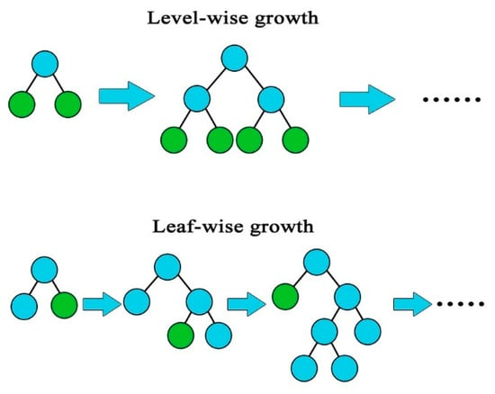

*Fig(12). Estrategias de crecimiento de arboles*

*Ventajas y desventajas de LightGBM*

Uno de los beneficios es que mejora la eficiencia y escalabilidad del algoritmo GBDT acelerando el proceso de entrenamiento, pudiendo además manejar grandes conjuntos de datos y alta dimensionalidad de variables de manera eficiente. Así mismo, mantiene un nivel de precisión comparable al de otros algoritmos GBDT, destacándose la facilidad con la que pueden incorporarse al modelo variables exógenas y la capacidad de capturar relaciones no lineales entre variables.

Una de las desventajas es su propensión al sobreajuste, especialmente en conjuntos de datos pequeños o complejos, debido a su capacidad para construir modelos muy detallados. Además, puede ser menos preciso en conjuntos de datos desbalanceados, ya que podría no capturar adecuadamente las relaciones en clases menos representadas.

* + 1. Modelo Prophet

Prophet es una herramienta de aprendizaje automático de código abierto desarrollada por Facebook, es fácil de usar y de ajustar y capaz de manejar múltiples estacionalidades. Esta característica es importante en la generación de energía, ya que los patrones estacionales en los datos de energía muestran estacionalidades multiperiódicas (por ejemplo, horarias, diarias, semanales y mensuales). [4]

Además, Prophet es personalizable, permitiendo opciones como la adición de estacionalidades personalizadas y la entrada de regresores externos. Por defecto, Prophet modela la estacionalidad utilizando series de Fourier, que pueden ser más eficientes en lo que respecta a los efectos periódicos.

Un procedimiento importante para capturar los componentes subyacentes de las señales genéricas de series temporales es la descomposición. Aunque los métodos clásicos aditivos y multiplicativos se encuentran en muchas aplicaciones, existe la necesidad de integrar estrategias más sofisticadas, para capturar los componentes distintos y heterogéneos de las series temporales. Prophet, realiza la descomposición de series temporales empleando modelos aditivos generalizados (GAM) que es una clase de modelos de regresión con suavizadores potencialmente no lineales aplicados a los regresores, y series de Fourier

Prophet se construye como un modelo de regresión aditivo que se descompone en:

$$y\left(t\right)=g\left(t\right)+s\left(t\right)+h\left(t\right)+ϵt​$$

Donde:

* *g(t)*: es la función de tendencia (lineal/logística)

función de tendencia logística:

$$g\left(t\right)= \frac{C}{1 +\exp\left(-k\left(t - m\right)\right)}$$

donde: C es la capacidad de carga, k es la tasa de crecimiento, y m es un parámetro de desplazamiento.

función de tendencia lineal:

$$g\left(t\right)= \left(k + a{\left(t\right)}^{T}. δ\right).t + \left(m + a{\left(t\right)}^{T}.γ\right)$$

donde k es la tasa de crecimiento, δ tiene los ajustes de la tasa, m es el parámetro de desplazamiento, y $γ_{j}$ se establece en $-s_{j}.δ_{j}$ para hacer la función continua. $s_{j}$ es un punto de cambio (eventos que alteran el crecimiento). [5]

* *s(t)*: el módulo estacional que representa cambios periódicos

$$s\left(t\right)=\sum_{n=1}^{N}{\left(a_{n}. \cos\left(2.π.\frac{n_{t}}{P}\right)+b_{n}. \sin\left(2.π.\frac{n_{t}}{P}\right)\right)}$$

P es el período constante que anticipamos tendrá la serie temporal (ej, P=365.25 para datos anuales o P=7 para datos semanales). Ajustar la estacionalidad requiere calcular los 2N parámetros para β=[a1,b1,…,aN,bN] desarrollando una matriz de vectores de estacionalidad para cada valor de t de nuestros datos históricos y futuros. [5]

* *h(t)*: el efecto de los días festivos

Para cada festivo i, será Di​ el conjunto de fechas pasadas y futuras para ese festivo, como se muestra a continuación:

$$Z(t) = [1(t ϵ D1),…,1(t ϵ D_{L})]$$

donde:

$$h(t) = Z(t)κ$$

Al igual que con la estacionalidad, se utiliza una $κ∼Normal(0,ν^{2})$.

* ϵt​: Cambios que no son adoptados por el modelo.

El procedimiento central de Prophet se implementa utilizando Stan (un lenguaje de programación probabilístico). Stan realiza optimización de mapas para encontrar parámetros y facilita la estimación de la incertidumbre de los parámetros utilizando el algoritmo de Monte Carlo Hamiltoniano. [6]

Prophet supera a otros modelos cuando se trata de señales dependientes del tiempo que están gobernadas por múltiples efectos estacionales. Estos patrones también se encuentran en las fuentes de energía renovable, ya que su disponibilidad se ve afectada por variaciones horarias, mensuales y estacionales. [4]

*Ventajas y desventajas del modelo Prophet*

Una de las principales ventajas de Prophet es su precisión y rapidez por eso es muy útil para la predicción de series temporales debido a su capacidad para manejar datos con tendencias no lineales y estacionales, así como para incorporar efectos de vacaciones y eventos especiales. Su robustez frente a valores atípicos y datos faltantes lo convierte en una herramienta confiable incluso con datos desordenados, por este motivo su utilización es bastante automática. Además, su interfaz intuitiva en R y Python, junto con parámetros ajustables que permiten la inclusión de conocimientos específicos del dominio de la serie temporal, facilita su uso para obtener pronósticos precisos y personalizados. La implementación en Stan garantiza que los cálculos se realicen de manera eficiente, proporcionando pronósticos en solo unos segundos.

Aunque Prophet es eficaz para muchas aplicaciones, puede no ser la mejor opción para series temporales con patrones extremadamente complejos o para datos con cambios abruptos que no se ajusten bien a su modelo de tendencia y estacionalidad. Su enfoque en la descomposición de tendencias y estacionalidades puede ser limitado en situaciones donde se requieren modelos más sofisticados o personalizados.

* 1. Modelos de predicción de series temporales basados en aprendizaje profundo

En esta sección se realizará una revisión general acerca de las redes neuronales aplicadas a series temporales, enfocándonos especialmente en los desarrollos más recientes en el área de predicción de generación eólica.

Existen muchas variaciones y refinamientos a partir de las categorías principales de redes neuronales, pero a fin de simplificarlo se pueden clasificar en 3 clases principales: Perceptrones de n capas (MLP), Redes Neuronales Convolucionales (CNN) y Redes Neuronales Recurrentes (RNN) cuya evolución es la red Long Short-Term Memory (LSTM).

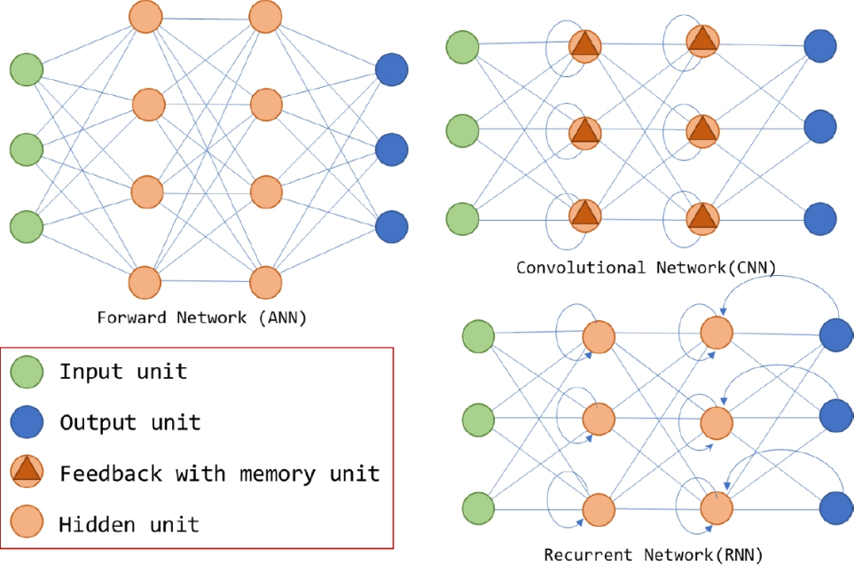

*Fig(13). Topología de la arquitectura de diferentes redes neuronales [7]*

* 1. 1. Perceptrón multicapa (MLP)

La arquitectura más simple de una red neuronal es el perceptrón multicapa (MLP). También se conoce como red neuronal de avance directo (FeedFoward), en la cual todas las neuronas de cada capa tienen conexiones hacia adelante con cada neurona de la capa subsiguiente, como se muestra en la Fig(14) .

La base del modelo MLP intenta replicar el aprendizaje automático de manera similar al cerebro humano imitando el comportamiento de la neurona natural y sus conexiones. Una señal o dato ingresa en la capa de entrada, es procesado por las capas ocultas y luego el resultado se pone a disposición en la salida. La red MLP está compuesta por muchos perceptrones con una estructura en capas que tienen la capacidad de aproximar los valores futuros dados ciertos datos de entrada.

Este modelo actúa de la siguiente manera [8]:

1. Los datos o señales se ingresan en la capa de entrada y son procesados por las capas ocultas. El resultado luego está disponible en la salida.

2. Como el modelo MLP es una red completamente conectada, cada conexión en la red tiene un peso $w_{ij}$ ​ asociado a ella. Los pesos se inicializan asignando valores muy pequeños de manera aleatoria, y el proceso de inicialización se realiza antes de que comience el entrenamiento de la red.

3. Cada neurona tiene una función de activación que actúa sobre las entradas recibidas y genera una salida, además de un algoritmo de retropropagación que optimiza los pesos en cada conexión en un proceso para encontrar la combinación óptima para la salida.

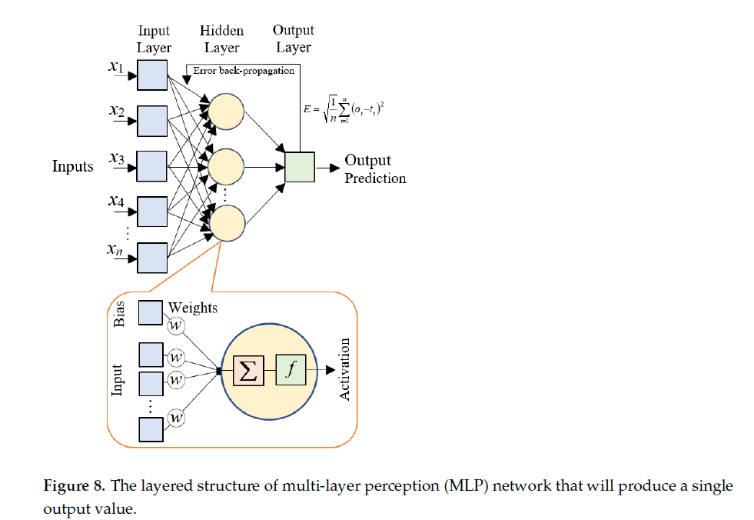

*Fig(14). Arquitectura de una red MLP que produce un solo valor de salida [8]*

Las redes neuronales son no lineales, y esta característica les permite producir mejores resultados que los modelos lineales en series temporales de datos de viento.

Representación matemática de MLP [6]:

Primer paso:

$$f=\sum_{j=0}^{k}{w_{i}x_{i}+b}$$

$$y^{'}=f\left(y\right)=wlxl+w2x2+w3x3+b$$

Segundo paso (con función de activación sigmod):

* + 1. Redes Convolucionales (CNN)

Estas redes están especializadas en procesar grandes volúmenes de datos matriciales, como series temporales o imágenes. El nombre proviene de la operación de convolución, que es una operación conocida en análisis matemático y se considera una transformación integral, tal como se puede ver en la siguiente ecuación:

$$\left(f*g\right)\left(t\right)=\int{f(α)g(t-α)dα}$$

o, para matrices finitas, se utiliza la suma en lugar de integrales:

$$\left(f*g\right)\left(t\right)=\sum_{m}{f(α)g(t-α)dα }$$

En series temporales, las redes convolucionales son capaces de identificar intervalos cortos de la serie temporal que podrían aportar información relevante para la tarea de predicción. Podría ser que algunos patrones en las series de viento sean relevantes para el comportamiento futuro del viento.[7]

Por lo tanto, estos modelos pueden utilizarse para estimar el comportamiento futuro de la generación de energía a partir de la información previa de los recursos de energía eólica.

Los modelos CNN también tienen la capacidad de procesar datos de entrada sin necesidad de métodos adicionales de extracción de características en las etapas iniciales. La Figura 15 muestra un ejemplo de una arquitectura básica de CNN para la predicción de datos de series temporales. Para una predicción eficiente y un modelado efectivo de los datos de series temporales, el modelo CNN generalmente emplea cinco capas de mapeo, como "capa de entrada", "capa convolucional", "capa de agrupamiento" (pooling), "capa completamente conectada" (o "capa densa") y "capa de salida" [8].

Los roles de estas capas se dividen en tres grupos, como:

1*. Alimentación de entradas:* La capa de entrada especifica los datos de la serie temporal de entrada y luego se alimenta con pesos compartidos para procesarlos en múltiples kernels de aprendizaje.

2. *Extracción de características:* Las capas convolucionales determinan asociaciones locales en las series temporales de entrada, mientras que la capa de agrupamiento reduce progresivamente la dimensión de los datos de características relacionados con la variable objetivo, y finalmente proporciona mapas de características como salidas. Generalmente, este modelo tiene algunos niveles de capas de convolución y agrupamiento, y se realizan diferentes operaciones de convolución en cada capa.

3*. Predicción de salida:* La fase final combina los mapas de características extraídos con las capas de red completamente conectadas a través de un aplanamiento (es decir, la capa de entrada para la red neuronal). Esta capa aplana los mapas de características agrupadas en columnas, para que los datos puedan insertarse fácilmente en la red neuronal. Finalmente, la capa completamente conectada predice un valor futuro basado en las características de las variables de entrada y la variable objetivo.

En el modelo CNN, hay muchas capas de convolución y agrupamiento que involucran la generación de características, y cada capa convolucional está destinada a extraer patrones relacionados con su serie temporal de entrada.

La salida de cada capa de convolución se expresa de la siguiente manera:

$$h_{ij}=f({\left(W^{k}* x\right)}_{ij}+b_{k})$$

donde:

* f es la función de transferencia
* x es la serie temporal de entrada,
* Wk y bk son el peso y el sesgo de la capa conectada al mapa de características k-ésimo, respectivamente.
* ∗ representa el proceso de convolución.

La parte de predicción puede contener muchas capas densas y finalmente el enfoque tiene el siguiente patrón de entrada-salida:

$$IN⇒\left[CONV⟶POOL\right]*M⇒\left[FC\right]*N⟹OUT$$

donde IN, CONV, POOL, FC y OUT denotan las actividades de las capas de entrada, convolución, agrupamiento, densa y de salida, respectivamente. M y N indican el número de capas CONV y FC, respectivamente, y ‘*’ indica repetición. Las capas convolucionales y completamente conectadas requieren funciones de transferencia.[8]

Además, el autoencoder en CNN (método de aprendizaje no supervisado) está diseñado para reducir la dimensión de los datos de entrada ignorando el ruido en la entrada en un arreglo de datos unidimensional a través de capas ocultas. De esta manera, extrae solo los datos de características esenciales (codifica) y aprende a reconstruir los datos originales a partir de la representación codificada o comprimida que sea lo más cercana posible a las entradas (decodifica) en las capas de salida.[8]

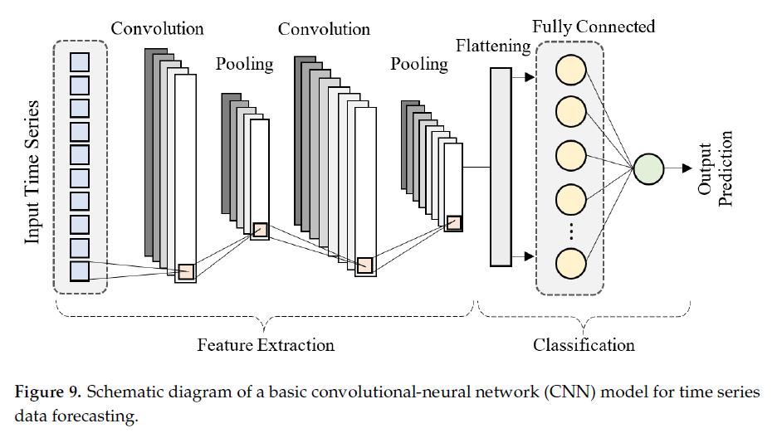

*Fig(15). Diagrama de un modelo de red neuronal convolucional para pronósticos de series temporales.[7]*

* + 1. Redes Neuronales Recurrentes (RNN)

Una red neuronal recurrente (RNN) es una clase secuencial de red neuronal donde la salida del estado anterior se utiliza como entrada para el estado actual, y la idea más importante en su construcción es compartir parámetros entre las diferentes capas y neuronas, generando ciclos en la secuencia del grafo de la red Fig(13).

La arquitectura de bucles de las RNN les permite predecir series temporales, así como memorizar información previa mientras generan la salida. De esta manera, el modelo RNN puede tener memoria y utilizar información previa que influirá en su valor en predicciones futuras. Los ciclos de retropropagación dentro de la red mantienen el modelo actualizado o ayudan a recordar información para el futuro. La Fig(16) muestra la estructura básica de una unidad RNN, donde el bloque 'A' captura el patrón de entrada *xt​* y entrega un patrón oculto *ht* así como el valor de pronóstico final *yt*​. La flecha que apunta hacia el bloque 'A' indica que la información dentro del bloque se utiliza de manera recursiva.

La función de la unidad RNN se puede representar en el instante de tiempo t, considerando que *x* [*x1, x2, …, xt*] es la serie temporal de entrada, *ht​* es el estado oculto, e *yt*​ es la salida estimada.

El flujo de trabajo de la red desde la entrada hasta la salida se representa de la siguiente manera:

El estado oculto se expresa de la siguiente manera:

$$h_{t}=f(h_{t-1},x_{t})$$

El estado oculto recurrente *ht*​ es actualizado modificando la entrada *xt*​ por una matriz de pesos *Wxh* sumada al producto del estado anterior *ht−1*​ y el peso *Whh*. La suma de los valores ponderados es luego activada mediante la función de transferencia *f*, como se muestra a continuación:

$$h_{t}=f(W_{hh}.h_{t-1}+W_{xh}.x_{t})$$

La salida *yt*​ se calcula modificando el estado oculto *ht* por el peso de oculto a salida *Why*​, de la siguiente manera:

$$y_{t}=f(W_{hy}.h_{t})$$

La salida medida se compara con el objetivo para generar deltas de error, y luego se retroalimenta para actualizar los pesos en todas las capas hasta que se alcance un valor tolerable.

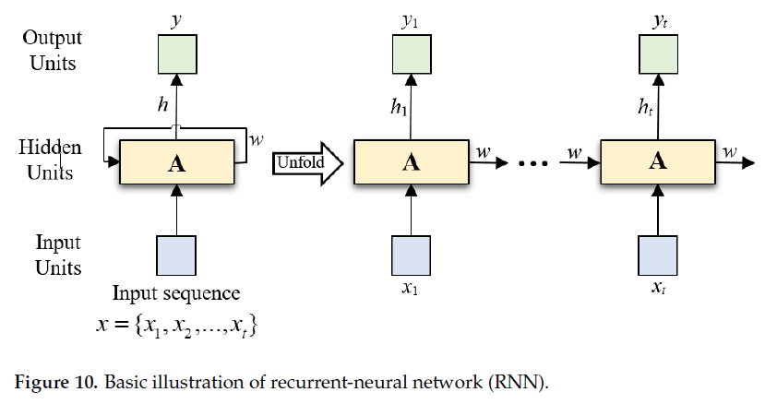

*Fig(16). Red Neuronal Recurrente (RNN)*

El mayor inconveniente con una RNN es el problema del desvanecimiento del gradiente, que ocurre cuando, durante el proceso de retropropagación, los gradientes que se utilizan para actualizar los pesos se vuelven extremadamente pequeños, esto sucede porque, los gradientes se multiplican repetidamente por matrices de pesos en cada paso de tiempo. Si estos valores son menores que uno, la multiplicación continua provoca que el gradiente se reduzca exponencialmente, llegando a valores cercanos a cero. Como resultado, las capas anteriores de la red aprenden muy lentamente o, en algunos casos, dejan de aprender por completo. Esto afecta negativamente la capacidad del modelo para capturar dependencias a largo plazo en secuencias de datos, lo que puede llevar a un rendimiento deficiente y baja precisión en las predicciones.

* + 1. Modelos LSTM (Long Short-Term Memory)

Debido a que puede ocurrir un problema de desvanecimiento del gradiente durante el proceso de aprendizaje de las redes neuronales recurrentes (RNNs), estas no pueden trabajar con secuencias más largas ni retener dependencias a largo plazo, lo que las hace sufrir de memoria de corto plazo.

El modelo LSTM es una versión evolucionada del RNN que combina la convolución sobre una secuencia, siendo la salida una función de una pequeña parte de la secuencia de entrada, pudiendo capturar la dependencia de series temporales en aplicaciones de predicción. La característica más significativa de la técnica LSTM es que puede memorizar la información que pasa a través de las redes durante un largo período de tiempo. Dado que el modelo es capaz de aprender dependencias de datos a largo plazo, ha demostrado ser exitoso en aplicaciones de predicción de energía eólica renovable.

Las arquitecturas simples de RNN y LSTM son casi similares, con la única diferencia en la capa de activación. En cada celda del RNN existe una sola capa de activación, mientras que en el LSTM hay un conjunto de capas de activación ver Fig(17).

En la red LSTM, la celda de memoria (C) está asociada con funciones de transferencia (sigmoidea o tanh) para regular la información que entra en las celdas y decidir si agregar o eliminar esa información del espacio de la celda. Esta unidad de memoria asociada se conoce como "unidad de error constante" (CEC), cuyo estímulo es el estado de la celda. El bloque LSTM, junto con un multiplicador y una capa de activación, se conoce como una puerta, cuya salida activada está limitada entre 0 y 1, y este valor se multiplica por los datos originales. La puerta permitirá que los datos pasen mientras el valor de salida sea 1. Hay tres tipos de puertas que operan en el modelo LSTM [8]. Estas incluyen:

1. *Puerta de olvido* que decide si los datos se retendrán o no
2. *Puerta de entrada* que activa la alimentación de datos del bloque anterior
3. *Puerta de salida* que elige qué valor de pronóstico será la salida para el siguiente bloque de memoria.

En la Fig(17)b, se observa que se requieren dos patrones de entrada para entrenar el modelo, la serie temporal de entrada actual, Xt​, y el estado oculto anterior Ht−1, y la celda proporciona la salida actual de Ht​. C es el contenido de la celda de memoria y el hecho importante en el bloque es que permite que la información viaje a lo largo de toda la cadena con algunas interacciones lineales menores, es decir, sin cambiar el estado de la celda para mantener la integridad de los datos en el futuro [8]. La salida Ht​ se calcula mediante la activación del estado de la celda con la operación lógica y la transformación no lineal de la entrada. Las ecuaciones que representan la asociación entrada-salida en el modelo LSTM se expresan como se muestra a continuación:

$$F_{t} = σ(X_{t}W_{xf} + H_{t-1}W_{hf} + b_{f} )$$

$$I_{t} = σ(X_{t}W_{xi} + H_{t-1}W_{hi} + b_{i})$$

$${\tilde{C}}_{t}=tanh(X_{t}W_{xc} + H_{t-1}W_{hc} + b_{c})$$

$$O_{t} = σ(X_{t}W_{xo} + H_{t-1}W_{ho} + b_{o})$$

$$C_{t} = F_{t}* C_{t-1}+ I_{t}*{\tilde{C}}_{t}$$

$$H_{t} = O_{t}*tanh(C_{t})$$

Donde: Ft​, It​ y Ot son las puertas de olvido, entrada y salida, respectivamente. Wxf​, Wxi​, Wxc ​, Wxo ​, Whf, Whi, Whc ​ y Who son las matrices de pesos, y bf​, bi​, bc​ y bo​ son valores de sesgo.

Estos valores se ajustan y actualizan mediante la distribución uniforme con el procedimiento de retropropagación. La salida en la capa sigmoidea ($σ$) está limitada a un valor entre 0 y 1, lo que controla el flujo de información. La capa *tanh* proporciona un vector de ${\tilde{C}}_{t}$ ​ que se suma al estado anterior y esta información pasa a otra capa *tanh* y se multiplica por la activación sigmoidea para obtener la salida Ht​.

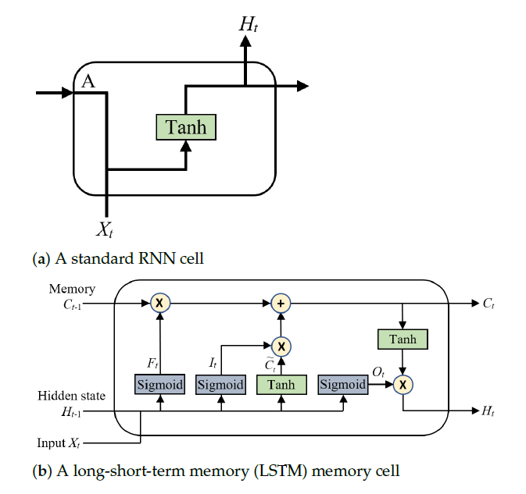

*Fig(17). Arquitecturas básicas de redes RNN standard y LSTM [8]*

*Ventajas y desventajas del modelo LSTM (Long Short-Term Memory)*

Los modelos LSTM (Long Short-Term Memory) son especialmente útiles para trabajar con datos secuenciales, como en el caso de la predicción de generación eólica, donde es fundamental capturar patrones temporales complejos en las series históricas de datos meteorológicos y de generación de energía. Una de sus principales ventajas es su capacidad para capturar dependencias a largo plazo en los datos, lo que es clave en la generación eólica, ya que la producción de energía depende de múltiples factores interrelacionados, como la velocidad del viento, la dirección del viento y la temperatura, en diferentes momentos del tiempo. A diferencia de las redes neuronales recurrentes tradicionales (RNN), las LSTM pueden aprender qué información mantener y qué información olvidar mediante sus mecanismos de "celdas de memoria", lo que les permite manejar información histórica relevante en secuencias largas, ayudando a mejorar la precisión de las predicciones en escenarios como cambios climáticos o patrones estacionales.

Sin embargo, las LSTM también tienen desventajas. Son modelos computacionalmente intensivos y más lentos de entrenar en comparación con enfoques más simples como SARIMAX, Prophet o incluso modelos de boosting como LightGBM, especialmente en conjuntos de datos muy grandes. Además, requieren una cantidad considerable de datos para capturar correctamente las dependencias temporales, lo que puede ser un inconveniente en instalaciones eólicas con poca historia de operación. Por otro lado, si no se ajustan correctamente, pueden sufrir de sobreajuste o dificultades de convergencia, lo que los hace menos eficientes en comparación con otros métodos más ligeros o específicos para problemas de series temporales.

* 1. Evaluación de los modelos de predicción

La evaluación de modelos tiene un rol fundamental en el proceso de modelado dado que permite comparar los resultados de cada modelo y determinar cuál es el modelo que presenta el mejor rendimiento.

Es importante establecer el nivel de error tolerable al comienzo del ciclo, durante la fase de formulación del problema. Por lo tanto, cuantificar la medida del error es clave, para ajustar el modelo y validar si el error realmente está disminuyendo. En la práctica, comúnmente es necesario iterar entre las fases de ingeniería de características, modelado y evaluación del modelo varias veces para validar si el error disminuye hasta el nivel de tolerancia requerido por el caso de negocio.

Existen varias formas de medir y cuantificar el error de predicción a continuación se describirán las más habituales para series temporales:

2. 7. 1. Error Absoluto Medio (MAE)

Esta métrica calcula el promedio de las diferencias absolutas entre los valores reales y los valores predichos, al utilizar el valor absoluto tiene en cuenta las desviaciones en ambos sentidos y permite cuantificar todas las desviaciones, aunque sean en sentidos opuestos. De este modo, mide la magnitud de los errores independientemente de su dirección.

Esta métrica se obtiene en las unidades de la variable estudiada, esto hace que sea más sencilla de interpretar.

$$MAE=\frac{1}{N}\sum_{k=1}^{N}{\left|{\hat{y}}_{k}\right.\left.-y_{k}\right|}$$

Tiene como ventaja que todas las diferencias individuales se ponderan por igual en el promedio. Por lo tanto, no es tan sensible a errores grandes o a valores atípicos como el error cuadrático medio.

La desventaja principal es que puede tomar valores positivos y negativos de manera que no sean diferenciables.

Un MAE grande indica que el modelo tiene problemas en ciertas áreas, mientras que un MAE pequeño indica que el modelo realiza buenas predicciones.

* + 1. Error Cuadrático Medio (MSE)

Esta métrica calcula el promedio de las diferencias al cuadrado entre los valores reales y los valores predichos. Mide la magnitud de los errores y penaliza más los errores grandes que los pequeños. Un MSE más bajo indica un mejor ajuste del modelo a los datos.

Una de las ventajas es que el error nunca es negativo y que la función es derivable, esto posibilita el uso de algoritmos de optimización muy efectivos como por ejemplo el descenso del gradiente.

La principal desventaja de esta métrica es que si la predicción no es buena el valor del MSE puede aumentar rápidamente y además resulta complicado interpretar si el resultado es bueno o malo, ya que es muy sensible a los outliers.

$$MSE=\frac{1}{N}\sum_{k=1}^{N}{({\hat{y}}_{k}}-y_{k}) ^{2}$$

Puede tomar cualquier valor entre [0, ∞) y tiene unidades del cuadrado de las que se están utilizando para calcular el error.

* + 1. Raíz del Error Cuadrático Medio (RMSE)

Esta métrica calcula la raíz cuadrada del MSE. Mide la magnitud de los errores y penaliza más los errores grandes que los pequeños. Tiene la misma unidad que los datos originales, lo que facilita su interpretación. Un RMSE más bajo indica un mejor ajuste del modelo a los datos.

Al igual que en el MSE es sensible a los outliers y puede tomar cualquier valor entre [0, ∞).

* + 1. Error Absoluto Medio Porcentual (MAPE)

Esta métrica calcula el promedio de las diferencias porcentuales absolutas entre los valores reales y los valores predichos. Mide la magnitud relativa de los errores, como un porcentaje de los valores reales. Un MAPE más bajo indica un mejor ajuste del modelo a los datos.

$$MAPE=\frac{1}{N}\sum_{k=1}^{N}{\left|\left.\frac{{\hat{y}}_{k}-y_{k}}{y_{k}} \right|\right.}$$

Es más sencillo de interpretar que el MAE ya que se puede conceptualizar mejor un porcentaje y no le afectan tanto como al MSE o el RMSE la presencia de outliers.

El principal inconveniente es que, cuando $y_{k}$ vale cero el MAPE vale infinito, y además, para valores pequeños de $y_{k}$ el MAPE toma valores muy elevados. Por este motivo, utilizar el MAPE para seleccionar el mejor entre varios modelos, tiende a elegir aquel que reduce sistemáticamente los errores para las predicciones en los instantes que $y_{k}$ es bajo. Otro problema de esta medida de error, dado que la generación de energía solamente toma valores positivos, es que no es simétrico. Para predicciones bajas ( ${\hat{y}}_{k}$ = 0) el valor máximo que puede tomar el MAPE es del 100 %, sin embargo, para predicciones elevadas no hay un valor máximo de MAPE.

* + 1. Error Absoluto Medio Porcentual Simétrico (SMAPE)

Esta métrica soluciona la asimetría del MAPE, para eso añade en el denominador el valor medio entre la predicción y el valor medido.

$$SMAPE=\frac{1}{N}\sum_{k=1}^{N}{\frac{\left|{\hat{y}}_{k}-y_{k}|\right.}{\left(\left|y_{k}\right|+ | {\hat{y}}_{k}\right)/2}}$$

Una característica de este error es que cuando cualquiera de las dos variables vale cero el SMAPE toma valores del 200 %, de modo que su interpretación no es tan intuitiva. Sin embargo, sigue existiendo la posibilidad de que tanto $y_{k}$ como ${\hat{y}}_{k}$ sean 0 y por tanto aparezca de nuevo una división por 0 en el denominador de esta medida de error.

Esta métrica es más sensible a errores en valores pequeños. Por ejemplo, si los valores reales y predichos son muy bajos, incluso un pequeño error absoluto puede resultar en un SMAPE relativamente alto, lo que puede no reflejar adecuadamente la precisión general del modelo.

* + 1. Elección de la métrica

La elección de la métrica adecuada depende del objetivo del análisis y de las propiedades específicas de los datos, en función del contexto convendrá elegir una u otra métrica. A veces resulta más sencillo probarlas a todas y posteriormente decidir cuál es la que mejor se adapta a la aplicación.

En resumen, no existe una mejor métrica de manera universal, pero brevemente es posible mencionar cuándo es más conveniente usar cada una:

* Si todos los errores tienen la misma importancia, el **MAE** es una buena elección por su simplicidad y robustez.
* Si se quiere penalizar los errores grandes más severamente, el **MSE** o **RMSE** serían mejores opciones, siendo el RMSE más fácil de interpretar.
* Si se prefieres medir los errores en términos porcentuales, el **MAPE** es útil, aunque se debe evitar si los valores reales pueden ser muy bajos o cero.
* Si se requiere un enfoque simétrico en los errores porcentuales, entonces el **SMAPE** es una opción, aunque para valores absolutos cercanos puede no reflejar la precisión general del modelo y además puede ser complicado de interpretar en algunos casos.

1. Fuentes de Pronóstico Climáticos

En esta sección se van a describir los principios en los que se basan los modelos atmosféricos de predicción meteorológica numérica (Numerical Weather Prediction, NWP) para la obtención de los pronósticos climáticos que son utilizados como variables de entrada en los modelos de predicción de energía eólica de la presente investigación. Se van a presentar las características de resolución espacial y temporal de estos modelos, describiendo los aspectos más relevantes de los modelos globales y meso-escalares.

1. 1. Fundamentos de los modelos climáticos de predicción numérica (NWP)

Los modelos climáticos son sistemas de ecuaciones diferenciales basados en las leyes fundamentales de la física, el movimiento de fluidos y la química, que describen el estado de la atmósfera. Las ecuaciones se aplican a una serie de puntos de una cuadricula tridimensional que representa la atmósfera y que, partiendo de unos valores iniciales de medidas del estado de la atmósfera, calculan los vientos, la transferencia de calor, la radiación, la humedad relativa y la hidrología superficial dentro de cada cuadrícula, y evalúan las interacciones con los puntos vecinos, y cómo será la evolución durante las siguientes horas.

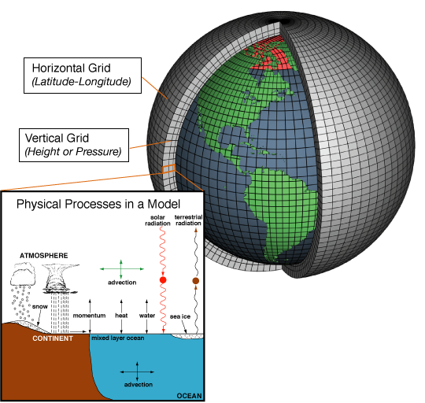

*Fig(18). Esquema del modelo atmosférico [1]*

Todos los modelos numéricos de la atmósfera se basan en el mismo grupo de ecuaciones que gobiernan la atmósfera. Los modelos numéricos difieren entre sí en las aproximaciones y suposiciones hechas en la aplicación de estas ecuaciones y en cómo ellas son resueltas para la representación de los diferentes procesos físicos.

Los factores que afectan la precisión de las predicciones numéricas incluyen la densidad y calidad de las observaciones utilizadas como entrada para los pronósticos, junto con las deficiencias de los propios modelos numéricos. El proceso se inicia con el análisis del estado actual de la atmósfera utilizando un pronóstico a muy corto plazo y adicionando las observaciones disponibles para ello con el fin de lograr una mejor descripción del verdadero estado actual de la atmósfera.

El proceso de ingresar los datos de observación en el modelo para generar las condiciones iniciales se llama inicialización. Los principales datos de entrada provenientes de los servicios meteorológicos de cada país son las observaciones de dispositivos (llamados radiosondas) en globos meteorológicos que miden varios parámetros atmosféricos y los transmiten a un receptor fijo, así como las observaciones de satélites meteorológicos.

La falta de observaciones y otras imperfecciones de los modelos provocan la presencia de incertidumbres en los análisis y en las previsiones. Sin embargo, incluso si se contara con modelos perfectos y con un conocimiento preciso de las condiciones iniciales, a medida que se incrementa el plazo abarcado por las previsiones aumenta también la incertidumbre, dado que se trata de un flujo no lineal. Por este motivo se limita la precisión de los pronósticos a unos 14 días.

De manera de cuantificar la gran cantidad de incertidumbre en las predicciones numéricas, se han utilizado pronósticos por conjuntos (ensambles) para evaluar la confianza en el pronóstico. Este enfoque analiza múltiples pronósticos creados con un modelo de pronóstico individual o con varios modelos.

* 1. Escala de los modelos climáticos de predicción numérica

Dependiendo de la escala espacial o tamaño de cuadricula que utilicen los modelos, es posible diferenciar entre modelos de macro-escala, modelos meso-escalares, y modelos de micro-escala. Con el mismo esfuerzo computacional, un modelo de macro-escala podrá realizar predicciones a mayor horizonte y abarcando una región mucho más amplia que un modelo de micro-escala, aunque con mucha menos resolución que este último.

Los modelos atmosféricos de macro-escala globales utilizan una aproximación hidrostática, es decir, los movimientos verticales de las masas de aire se suponen despreciables frente a los movimientos horizontales, y por lo tanto no tienen en cuenta la posible evolución vertical de la atmósfera. Al abarcar toda la superficie terrestre tienen su cuadricula definida en coordenadas esféricas. Dos de los principales modelos de macro-escala globales son el GFS (Global Forecast System) del servicio meteorológico norteamericano NCEP (National Centers for Enviromental Prediction), y el perteneciente al centro europeo de predicción ECMWF (European Centre for Medium-Range Weather Forecasts), actualmente con resoluciones espaciales de 0.25º.

Los modelos de alta resolución, también llamados modelos de mesoescala, como el modelo de Investigación y Pronóstico del Clima (WRF), se basan en la simulación detallada de la atmósfera a escalas regionales, capturando fenómenos meteorológicos locales con mayor precisión que los modelos de escala global. Estos modelos tienden a utilizar coordenadas de presión normalizadas conocidas como coordenadas sigma. Este sistema de coordenadas recibe su nombre de la variable independiente σ utilizada para escalar las presiones atmosféricas con respecto a la presión en la superficie, permitiendo manejar las variaciones de presión atmosférica a lo largo de la altitud y optimizar la representación de fenómenos como vientos y precipitaciones en regiones específicas.

* 1. Modelo global ECMWF (European Centre for Medium-Range Weather Forecasts)

Las predicciones globales del ECMWF son reconocidas como unas de las más precisas a nivel mundial, cuentan con una variedad de escalas de tiempo: a mediano plazo (hasta 15 días), a plazo extendido (hasta 46 días) y a largo plazo (hasta un año).

Las predicciones operativas se producen con el Sistema Integrado de Predicción (IFS) del ECMWF, que incluye un sofisticado sistema de asimilación de datos y un modelo numérico global del sistema terrestre.

El sistema de asimilación de datos combina las observaciones meteorológicas más recientes con una predicción reciente para obtener la mejor estimación posible del estado actual del sistema terrestre, conocido como análisis. A partir del análisis, el modelo del sistema terrestre se utiliza para pronosticar la evolución probable del clima y algunos otros aspectos del sistema terrestre.[2]

* + 1. Pronósticos a mediano plazo

Los pronósticos de mediano plazo se brindan de la siguiente forma:

* HRES es un pronóstico único (con una resolución horizontal de aproximadamente 9 km) que proporciona una descripción de una posible evolución del clima hasta 10 días.
* ENS es un conjunto de 51 pronósticos con una resolución horizontal de aproximadamente 9 km. Incluye un pronóstico de control (CNTL) más 50 pronósticos, cada uno con condiciones iniciales y física del modelo ligeramente alteradas. Este es un sistema de pronóstico probabilístico diseñado para indicar la gama de posibles condiciones meteorológicas hasta 15 días.

En ambos casos para la versión Open Data gratuita de estos pronósticos la resolución de grilla es de 0,25°, que equivale aproximadamente a unos 27 km en las latitudes de Argentina.

Los pronósticos de mediano plazo se ejecutan a partir de condiciones iniciales válidas a las 00 y 12 UTC, así como pronósticos suplementarios más cortos a las 06 y 18 UTC. Sin embargo, se disponibilizan varias horas después.

Los pasos horarios en que se brinda el pronóstico HRES (hasta 10 días) es:

|  |  |
| --- | --- |
| Rango de pronostico | Frecuencia de pronostico |
| 0 a 90 hs | 1 hora |
| 93 a 144 hs | 3 horas |
| 150 a 240 hs | 6 horas |

En la versión Open Data gratuita:

|  |  |
| --- | --- |
| Rango de pronostico | Frecuencia de pronostico |
| 0 a 144 hs | 3 horas |
| 150 a 240 hs | 6 horas |

Los datos se pueden descargar en archivos tipo GRIB (Gridded Binary) que es un formato binario diseñado para almacenar datos meteorológicos, están organizados en una grilla de puntos espaciales en los que se representan los datos meteorológicos. Una de las características principales es la escalabilidad dado que permite la inclusión de múltiples niveles de la atmósfera y diferentes variables en un solo archivo, facilitando el manejo de grandes volúmenes de datos meteorológicos.

* + 1. Datos históricos ECMWF - ERA5

ERA5 es la quinta generación de reanálisis atmosférico global del clima realizada por ECMWF, que cubre el período desde enero de 1940 hasta el presente. ERA5 es producido por el Servicio de Cambio Climático de Copernicus (C3S) en ECMWF.

ERA5 utiliza el Sistema Integrado de Predicción (IFS) de ECMWF para asimilar millones de observaciones diarias y proporciona estimaciones horarias con una resolución de 0,25°de un gran número de variables climáticas atmosféricas, terrestres y oceánicas. [3]

En el reanálisis cuando se asimilan las observaciones históricas, a menudo se incluyen datos que pueden no haber estado disponibles en tiempo real por lo tanto los resultados pueden mejorar respecto a los pronósticos operativos en tiempo real. Sin embargo, en el contexto de este trabajo de investigación ERA5 proporciona la fuente de pronósticos históricos que más se asimilan a los pronósticos operacionales en tiempo real (IFS).

* 1. Modelo global GFS (Global Forecast System)

El modelo global de predicción numérica de pronóstico meteorológico GFS es operado por el Centro Nacional de Predicción Ambiental (NCEP) que es parte de la Administración Nacional Oceánica y Atmosférica (NOAA) de los Estados Unidos. Este modelo genera gran cantidad datos de variables atmosféricas y de suelo, incluyendo temperaturas, vientos, precipitación, humedad del suelo y concentración de ozono atmosférico. El sistema acopla cuatro modelos separados (atmósfera, océano, suelo/terreno y hielo marino) que trabajan juntos para representar con precisión las condiciones meteorológicas.

Los datos se encuentran disponibles en NSF Unidata THREDDS Data Server que es un servidor de datos que forma parte de la infraestructura proporcionada por el National Science Foundation's Unidata Program. Este servidor utiliza el sistema THREDDS (Thematic Real-time Environmental Distributed Data Services) para ofrecer acceso a una amplia gama de datos meteorológicos y climáticos.

Desde esta fuente se pueden obtener datos operativos de pronósticos meteorológicos a escala global gratuitos hasta 16 días con una resolución de grilla de 0.25° y con una frecuencia temporal de 3hs.

* + 1. Datos históricos GFS - RDA

**RDA (Research Data Archive) es** un recurso integral para datos climáticos y meteorológicos, gestionado por el **Centro Nacional de Investigación Atmosférica (NCAR).** Proporciona los datos de pronóstico meteorológico operativo del GFS (Global Forecast System).

En el presente trabajo de investigación se utiliza el conjunto de datos Ds084.1 (<https://rda.ucar.edu/datasets/ds084.1/>) queproporciona los análisis y cuadrículas de pronóstico operativos GFS con una resolución de grilla de 0.25° y con intervalos temporales de 3 horas.

Los archivo se proporcionan en formato de datos nc (NetCDF, Network Common Data Form) que es ampliamente utilizado para almacenar y compartir datos científicos multidimensionales, especialmente en los campos de la meteorología, la oceanografía, la climatología y otras ciencias relacionadas. Se caracterizan por ser sencillos y por permitir almacenar datos multidimensionales (como tiempo, latitud, longitud y altitud) en un formato binario compacto. Sin embargo, tiene restricciones en el tamaño total del archivo (aproximadamente 2 GB) y en las dimensiones de las variables, ya que no soporta datos comprimidos o tipos de datos complejos.

* 1. Modelo regional WRF del Servicio Meteorológico Nacional (SMN) de Argentina

El Servicio Meteorológico Nacional de Argentina (SMN-Arg) en 2022 lanza su programa de Open Data para disponibilizar sus pronósticos numéricos producidos con el modelo WRF-SMN, brindando un número importante de variables meteorológicas de superficie inicializadas a las 00, 06, 12 y 18 UTC. [4]

El SMN-Arg corre en forma operativa el modelo regional de alta resolución Weather Research and Forecasting Model (WRF) en su versión 4.0, generando pronósticos horarios con una resolución horizontal de 4 km con 45 niveles verticales (tope 10 hPa) y plazo máximo de 72 horas. Los mismos se inicializan con los análisis y pronósticos horarios del NCEP-NOAA Global Forecasting System Model (GFS) de 0,25° de resolución horizontal.

* + 1. Datos del Servicio Meteorológico Nacional de Argentina desde Meteostat

Meteostat es un proyecto de código abierto que disponibiliza una base de datos meteorológica y climática que proporciona datos detallados del clima de miles de estaciones meteorológicas y lugares en todo el mundo.

En la presente investigación se descargaron los datos con frecuencia horaria de la estación meteorológica del aeródromo de Bahia Blanca, que es la más cercana al parque eólico utilizado para el caso de estudio, aproximadamente a unos 30 Km. Esta misma fuente proporciona los datos históricos y el pronóstico de los próximos 10 días.

* 1. Conclusiones

Como se ha podido observar en el presente capitulo existen diversos modelos atmosféricos, que se diferencian fundamentalmente en la resolución espacial, temporal y en las variables meteorológicas disponibles. Cuanto mayor es la resolución espacial de un modelo atmosférico, menor es su alcance temporal. Los modelos atmosféricos clasificados como de macro-escala implementados en los modelos globales son los que tienen una menor resolución espacial y los meso-escala implementados en los modelos regionales tienen mayor resolución espacial.

En el caso particular de la predicción de energía eólica es importante contar con variables de viento a la altura de 100mts sobre la superficie que es la que aproximadamente tiene la góndola del aerogenerador, esto se puede encontrar en los modelos atmosféricos globales seleccionados ECMWF y GFS. En cambio, el modelo regional del SMN proporciona variables de viento únicamente de superficie a 10 mts sobre la superficie.

Por otro lado, si bien el horizonte espacial es menor en el modelo regional del SMN, el horizonte temporal máximo es de 72hs y en los modelos globales ECMWF y GFS va desde los 10 hasta los 16 días dependiendo del modelo.

1. Caso de Estudio: Parque Eólico La Castellana

En este capítulo se realizará una breve descripción de los aspectos claves a considerar en el desarrollo de un parque eólico, que comprenden la selección del sitio, red eléctrica y forma eficiente de distribuir los aerogeneradores en el terreno.

En la segunda parte se describe el parque eólico La Castellana, los orígenes de datos meteorológicos y de generación que se utilizaran en los modelos de predicción del presente trabajo.



Desarrollo de un parque eólico

Los parques eólicos están conformados por un conjunto de aerogeneradores de gran tamaño que producen energía eléctrica para su inyección a la red de distribución o transporte.

El desarrollo de un proyecto de un proyecto de un parque eólico puede ser dividido en las siguientes fases [2]:

* Selección inicial del sitio
* Evaluación de la viabilidad del proyecto
* Planificación y aprobación ambiental
* Construcción
* Operación
* Desmantelamiento y restauración del terreno

Selección inicial del sitio

La selección del sitio generalmente comienza con una serie de actividades que por lo general implica la realización de estudios técnicos, ambientales, de planificación legal y aspectos comunitarios del sitio.

Los cinco criterios técnicos cruciales para un desarrollo exitoso son [1]:

* *Buen potencial de recurso eólico:* La sensibilidad del rendimiento energético está ligada a la velocidad del viento por eso se requiere una determinación precisa mediante mediciones reales en el sitio. Generalmente, se requiere la instalación de una torre de monitoreo eólico en el sitio.
* *Potencial para un tamaño adecuado de la instalación de generación:* permite establecer si el desarrollo será comercialmente viable. Algunos de los factores clave que deben considerarse incluyen los requisitos regulatorios, el uso actual del terreno, la ubicación de las viviendas existentes y la proximidad a áreas ambientalmente sensibles.
* *Acceso rentable a la red eléctrica:* Se requiere de una evaluación del sistema local de transmisión o distribución de electricidad, en conjunto con la empresa propietaria de la red eléctrica local, esto indicará si una conexión eléctrica al sitio propuesto es técnica y comercialmente viable.
* *Propiedad de la tierra adecuada:* Se deben considerar el número de propietarios de tierras que probablemente estén involucrados en el desarrollo y sus opciones actuales y futuras para el uso de la tierra. Además, también se debe considerar el número, tamaño y uso de los lotes adyacentes, particularmente en relación con los requisitos regulatorios y/o la probabilidad de que se requiera una zona de amortiguamiento de ruido alrededor del parque eólico. Debe considerarse la identificación de los valores de patrimonio cultural de la tierra y establecer el estatus de título nativo del sitio.
* *Facilidad de construcción:* Se debe realizar una evaluación amplia de las limitaciones de acceso al sitio. En particular, los sitios elevados a menudo solo son accesibles por caminos estrechos con curvas cerradas, lo que puede dificultar el transporte de componentes largos de turbinas eólicas. En la selección del sitio también se debe considerar la capacidad de proporcionar, en la ubicación de cada turbina eólica, un área de trabajo plana para posicionar grúas de gran capacidad y preensamblar las aspas de las turbinas.

Consideraciones Ambientales

Se deben considerar las políticas de planificación y ambientales existentes y emergentes a nivel nacional, regional y local, teniendo en cuenta la presencia de tierras gestionadas para fines estatales en la zona. Muchas de las evaluaciones iniciales se realizarán utilizando datos disponibles, como estudios ambientales previos y mapeo.

Los estudios preliminares deben abordar las siguientes cuestiones:

* *Restricciones de planificación:* Se deben examinar las disposiciones de planificación del esquema de planificación local, principalmente las disposiciones de zonificación del sitio y cualquier superposición o áreas especiales relevantes. También se debe considerar el marco político estatal y local, así como las medidas nacionales de protección ambiental.
* *Usos de la tierra cercanos:* Requiere de un estudio que se puede hacer utilizando imágenes aéreas o conduciendo por el área. La identificación de las ubicaciones de viviendas se utilizará en evaluaciones preliminares de posibles impactos de ruido, sombra parpadeante e impacto visual.
* *Valores del paisaje:* Relevamiento con la comunidad y grupos de interés permitirá conocer los valores del paisaje local que debe ser considerados importantes.
* *Ecología:* Se deben identificar las áreas ecológicamente significativas, incluidas zonas húmedas de importancia internacional, parques nacionales, parques de conservación y áreas protegidas. Esto permitirá identificar cualquier especie amenazada en el área.
* *Interferencia electromagnética:* Las transmisiones de microondas, televisión, radar o radio pueden verse afectadas por la presencia de turbinas eólicas. Se debe relevar la ubicación de las antenas para incorporarlas en el diseño del parque eólico.
* *Seguridad aeronáutica:* Se deben evaluar el potencial de problemas de seguridad aeronáutica, registrando la proximidad del sitio a cualquier aeropuerto importante, aeródromo o pista de aterrizaje.
* *Áreas restringidas:* Se debe realizar una consulta con las autoridades pertinentes para determinar si existen restricciones que puedan aplicarse al desarrollo de un parque eólico en la proximidad de áreas de seguridad.

Viabilidad de Proyecto

Una vez que se ha identificado un sitio potencial, se requieren investigaciones más detalladas y rigurosas para confirmar la viabilidad del proyecto. La producción de energía del parque eólico, y por lo tanto la viabilidad financiera del proyecto, será muy sensible a la velocidad del viento que reciban las turbinas durante la vida útil del proyecto. Por lo tanto, generalmente no se considera aceptable en terrenos complejos depender únicamente de las estimaciones de la velocidad del viento realizadas durante la selección inicial del sitio, sino que se utilizan técnicas para establecer una predicción del recurso eólico a largo plazo.[2] En general, es deseable medir las velocidades del viento lo más cerca posible de la altura del eje de una turbina eólica moderna. A menudo, este tipo de datos es necesario para obtener financiamiento externo para un proyecto.

Planificación y aprobación ambiental

Los parques eólicos son reconocidos por tener un impacto ambiental significativo y es común que se requiera una Declaración de Impacto Ambiental como parte importante de la solicitud de permiso de planificación. La preparación de la Declaración de Impacto Ambiental es una tarea costosa y que consume mucho tiempo, y generalmente requiere la asistencia de varios especialistas. El propósito de una Declaración de Impacto Ambiental de un parque eólico se puede resumir de la siguiente manera [2]:

* Describir las características físicas de las turbinas eólicas y sus requisitos de uso del suelo
* Establecer el carácter ambiental del sitio propuesto y del área circundante
* Predecir el impacto ambiental del parque eólico
* Describir las medidas que se tomarán para mitigar cualquier impacto adverso
* Explicar la necesidad del parque eólico y proporcionar detalles que permitan a la autoridad de planificación y al público en general tomar una decisión sobre la solicitud.

Construcción

Antes de iniciar la construcción de un parque eólico, se habrá seleccionado cuidadosamente el modelo de turbina eólica, teniendo en cuenta factores ambientales, comerciales y técnicos, como disponibilidad de turbinas por parte de los fabricantes, la topografía y las condiciones del viento. Una vez seleccionadas las turbinas, se realiza una microplanificación final para ubicar las turbinas en el terreno garantizando el espacio adecuado entre las turbinas, asegurando el cumplimiento de las normativas y optimizando la producción de energía. Además, se realiza el diseño detallado del parque eólico en su conjunto considerando la infraestructura del parque, caminos, sistemas de control, monitoreo y comunicaciones, infraestructura eléctrica e instalaciones del sitio.

La construcción de un parque eólico también exige un enfoque riguroso en la gestión de salud y seguridad ocupacional. Es crucial desarrollar un plan de gestión de seguridad que cumpla con las normativas locales y nacionales, garantizando que todos los trabajadores estén calificados y que se implementen medidas para mitigar los riesgos.

Durante la fase de construcción, también se deben abordar consideraciones ambientales mediante la implementación de un plan de gestión ambiental. Este plan identifica y mitiga los riesgos ambientales, asegura el cumplimiento de las normativas y compromisos adquiridos, y establece procesos de monitoreo y auditoría. Además, se enfatiza la importancia de la comunicación continua con la comunidad local y otros interesados, manteniéndolos informados sobre el progreso de la construcción y minimizando las interrupciones en la vida cotidiana de los residentes y en las prácticas agrícolas.

Operación

Durante la fase operativa del parque eólico, es crucial asegurar un mantenimiento adecuado de las turbinas eólicas a lo largo de su vida útil y de toda la infraestructura eléctrica, así como un monitoreo continuo del impacto del parque en la red eléctrica. A fin de poder lograr los objetivos de producción de energía definidos en la etapa de planificación y cumplir con el suministro de energía acordado en los contratos de venta de energía.

También se debe implementar un sistema de gestión de salud y seguridad ocupacional, que incluya la capacitación del personal, la gestión de riesgos, pautas de trabajo seguro y planes de emergencia. En cuanto a las consideraciones ambientales, se deben preparar planes de gestión ambiental para monitorear y mitigar los riesgos y aspectos ambientales significativos durante la operación del parque.

Desmantelamiento y restauración del terreno

En caso de que un operador decida que un parque eólico no será renovado al final de su vida útil operativa o cesará permanentemente sus operaciones, el sitio debe ser desmantelado. La responsabilidad del desmantelamiento del sitio siempre recae en el propietario del parque eólico. Aunque es probable que el desmantelamiento de un parque eólico se realice 20 años o más después de su construcción, este proceso debe considerarse durante la fase de desarrollo del proyecto.

El plan de desmantelamiento y rehabilitación debe identificar riesgos y/o aspectos ambientales significativos, acciones a tomar, incluidas medidas de mitigación y/o compensación, objetivos de rendimiento y procesos de monitoreo durante el desmantelamiento.

Parque eólico La Castellana

El parque eólico La Castellana se puso en funcionamiento en septiembre del año 2018. Está conformado por 32 aerogeneradores con un potencia nominal unitaria de 3.15 MW, resultando en una potencia nominal total a nivel de parque de 100.8 MW.

La energía generada por este parque equivale a abastecer 110566 hogares y reduce la emisión de 181.902 toneladas anuales de dióxido de carbono (CO2) equivalente.

La Castellana fue el segundo parque eólico en ingresar en operación comercial y el noveno proyecto que comenzó a vender energía eléctrica al Sistema Interconectado Nacional de Argentina.

Ubicación del parque

El parque se encuentra ubicado en el partido de Villarino, 39 kilómetros de la ciudad de Bahía Blanca, Buenos Aires, Argentina. Las coordenadas de su ubicación son latitud: 38° 38' 14.91" S, longitud: 62° 42' 42.95" O.

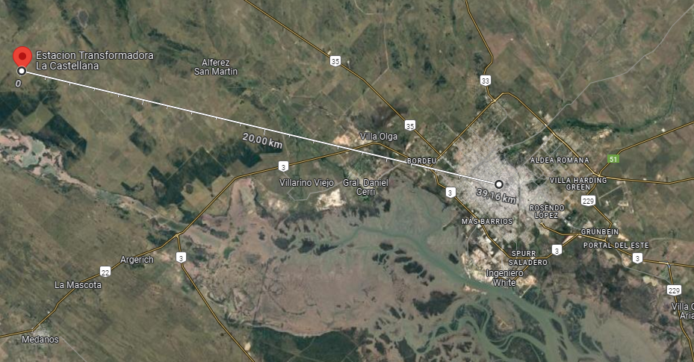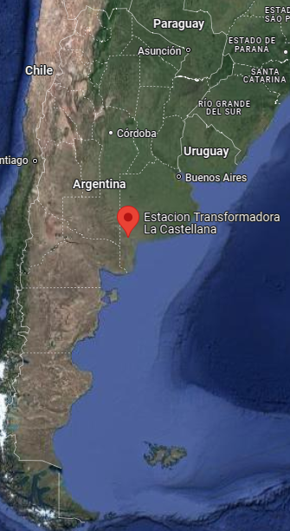

*Fig(19). Ubicación del parque eólico*

Bahía Blanca

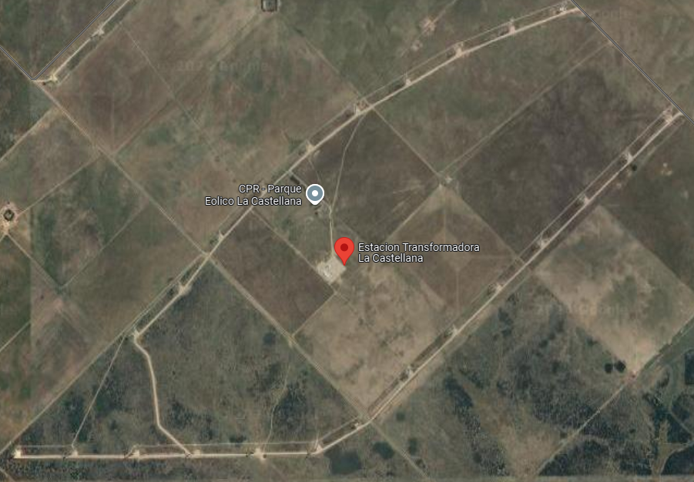

*Fig(20). Vista aérea del parque*

Producción anual de energía

En el siguiente grafico se muestra la producción de energía y la potencia promedio disponible de los primeros 5 años completos de operación del parque, es decir el periodo que va desde 2018/09 al 2023/08. La potencia disponible es la informada a CAMMESA (Compañía Administradora del Mercado Mayorista Eléctrico) en función de los aerogeneradores que se encuentran en condiciones de generar energía, como se puede observar el valor máximo se produjo en el primer año de operación del parque. Sin embargo, el segundo año fue el de mayor producción hasta el momento.

Fig(18). Producción de energía anual y potencia promedio disponible [3]

Aerogeneradores instalados

Los generadores instalados son marca Acciona, modelo AW 125/3150, que cuentan con las siguientes características técnicas:

* Potencia: 3.150 kW
* Diámetro del rotor: 125 m
* Largo de palas: 61,2 m
* Altura al eje: 87,5 m
* Área de barrido: 12.272 m²
* Densidad de potencia: 3,9 m²/kW
* Número de palas: 3
* Caja multiplicadora: Si
* Velocidad del viento para máximo rendimiento: 12,5 m/s
* Velocidad de arranque: 3 m/s
* Velocidad de parada de emergencia 25m/s

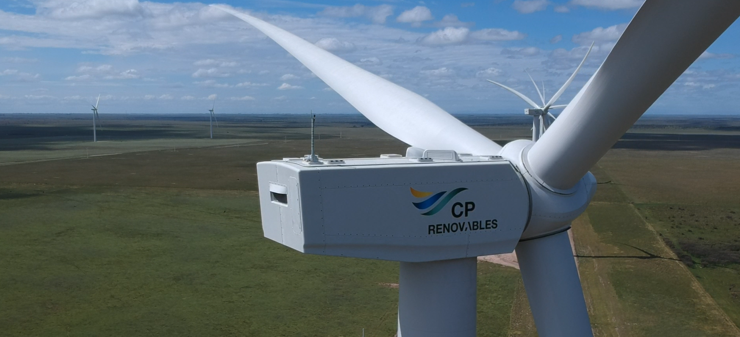

*Fig(22). Foto aérea de un aerogenerador*

Estación transformadora

Las estaciones transformadoras cumplen la función de adaptar el voltaje de la electricidad para su posterior transporte y distribución. Durante la transmisión a largas distancias, el voltaje se eleva para reducir las pérdidas de energía, esto asegura que la electricidad llegue de manera eficiente y segura a los usuarios finales.

Están equipadas con sistemas de protección, que detectan y aíslan fallas, evitando daños a otros componentes del sistema eléctrico y reduciendo el riesgo de apagones. Además, cuentan con equipos que permiten controlar y regular el flujo de electricidad, pudiendo equilibrar la carga, redirigir la energía en caso de fallos, y garantizar la estabilidad del sistema eléctrico.

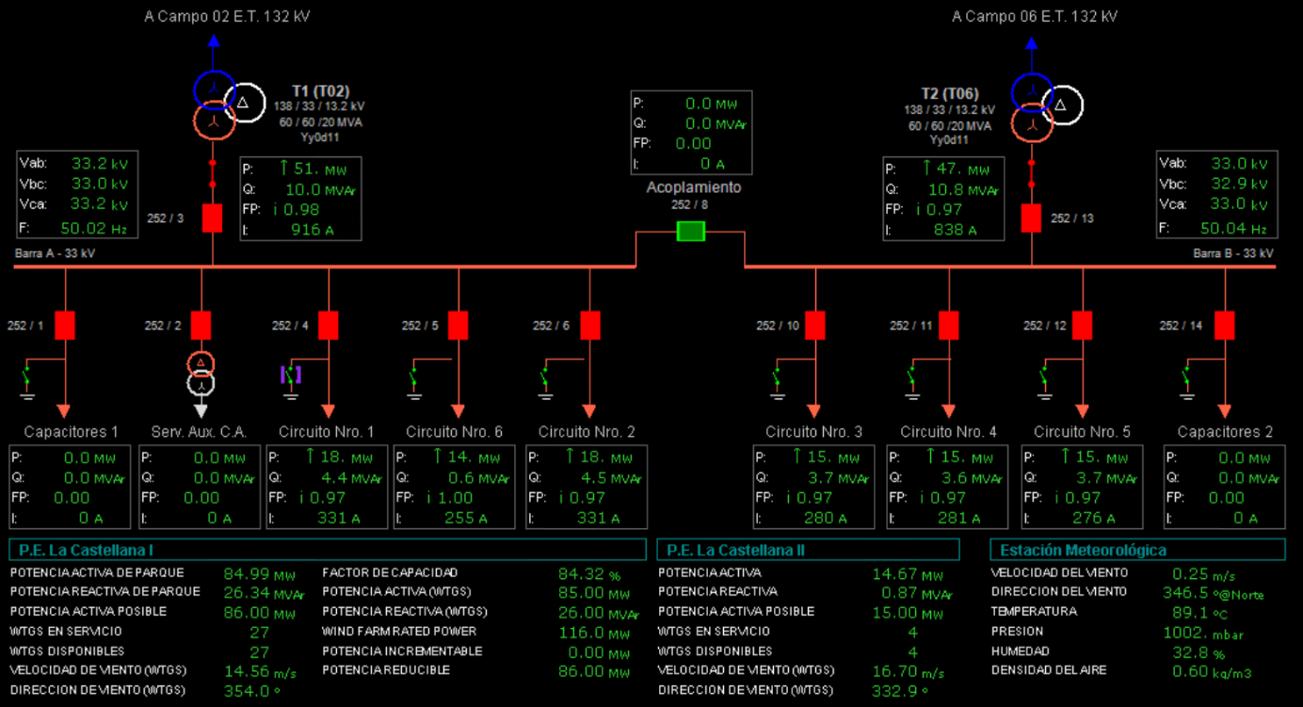

*Fig(23). Pantalla sistema SCADA del circuito unifilar de la estación transformadora La Castellana*

El voltaje de salida de los aerogeneradores es de 13,2 Kv y mediante un transformador a pie de cada aerogenerador se eleva a 33 Kv, este es el voltaje utilizado en los circuitos de recolección de energía. El parque de La Castellana cuenta con 5 circuitos de recolección, el circuito n°1 recolecta la energía de 8 aerogeneradores, y en los otros 4 circuitos se recolecta la energía de 6 aerogeneradores en cada uno. El circuito n°6 corresponde a la recolección de energía del parque vecino La Castellana II.

Además, tiene 2 circuitos de bancos de capacitores que se utilizan para corregir el factor de potencia, esto permite mejorar la eficiencia energética al reducir las pérdidas de energía y aumentar la capacidad de la red para manejar mayores cargas. Además, de estabilizar la tensión y mitigar fluctuaciones de voltaje, mejorando la calidad del suministro eléctrico.

El circuito de servicios auxiliares es desde el que se alimenta todo el equipamiento auxiliar para que el parque pueda operar, por ejemplo, tensión de excitación de los generadores, alimentación de los sistema de comunicaciones y control, e iluminación de las oficinas entre otros.

La energía recolectada en las barras de 33 Kv es elevada mediante 2 transformadores a 132 Kv, este es el voltaje que se utiliza para transportar la energía hasta la estación transformadora Chanares.

Sistema de medición comercial de energía

Los intercambios de energía eléctrica entre los distintos generadores y consumidores del mercado eléctrico mayorista (MEM) se miden en el Sistema de Medición Comercial (SMEC). Dicha información determina la generación aportada al sistema o la demanda tomada del mismo por cada consumidor.

Los medidores registran la energía acumulada y variables relacionadas, con una frecuencia de 15 minutos y son interrogados por un sistema interno de la empresa que resguarda los datos de todos los medidores de las diferentes plantas de la compañía en una base de datos centralizada. A su vez, los medidores son también interrogados por Cammesa en donde se encargan de procesar todas las mediciones registradas por los distintos medidores del MEM (Mercado Eléctrico Mayorista).

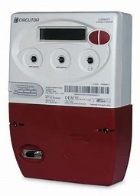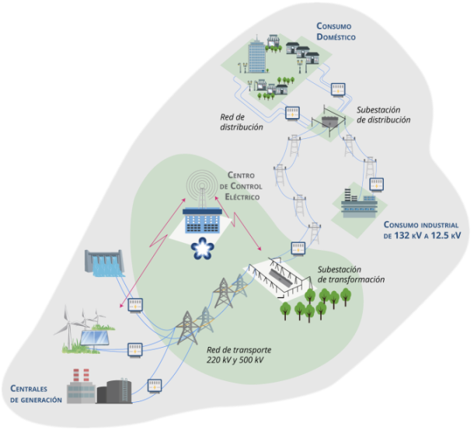

Fig (21) Medidores comerciales en el sistema de interconexión eléctrico

En el parque de La Castellana se utilizan 2 medidores marca Circutor, modelo Cirwatt uno principal y otro de control.

Obtención de datos de energía, disponibilidad de aerogeneradores y meteorológicos

A fin de poder entrenar y testear los modelos de predicción de energía eólica desarrollados en el presente trabajo, se requiere recolectar los datos históricos de series temporales de generación de energía y meteorológicos, principalmente los valores relacionados al viento.

* Datos meteorológicos

El parque cuenta con una estación meteorológica y además cada aerogenerador tiene un anemómetro y una veleta que miden la velocidad y dirección del viento respectivamente a la altura del eje. Estos datos se recolectan en los sistemas SCADA del parque, tal como se puede observar en la Fig (23) y algunas de las variables seleccionadas se historizan en una base de datos con frecuencia minutal y 10 minutal.

En el análisis de exploración se encontró que los datos que provienen de la estación meteorológica presentan aproximadamente un 20% de huecos o inconsistencias en los más de 5 años de historia del parque, producto de alguna falla de comunicación con la estación meteorológica o rotura de algún sensor. Por este motivo se opta por tomar los datos de viento desde los sensores de cada aerogenerador realizando un promedio a nivel de parque, para este conjunto de datos los huecos son menores al 1,5% del total.

* Datos de generación de energía

Los datos de generación de energía se obtienen desde 2 fuentes de datos, los valores históricos se extraen de una base de datos interna que almacena la información de los partes posoperativos recibidos desde Cammesa, que no cuenta con datos de las últimas 48 hs. Por este motivo, se utiliza una segunda fuente de datos con información en línea de los últimos 15 minutos que proviene del sistema interno de recolección de mediciones de energía SMEC.

* Datos de disponibilidad de aerogeneradores

Esta característica representa la cantidad de aerogeneradores que están disponibles para generar energía, dado que este valor no está disponible en los datos históricos se obtuvo mediante calculo realizando un recuento horario de los aerogeneradores que están consumiendo energía de la red. El valor de energía (consumido o generado) por cada aerogenerador se obtiene de la base de datos con valores históricos proveniente del sistema SCADA de la Fig (23).

1. Preparación de los Datos

En este capítulo se describirán los pasos seguidos para preparar los datos de las series temporales utilizadas para realizar las predicciones con los modelos desarrollados en el presente trabajo.

Se explicará en detalle el tratamiento que se realizó sobre los datos en las siguientes etapas: extracción de datos, limpieza a través de la identificación de valores faltantes, inconsistentes y valores extremos, rellenado de los huecos e integración de los diferentes modelos de pronóstico para generar un único conjunto de datos que será utilizado en los modelos de predicción.



Extracción de datos

La extracción de datos operativos del parque se obtuvo a través de un script SQL que consulta en diferentes bases de datos internas y devuelva un resultado consolidado:

* IVO: es la base de datos de historización del sistema Scada utilizado para el despacho de energía, de aquí se obtienen los valores históricos desde el 2/2/2019. Descripción de los campos obtenidos:
  + *TotPwrWTGs:* Es la suma de la energía horaria generada por cada aerogenerador del parque, unidad: Mw. Origen Scada del parque
  + *Nro_Available_WTGs:* Es un contador de aerogeneradores que están en el estado de indisponibilidad con corte horario. Es un valor calculado a partir de la suma de los aerogeneradores que consumen energía auxiliar (valor de potencia menor a 0) en una hora. Origen Scada del parque
  + *VelViento:* Velocidad del viento promedio horario, a baja altura, unidad: m/s. Origen estación meteorológica del parque.
  + *VelVientoWTGS:* Velocidad del viento promedio horario, a la altura de buje del aerogenerador, unidad: m/s. Origen Scada del parque.
  + *DirVientoPond:* Dirección del viento horaria promedio ponderado con la velocidad del viento, unidad: grados. Origen estación meteorológica del parque.
  + *Temp:* Temperatura ambiente, promedio horario, unidad: °C. Origen estación meteorológica del parque.
  + *HumedadRel:* Humedad relativa, promedio horario, unidad: %. Origen estación meteorológica del parque.
  + *PresionAtm:* Presión atmosférica, promedio horario, unidad: milibar. Origen estación meteorológica del parque.
* IPOC: es una base de datos interna donde se almacenan los datos provenientes de CAMMESA de todas las plantas de la compañía, como partes posoperativos, transacciones económicas y pronósticos de generación entre otros.
* *ENERGIA_SMEC:* Energia generada en el parque, promedio horario, unidad: Mw.
* *ENERGIA_PRON_CAMMESA:* Pronostico de generación horario por parque, guarda el último pronostico horario para el día, unidad: Mw.

La obtención de datos de pronósticos meteorológicos proviene de las fuentes descriptas en el capítulo 4, a través de consultas a APIs disponibilizadas por cada organismo. Las principales variables adquiridas desde los pronostico numéricos son:

* [100u:](http://apps.ecmwf.int/codes/grib/param-db/?id=228246) Este parámetro es el componente oriental del viento a 100 m. Es la velocidad horizontal del aire que se desplaza hacia el este, a una altura de 100 metros sobre la superficie de la Tierra, en la unidad de m/s.
* [100v:](http://apps.ecmwf.int/codes/grib/param-db/?id=228247) Este parámetro es el componente norte del viento a 100 m. Es la velocidad horizontal del aire que se desplaza hacia el norte, a una altura de 100 metros sobre la superficie de la Tierra, en metros por segundo.
* [t](http://apps.ecmwf.int/codes/grib/param-db/?id=167)emperatura: En el caso de la fuente ECMWF este parámetro es la temperatura del aire a 2 metros sobre la superficie de la tierra, el mar o las aguas interiores. En la fuente GFS este parámetro es la temperatura del aire a 100 metros sobre la superficie de la tierra. En ambos casos la unidad de medida es grados Kelvin.

Estas mismas variables obtenidas desde la fuente del servicio meteorológico nacional SMN, son todas a nivel de superficie.

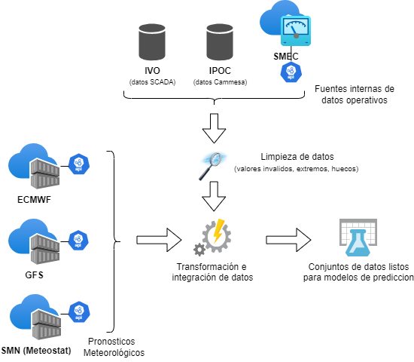

*Fig (25) Esquema de preprocesamiento de datos*

Limpieza de datos

La limpieza de datos fue necesaria sobre los datos operativos de las base de datos internas del Scada que contiene los registros históricos de las variables meteorológicas y la energía generada de manera individual por cada aerogenerador, que permite determinar si está disponible. Si bien los datos meteorológicos históricos reales del parque no se utilizan en los modelos de predicción, son de gran importancia para conocer la correlación con las fuentes históricas de los pronósticos meteorológicos.

En el siguiente grafico de distribución para cada una de las variables se pueden observar valores resaltados en amarillo que llaman la atención, para el caso de la velocidad de viento en superficie (ws_plant) tiene más de 6000 registros en 0 y la humedad relativa (hum_plant) muestra más de 5000 registros en 0 y otros en el rango de 300%, lo mismo se puede observar en la tabla para la temperatura (temp_plant) para los mínimos y máximos, todos estos casos son claramente valores extremos y/o inconsistentes. Dichas variables provienen de la estación meteorológica del parque.

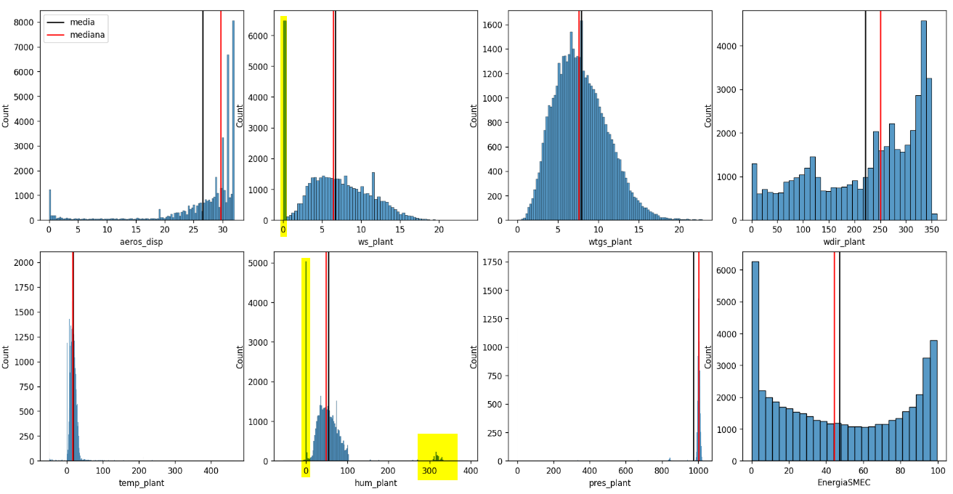

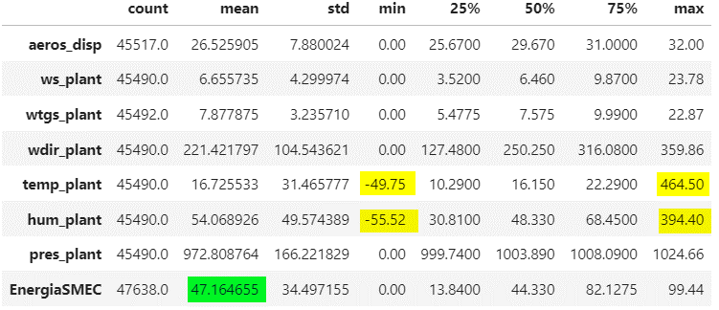

*Fig (25) Distribución de datos y valores estadísticos por variables*

Por otro lado, se puede observar que las variables de velocidad de viento a altura de buje (wtgs_plant) presenta una distribución razonable en el rango de 0 a 25 m/s, esta variable proviene del anemómetro que tiene cada generador en la góndola.

Así mismo, la variable energía generada (EnergiaSMEC) presenta una distribución correcta, con una media de 47,16 Mw resultando en un factor de capacidad FC (capitulo 2.1) del parque cercano al 50% lo cual es esperable para la zona donde está instalado el parque. Este dato proviene de la base de datos IPOC que almacena los datos obtenidos de CAMMESA y es extremadamente confiable por que se utiliza para las transacciones económicas del mercado eléctrico.

La limpieza se realiza con una función que detecta en un rango temporal de la serie si un mismo valor se repite al menos 5 veces. A partir de la exploración de los datos fue posible determinar que cuando el valor está congelado durante al menos 5 horas es porque hubo algún problema de comunicación con la estación meteorológica o porque el sensor estaba dañado. Para estos rangos temporales se eliminan los registros para que no interfieran en los cálculos de los promedios utilizados para imputar.

Debido a la fuerte correlación entre la velocidad del viento y la energía generada (EnergiaSMEC) los promedios de las variables meteorológica se calculan para pasos discreto de 0,5 Mw de la energía.

Por último, se imputan los promedios calculados para las variable meteorológica cada pasos de 0,5 Mw de EnergiaSMEC en los rangos temporales para los que se detectaron las inconsistencias.

En la velocidad de viento a altura de eje (wtgs_plant) solo se encontraron 666 registros con inconsistencia de un total de 45592 resultando en un 1,46%, realmente muy poco. Para la variable de direccion de viento (wdir_plant) las inconsistencias se elevaron a 6130 registros un 13,5%.

Para los valores extremos inválidos de temperatura y humedad relativa también se imputó con el valor medio.

*Análisis de Correlación*

Una vez ejecutados los procesos de limpieza anteriormente descriptos se realiza un análisis de correlación entre las variables meteorológicas, aerogeneradores disponibles y EnergiaSMEC.

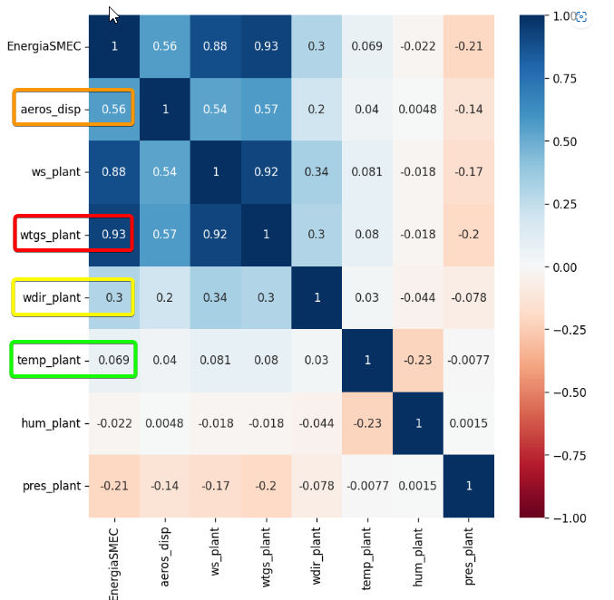

*Fig (26) Matriz de correlación de variables meteorológicas con EnergiaSMEC*

En el figura anterior queda en evidencia la fuerte correlación que existe entre las velocidad de viento a diferentes alturas y la energía generada (EnergiaSMEC), y claramente es mayor para la velocidad de viento a la altura de eje (wtgs_plant) 0,93 que la de superficie (ws_plant) 0,88.

Así mismo, es considerable el valor de la correlación con la cantidad de aerogeneradores disponibles (aeros_disp) 0,56, algo menor con la dirección del viento (wdir_plant) 0,3 y muy menor con la temperatura (temp_plant), para el resto de las variables meteorológicas la correlación es negativa.

Integración de datos de pronósticos meteorológicos

En este proceso se integran los datos históricos de los pronósticos meteorológicos de las 3 fuentes mencionadas en el capitulo 4, que son SMN (Servicio Meteorológico Nacional), ECMWF (European Centre for Medium-Range Weather Forecasts), GFS (GLobal Forecast System), y agrega una cuarta opción a partir de un ensamble entre ECMWF y GFS con el objetivo de reducir los errores individuales de cada modelo y suavizar la variabilidad.

*Análisis de performance de los modelos de pronóstico para datos históricos*

Una vez integrados los datos de pronósticos se realiza una evaluación de la performance que presenta cada modelo tomando en consideración los valores históricos reales del parque.

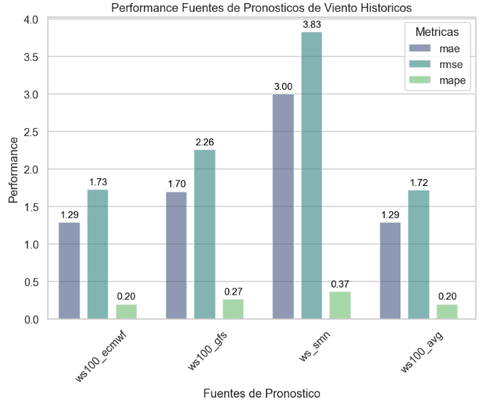

*Fig (26) Comparación de la performance de las fuentes de pronóstico para los datos históricos de la velocidad del viento*

El modelo ECMWF (ws100_ecmwf) y el modelo de ensamble (ws100_avg) son los que presentan los menores valores para las métricas mae 1,29, mape 0,20 y en el caso de rmse existe un diferencia menor a favor del modelo de ensamble cuyo valor es de 1,72.

En el siguiente grafico se observa la correlación entre los datos históricos de la velocidad del viento a la altura del eje (wtgs_plant) y cada una de las fuentes de pronóstico, en línea con el análisis anterior la mayor correlación de 0,86 se da para el modelos ecmwf (ws100_ecmwf) y para el ensamble (ws100_avg).

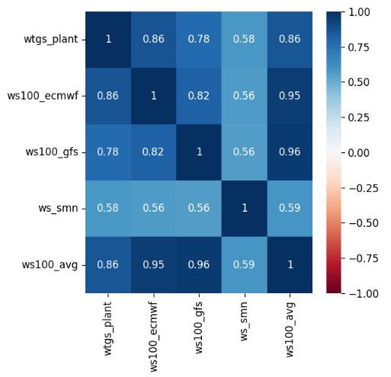

*Fig (27) Matriz de correlación de las fuentes de pronóstico para los datos históricos de la velocidad del viento*

*Análisis de performance de los modelos de pronóstico con un horizonte a 10 días*

El propósito del presente análisis es realizar la evaluación de los pronósticos con un horizonte a 10 días, en lugar de evaluar el pronóstico histórico de cada día. El en el rango de fecha que se tomó para el análisis va desde el 02/06/2024 al 11/06/2024.

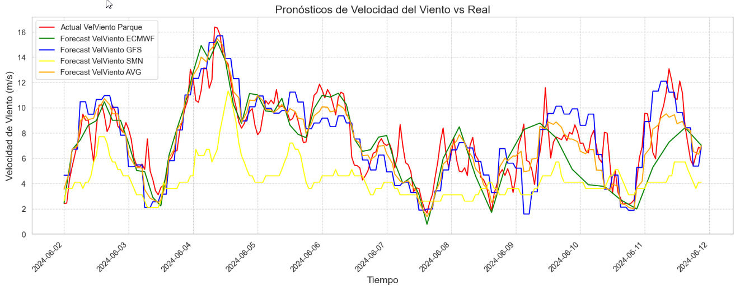

*Fig (28) Comparación de las fuentes de pronóstico de la velocidad de viento con un horizonte a 10 días versus los valores reales en el parque*

En el gráfico se puede observar que para las primeras 72 hs los modelos de pronóstico de ECMWF, GFS y su ensamble se aproximan bastante a la velocidad de viento real en el parque, a medida que los pronósticos se alejan de la fecha inicial el que más se asemeja al a la velocidad de viento real es el pronóstico de ensamble (línea naranja).

En el siguiente grafico de performance también se refleja lo mencionado anteriormente, en donde los menores valores de todas las métricas de error se dan en el pronóstico de ensamble (ws100_avg).

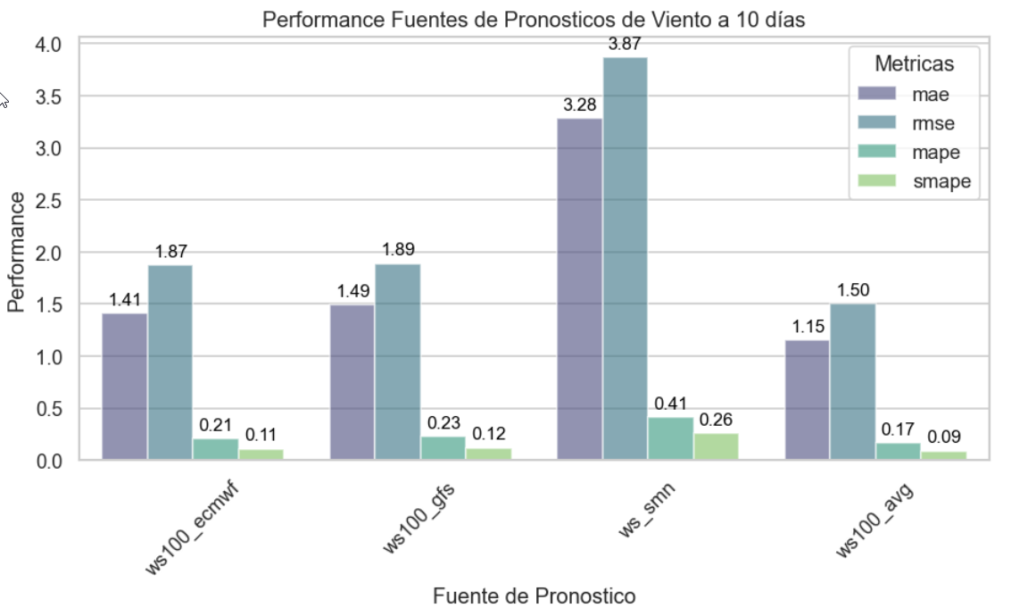

*Fig (29) Evaluación de performance de las fuentes de pronóstico para la velocidad de viento con un horizonte a 10 días*

En la matriz de correlación se reafirma el mismo comportamiento, dado que el pronóstico de ensamble es que tiene la mayor correlación con la velocidad de viento real en el parque.

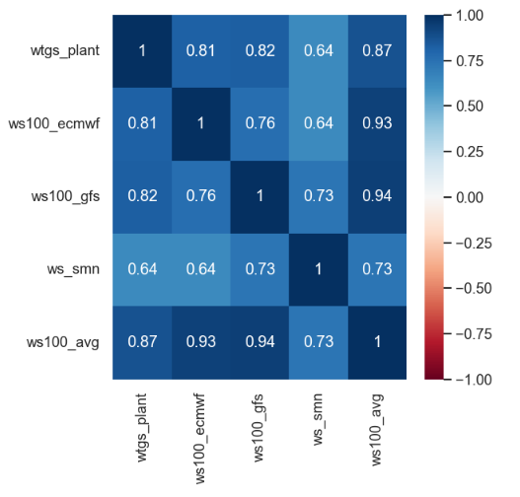

*Fig (30) Matriz de correlación de las fuentes de pronóstico para la velocidad de viento con un horizonte a 10 días*

1. Desarrollo de los Modelos

En este capítulo se detallará la estructura de los modelos de predicción desarrollados y se explicarán los pasos seguidos para su entrenamiento y prueba. Posteriormente, se presentarán los resultados obtenidos en el conjunto de datos de prueba y se llevará a cabo una comparación para determinar cuál tiene el mejor rendimiento.

* 1. División de datos de entrenamiento y prueba

El conjunto completo de datos, tal como se mencionó en el capítulo anterior, comprende el periodo que va desde el 02/02/2019 al 02/06/2024. Para el desarrollo de los modelos abordados a continuación se optó por tomar el último año de datos como conjunto de prueba, que aproximadamente representa el 20% del total. Debemos asegurarnos de que el conjunto de prueba cubra un período posterior en el tiempo al del conjunto de entrenamiento, para garantizar que el modelo no se beneficie de la información de períodos futuros.

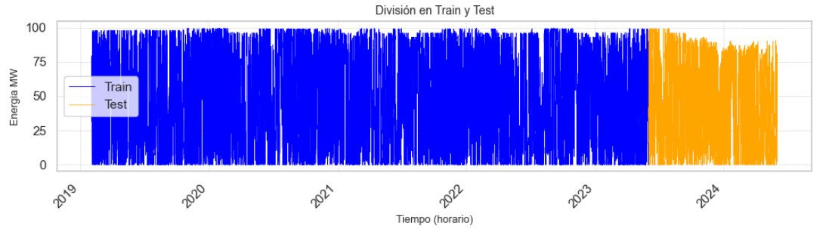

*Fig (31) División de los datos de la serie temporal en entrenamiento y prueba*

* 1. Modelo Autoregresivo SARIMAX

El modelo SARIMAX es una extensión del modelo ARIMA que soporta la estacionalidad y factores exógenos, tal como se describió el capítulo 3.3.6.

*Análisis de las características de la serie temporal*

En el siguiente grafico se muestra la descomposición estacional que presenta la serie temporal de la energía eólica generada, que permite analizar sus componentes de tendencia, estacionalidad y residuos. Al ser horaria la frecuencia temporal de la serie, se toman solo los datos del último año para que se puedan apreciar los componentes en el siguiente gráfico.

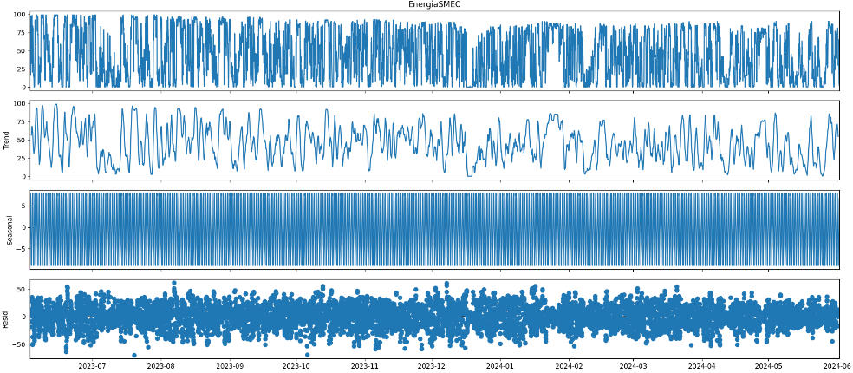

*Fig (32) Descomposición estacional de la serie temporal para el último año*

1. Serie Original (Gráfico superior):

La serie muestra una alta variabilidad horaria en la producción de energía eólica, fluctuando entre valores de 0 a 100 Mw, correspondiente al rango de producción del parque eólico. Esta variabilidad es la esperada en datos de energía eólica debido a la naturaleza impredecible del viento, que puede cambiar rápidamente en cuestión de horas.

2. Tendencia (Segundo gráfico):

El componente de tendencia revela fluctuaciones suaves, pero no se observa una tendencia claramente ascendente o descendente sostenida. Esto indica que la producción de energía eólica se mantiene relativamente estable a lo largo del tiempo, sin cambios significativos a largo plazo.

Algunas oscilaciones en la tendencia pueden deberse a factores estacionales, climáticos o indisponibilidad de aerogeneradores por roturas, pero no parece haber un cambio estructural importante.

3. Estacionalidad (Tercer gráfico):

El patrón estacional es muy evidente y repetitivo, lo que sugiere una fuerte dependencia horaria y una repetición diaria del patrón. Esto es coherente con el comportamiento esperado de la energía eólica, que está influenciada por ciclos naturales como los vientos diurnos y nocturnos, y posiblemente también por ciclos más largos, como los estacionales.

Dado que se trata de datos horarios, es posible que este componente esté capturando tanto ciclos diarios como fluctuaciones estacionales más largas (semanales o mensuales).

4. Residuos (Último gráfico):

Los residuos representan las variaciones no explicadas por la tendencia ni la estacionalidad. En este caso, los residuos parecen estar distribuidos de manera aleatoria, lo que sugiere que los principales patrones de la serie han sido capturados por los componentes de tendencia y estacionalidad. Sin embargo, algunos puntos dispersos podrían indicar eventos imprevistos o ruido en los datos.

*Comprobación de la estacionariedad de la serie*

Para verificar la estacionariedad de la serie se utiliza la prueba de Dickey-Fuller Aumentada (ADF).

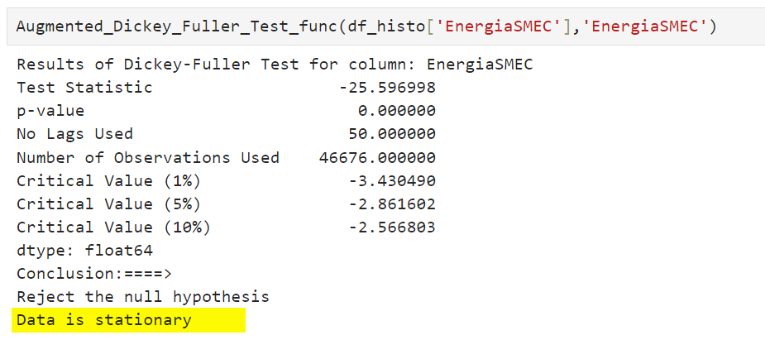

La razón por la cual la prueba de Dickey-Fuller Aumentada (ADF) concluye que tus datos son estacionarios, a pesar de que en la descomposición se observan algunos patrones de tendencia y estacionalidad, es porque la prueba ADF se centra en determinar si hay una raíz unitaria en la serie temporal. Si la prueba detecta una raíz unitaria, la serie es no estacionaria, de lo contrario es estacionaria.

La prueba ADF se enfoca principalmente en la estacionariedad de tendencia, lo que significa que la serie puede tener estacionalidad y patrones fluctuantes, pero mientras la tendencia general sea estable y no cambie con el tiempo, la serie puede ser considerada estacionaria según la prueba.

Los patrones estacionales, como los que se ven en el gráfico de descomposición, no necesariamente hacen que la serie sea no estacionaria. La estacionariedad implica que las propiedades estadísticas (media, varianza y autocorrelación) no cambian con el tiempo. Si estos componentes estacionales son consistentes y estables (es decir, se repiten de manera regular), la serie puede seguir siendo estacionaria.

Si bien en este caso de acuerdo con la prueba ADF la serie es estacionaria, si no lo fuese es posible hacerla estacionaria mediante técnicas de diferenciación (por ejemplo, restando un valor observado en el tiempo t de un valor observado en el tiempo t−1). El proceso de estimar cuántas diferencias no estacionales se necesita para hacer que una serie temporal sea estacionaria se llama integración (I) o método integrado.

SARIMAX se utiliza cuando se trabaja con conjuntos de datos de series temporales que tienen ciclos estacionales.

Los parámetros del modelo SARIMA (p, d, q) X (P, D, Q)mson los siguientes:

(p, d, q) es un componente no estacional:

* p: Orden autoregresivo de la tendencia
* d: Orden de diferenciación de la tendencia
* q: Orden de promedio móvil de la tendencia

(P, Q, D) es un componente estacional.

* P: Orden autoregresivo estacional
* D: Orden de diferenciación estacional
* Q: Orden de promedio móvil estacional
* m: Intervalo de tiempo para el orden de una sola temporada

*Búsqueda de los mejores parámetros*

Mediante un iteración se realiza la búsqueda de los mejores parámetros para el modelo, debido a la cantidad de datos se acota el espacio de búsqueda a los rangos de 1 a 2 para el componente no estacional (p,d,q) y para el componente estacional (P, Q, D), el periodo estacional se fija en 24hs debido al patrón que se observa en el grafico de descomposición estacional.

El menor AIC (Criterio de Información de Akaike) se hallo para la siguiente combinación de parámetros:

SARIMAX(1, 0, 1)x(1, 0, 1, 24) - AIC:362309.7007151319

*Entrenamiento del modelo*

A continuación, se detallan los pasos seguidos para el entrenamiento del modelo:

1. Se separan las variable exógenas en un conjunto de datos

* aeros_disp: aerogeneradores disponibles para generar
* ws100_avg: promedio de velocidades de viento extraídas de las fuentes de pronóstico GFS y ECWMF.
* dir100_avg: promedio de direcciones de viento extraídas de las fuentes de pronóstico GFS y ECWMF.
* temp_avg: promedio de temperaturas extraídas de las fuentes de pronóstico GFS y ECWMF.

1. Se entrena el modelo para el conjunto de datos de entrenamiento, utilizando los parámetros encontrados en el punto anterior.

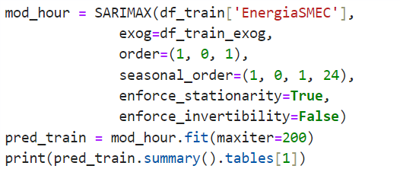

Resumen de los resultados del entrenamiento

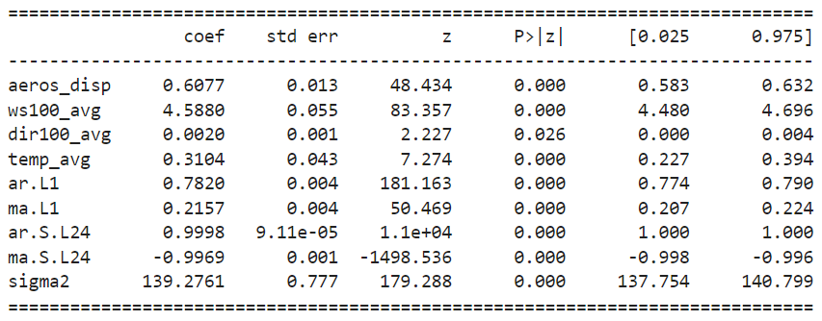

1. Evaluación de errores sobre el conjunto de datos de prueba

|  |  |
| --- | --- |
| Errores | pred_energia_sarimax |
| mae | 17,27 |
| rmse | 20,30 |
| mape | 5,28 |
| smape | 0,31 |

Estos resultados de los indicadores de error se consideran como línea base, para tener una referencia de comparación respecto al resultado del resto de los modelos utilizados en este trabajo de investigación.

* 1. Modelo Prophet

Como se describió en el capítulo 3.4.2 el modelo Prophet es una herramienta de aprendizaje automático de código abierto desarrollada por Facebook, es fácil de ajustar y capaz de manejar múltiples estacionalidades.

*Preparación de los datos para el modelo Prophet*

En el conjunto de datos de entrenamiento se renombran las columna temporal ‘FechaHora’ a ‘ds’ y la columna con la variable objetivo 'EnergiaSMEC' a 'y', que es lo esperado por el modelo.

Luego, se agregan al modelo las variable regresoras aeros_disp, ws100_avg, dir100_avg, temp_avg.

Como se puede apreciar se requieren muy pocos ajustes sobre el conjunto de datos para correr el entrenamiento del modelo.

*Evaluación de errores sobre el conjunto de datos de prueba*

|  |  |
| --- | --- |
| Errores | pred_energia_prophet |
| mae | 14,07 |
| rmse | 17,60 |
| mape | 3,81 |
| smape | 0,28 |

Con este modelo se logra una mejora en todos los indicadores de error respecto al modelo SARIMAX.

* 1. Modelo LightGBM

Como se describe en el capítulo 3.4.1, el modelo LightGBM es una implementación eficiente del algoritmo de Gradient Boosting Decision Tree (GBDT), el cual es un modelo de ensamble de árboles de decisión entrenados en secuencia. LightGBM acelera el proceso de entrenamiento del GBDT convencional hasta más de 20 veces, mientras logra casi la misma precisión. Por estas características fue uno de los modelos seleccionados para este trabajo de investigación.

*Preparación de los conjuntos de datos*

En primera instancia se separan en los conjuntos de datos de entrenamiento y pruebas la variable a predecir objetivo 'EnergiaSMEC' del resto de las variables aeros_disp, ws100_avg, dir100_avg, temp_avg.

*Búsqueda de hiperparámetros y entrenamiento del modelo*

Los parámetros del modelo LightGBM para los que se buscaran los mejores valores mediante la utilización mediante un proceso de búsqueda aleatoria en cuadrícula (RandomizedSearchCV) son los siguientes:

* num_leaves: Este parámetro controla la cantidad máxima de hojas en cada árbol de decisión. Un mayor número de hojas puede mejorar la capacidad del modelo para capturar interacciones complejas, pero también puede aumentar el riesgo de sobreajuste. Rango de valores entre los que se buscara en la cuadricula: [20, 30, 40, 50].
* n_estimators: Es el número de árboles que se entrenarán en el modelo. Un número mayor de estimadores puede mejorar la precisión del modelo, pero también aumenta el tiempo de entrenamiento y el riesgo de sobreajuste. Rango de valores entre los que se buscara en la cuadricula: [50, 70, 100, 200, 400, 600].
* max_depth: Define la profundidad máxima de cada árbol. Limitar la profundidad del árbol es una forma de evitar el sobreajuste, ya que un árbol más profundo puede aprender características muy específicas de los datos de entrenamiento. Rango de valores entre los que se buscara en la cuadricula: [6, 8, 10, 12].
* min_child_samples: Es el número mínimo de muestras que debe tener un nodo hijo antes de ser dividido. Valores más altos ayudan a prevenir el sobreajuste, mientras que valores más bajos permiten mayor flexibilidad en la partición del árbol. Rango de valores entre los que se buscara en la cuadricula: [20, 50, 100, 200, 400, 600].
* learning_rate: Controla el tamaño del paso con el que el modelo ajusta sus parámetros en cada iteración. Un learning_rate más pequeño suele requerir más iteraciones, pero puede llevar a mejores resultados finales al suavizar las actualizaciones. Rango de valores entre los que se buscara en la cuadricula: [0.01, 0.05, 0.1, 0.15].
* subsample: Este parámetro determina la fracción de muestras utilizadas para entrenar cada árbol. Reduce el sobreajuste al usar solo una parte de los datos en cada iteración. Rango de valores entre los que se buscara en la cuadricula: [0.5, 0.7, 0.8, 0.9].
* colsample_bytree: Controla la proporción de características seleccionadas aleatoriamente para entrenar cada árbol. Ayuda a reducir la correlación entre los árboles y mejora la generalización. Rango de valores entre los que se buscara en la cuadricula: [0.6, 0.75, 0.8, 0.9, 1].

La técnica de RandomizedSearchCV busca optimizar los hiperparámetros del modelo para obtener el mejor rendimiento del modelo, pero en lugar de probar todas las combinaciones posibles como en GridSearchCV, selecciona un número fijo de combinaciones aleatorias del espacio de hiperparámetros definido anteriormente. Esto permite explorar una variedad más amplia de valores sin necesidad de realizar una búsqueda exhaustiva, lo que reduce el tiempo de cómputo, especialmente en espacios de búsqueda grandes.

El proceso de búsqueda consiste en probar un número definido de combinaciones aleatorias, evaluando el modelo con cada combinación mediante validación cruzada. Al final, selecciona la configuración que maximiza una métrica específica, en este caso se ha seleccionado el error cuadrático medio negativo como métrica de precisión o error.

Los parámetros utilizados en la búsqueda aleatoria de RandomizedSearchCV fueron los siguientes:

* model: Es el modelo LGBMRegressor sobre el que se van a optimizar los hiperparámetros.
* param_distributions: Define el espacio de búsqueda de los hiperparámetros que se detallaron con anterioridad a través de un diccionario que contiene los posibles valores para cada hiperparámetro.
* n_iter: Especifica el número de combinaciones aleatorias de hiperparámetros que se probarán. En este caso, `RandomizedSearchCV` seleccionará 25 combinaciones aleatorias del espacio definido en `param_distributions`.
* cv: Indica el método de validación cruzada que se utilizará para evaluar cada conjunto de hiperparámetros. En este caso se utiliza un objeto TimeSeriesSplit, que es ideal para series temporales porque respeta la secuencia cronológica y evalúa cómo el modelo se comporta en datos más recientes basándose en el pasado, el valor seleccionado es n_splits =5 dividirán los datos en 5 subconjuntos para entrenamiento y validación.
* verbose: Controla la cantidad de información que se imprime durante el proceso de ajuste. En este caso se fijo en `1` que significa que se imprimirá información básica.
* n_jobs: Determina cuántos núcleos de la CPU se usarán para el entrenamiento. En este caso se seleccionó un valor de `-1` indica que se usarán todos los núcleos disponibles para paralelizar el proceso, lo que acelera la búsqueda.
* random_state: Establece una semilla para el generador de números aleatorios. Esto garantiza que los resultados del `RandomizedSearchCV` sean reproducibles al ejecutar el código nuevamente.
* scoring: Define la métrica que se utilizará para evaluar el rendimiento de cada conjunto de hiperparámetros. En este caso, se utiliza el error cuadrático medio negativo (`neg_mean_squared_error`), lo que indica que se busca minimizar el error cuadrático medio (MSE). La versión negativa de la métrica se usa porque `RandomizedSearchCV` intenta maximizar el puntaje, y minimizar un error equivale a maximizar el valor negativo del error.

Al ejecutar el RandomizedSearchCV con los parámetros anteriores se obtienen los siguientes resultados:

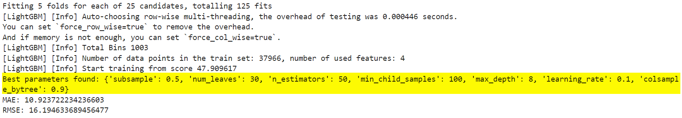

Donde los mejores hiperparámetros encontrados son los resaltados en amarillo.

En el siguiente gráfico se muestra la importancia de cada característica (feature importance**)** del modelo entrenado, basada en ganancia (Gain). Esto significa que cada vez que se utiliza una característica para dividir un nodo en un árbol, se calcula la ganancia en reducción de error o la mejora en la precisión debido a esa división. La importancia de la característica es la suma de estas ganancias a lo largo de todos los árboles y nodos donde esa característica fue utilizada. Esta métrica indica qué características tienen mayor impacto en la reducción del error del modelo.

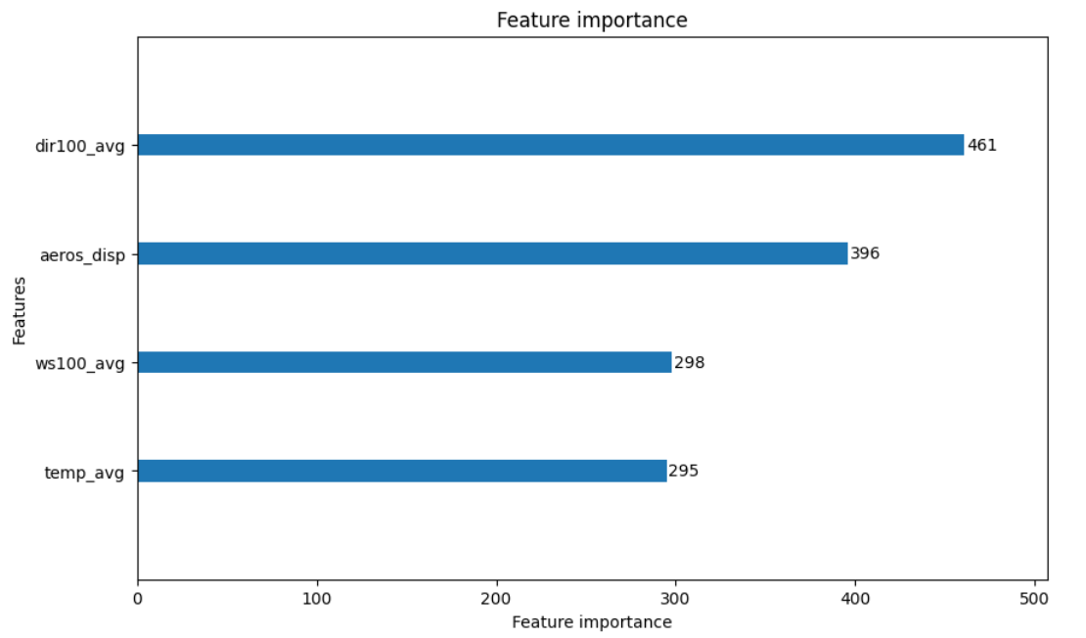

*Fig (33) Importancia de cada característica en la división del nodo de un árbol*

*Evaluación de errores sobre el conjunto de datos de prueba*

|  |  |
| --- | --- |
| Erorres | pred_energia_lgb |
| mae | 10,92 |
| rmse | 16,19 |
| mape | 0,86 |
| smape | 0,24 |

Como se puede apreciar se logra una mejora sustancial en todos los indicadores de error respecto a los dos modelos anteriores.

* 1. Modelo LSTM

En esta sección se aplicará un modelo de aprendizaje profundo que permita extraer relaciones no lineales complejas en grandes volúmenes de datos, de manera de comparar como resulta su rendimiento respecto a los métodos tradicionales de aprendizaje automático.

Los modelos de aprendizaje profundo comúnmente utilizados en la predicción de energía eólica incluyen la red neuronal convolucional (CNN) [1, 2, 3], la red neuronal recurrente (RNN) y su variante principal, es decir, la memoria a largo plazo (LSTM) [4].

La red CNN es capaz para identificar correlaciones locales en múltiples series temporales. Por un lado, la CNN logra la extracción de características mediante múltiples operaciones de convolución, que pueden capturar representaciones de características de alto nivel en varias series temporales, mejorando así la precisión en la predicción de energía eólica. Por otro lado, la CNN tiene características de conectividad local y de compartición global, lo que puede reducir significativamente los parámetros y el tiempo de entrenamiento del modelo, mejorando así la eficiencia de la predicción de energía eólica. Por lo tanto, la CNN se aplica típicamente para capturar las correlaciones entre diferentes mediciones de energía eólica o las correlaciones espaciales entre variables, logrando predicciones más precisas y eficientes [5].

LSTM resuelve los problemas de convergencia, como la explosión o desaparición del gradiente, que existen en la RNN original mediante mecanismos de compuertas, tal como se describió en la sección 3.5.4.

Por otro lado, un modelo con mecanismo de atención añadido previene la pérdida de información y aprovechar información más relevante para la predicción de energía eólica.

De acuerdo con lo mencionado anteriormente se propone un enfoque híbrido basado en atención para el aprendizaje profundo, con el objetivo de lograr una predicción más efectiva y precisa, considerando datos de energía eólica con diferentes características temporales, como tendencia, periodicidad y aleatoriedad, y las características temporales dinámicas de series temporales multivariadas. La idea fundamental detrás del método es incorporar el complejo proceso de descomposición en un modelo híbrido de aprendizaje profundo compuesto por diferentes redes neuronales profundas.

*Preparación de los conjuntos de datos*

El conjunto de datos de series temporales es necesario transformarlo antes utilizarlo, siempre que el tiempo sea relevante en el conjunto de datos (o la noción de orden de secuencia), tiene sentido almacenarlo en un tensor 3D con un eje de tiempo explícito. Cada muestra puede codificarse como una secuencia de vectores (un tensor 2D), y de este modo un lote de datos se codificará como un tensor 3D.

Pasos Temporales

Características

Muestras

*Fig (34) Secuencia de datos de la serie temporal*

La serie temporal necesita ser transformada en 2 tensores como se ilustra a continuación:

**Y**

(muestras, horizonte)

**X**

(muestras, pasos temporales, características)

*Fig (35) Transformación de la serie temporal en 2 tensores*

El número de muestras, pasos temporales y características representa lo que se requiere para hacer una predicción (X), mientras que la muestra y el horizonte representan la predicción que se realiza (y).

En este caso de serie temporal en el que estamos interesados en predecir la siguiente hora, las observaciones en pasos de tiempo anteriores (por ejemplo, 3 valores de generación de energía durante las horas previas) son conocidas como observaciones rezagadas, se utilizan como entrada y la salida es la observación en el siguiente paso de tiempo (horizonte).

La selección del paso temporal (time_steps) es arbitrario y depende de varios factores, incluida la naturaleza de los datos, los patrones que se espera capturar y la complejidad del modelo. Al predecir la generación de energía eólica, el valor apropiado de time_steps depende de las dependencias temporales presentes en los datos y de cuán lejos en el futuro se desea predecir.

Algunas consideraciones que pueden ayudar a determinar el time_steps apropiado para predecir generación de energía eólica son:

* Patrones temporales: Si la generación eólica presenta fluctuaciones a corto plazo o patrones horarios, un valor de time_steps más pequeño podría ser adecuado. Sin embargo, si la velocidad del viento cambia gradualmente durante períodos de tiempo más largos, un valor de time_steps más grande podría ser más apropiado.
* Estacionalidad y tendencias: Si la generación eólica tiene patrones estacionales o tendencias fuertes, puede ser beneficioso incluir períodos de tiempo más largos en la secuencia de entrada para capturar estos patrones.
* Horizonte de pronóstico: Si el propósito es de pronósticos a corto plazo (por ejemplo, para las próximas horas), pueden ser suficientes time_steps más cortos. Para pronósticos a largo plazo (por ejemplo, para el día siguiente o la próxima semana), podrían ser necesarios time_steps más largos.
* Complejidad del modelo: Los modelos más complejos pueden ser capaces de capturar dependencias a largo plazo con time_steps más cortos, mientras que los modelos más simples pueden requerir time_steps más largos para capturar información suficiente.

Dadas estas consideraciones, no hay una respuesta única para el mejor valor de time_steps. A menudo requiere experimentación y validación con diferentes valores para determinar la elección óptima para tu conjunto de datos específico y tarea de predicción.

En este caso como el horizonte de predicción es corto, a una hora, se optó por evaluar un time_steps de 6 y de 3, obteniendo mejores rendimiento para un time_steps = 3.

Los próximos pasos en la preparación de datos fueron:

1. Secuenciar los datos para armar los 2 tensores a partir del conjunto de datos históricos

X_sequences (46724, 3, 4)

Y_targets (46724,)

1. Escalar los valores entre 0 y 1 utilizando MinMaxScaler, para mejorar la convergencia del modelo, reducir sesgo de magnitudes, y facilidad de cálculo.
2. División en conjuntos de entrenamiento, validación y prueba

Al trabajar con datos de series temporales, es importante asegurarse de que tanto el conjunto de validación como el conjunto de prueba cubran un período posterior en el tiempo respecto al conjunto de entrenamiento, de modo que el modelo no se beneficie de información de marcas de tiempo futuras.

*Definición de la arquitectura del modelo*

Se evaluaron 6 arquitecturas de modelos desde las más simples hasta llegara a arquitecturas hibridas más complejas, logrando mejores resultados con estas últimas.

El mejor resultado se obtuvo mediante una arquitectura hibrida con capas de CNN, LSTM y attention tal como se muestra a continuación:

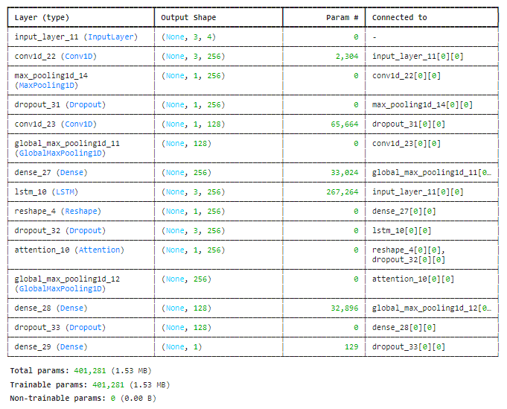

En conjunto, esta arquitectura combina la capacidad de detección de patrones de las capas convolucionales y la capacidad de capturar dependencias de largo plazo de las LSTM, mientras que la capa de atención añade un nivel de refinamiento al enfocar el modelo en los puntos temporales más relevantes para la predicción.

Luego de una serie de iteraciones probando diferentes valores para las variables requeridas para esta arquitectura, se encontraron los mejores resultados con los siguientes valores:

cnn_filters = 256

cnn_kernel_size = 2

cnn_activation = 'relu'

dropout_rate = 0.2

lstm_units = 256

dense_units = 1

dense_activation = 'linear'

*Compilación del modelo*

El modelo se compilo con los siguientes parámetros:

model_lstm.compile(loss= 'mse',

metrics=['mse','mae'],

optimizer='adam')

Se selecciona como función de perdida y métrica a MSE debido a que penaliza las predicciones que se desvían significativamente del valor real, ayudando a que el modelo se ajuste mejor a los datos de entrenamiento al intentar minimizar este valor

Como optimizador se seleccionó Adam (Adaptive Moment Estimation) porque es eficaz y rápido, especialmente en modelos con gran cantidad de datos y parámetros, debido a su capacidad para adaptarse a los gradientes individuales de cada parámetro. Además, ayuda a estabilizar y acelerar la convergencia del modelo hacia el mínimo de la función de pérdida, lo que suele resultar en una mejora en el rendimiento general.

*Entrenamiento del modelo*

La variables de entrenamiento seleccionada fueron las siguientes:

epochs = 100

batch_size = 32

patience = 10

monitor_metric = 'val_loss'

early_stopping = EarlyStopping(patience=patience, monitor=monitor_metric, restore_best_weights=True)

Se utiliza EarlyStopping para prevenir el sobreajuste (overfitting) y mejorar la generalización del modelo. La métrica que monitorea es validation loss en el conjunto de validación y el patience se optó por dejarlo en 10 dado que no se observa sobreajuste.

*Curvas perdida en entrenamiento y validación*

Al examinar las curvas, se puede obtener información sobre la dinámica de aprendizaje del modelo:

* *Escenario ideal:* En un escenario ideal, tanto la pérdida de entrenamiento como la pérdida de validación deberían disminuir de manera constante con cada época, lo que indica que el modelo está aprendiendo de manera efectiva sin sobreajustarse.
* *Sobreajuste:* Si la pérdida de entrenamiento disminuye mientras que la pérdida de validación comienza a aumentar o se mantiene alta, esto indica sobreajuste. Es posible que observes una brecha significativa entre las curvas de pérdida de entrenamiento y validación.
* *Subajuste:* Si tanto la pérdida de entrenamiento como la pérdida de validación permanecen altas y no disminuyen significativamente, esto indica subajuste. En este caso, el modelo puede no tener suficiente capacidad para capturar los patrones subyacentes en los datos.

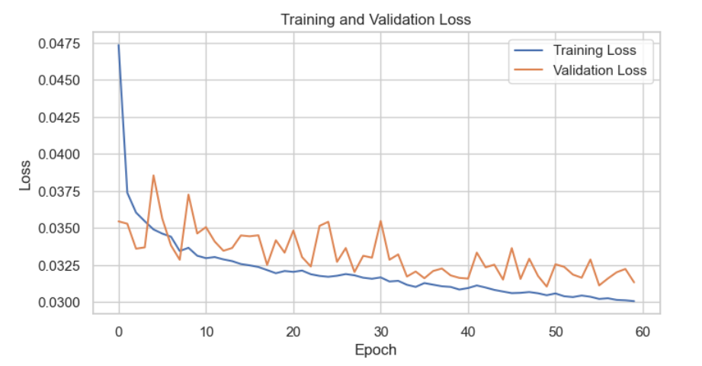

*Fig (37) Curva de perdida en entrenamiento y validación*

Como se puede observar la perdida en entrenamiento y validación fueron descendiendo a medida que se incrementaron las épocas acercándose a un escenario ideal.

*Evaluación de errores sobre el conjunto de datos de prueba*

|  |  |
| --- | --- |
| Erorres | pred_energia_lstm |
| mae | 11,66 |
| rmse | 16,30 |
| mape | 2,45 |
| smape | 0,26 |

Se consiguieron unos resultados muy aceptables, pero no llegan a superar los obtenidos con el modelo de LightGBM.

1. Evaluación de los Modelos

En este capítulo se realiza una comparación de los resultado de rendimiento obtenidos con cada modelo para diversos horizontes temporales, evaluando las diferentes métricas de error. Así mismo, se compara contra los resultados de los pronósticos de generación proporcionados por CAMMESA.

2. 1. Rendimiento de modelos de generación de energía eólica para el último año

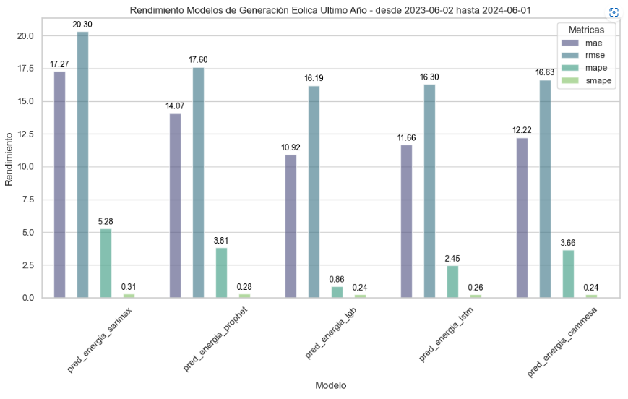

*Fig (37) Evaluación de rendimiento de todos los modelos y del pronóstico de generación eólica de Cammesa sobre el conjunto de datos de pruebas para el último año*

El modelo que presenta los mejores resultados para todas las métricas de error es el de LightGBM y el segundo es el modelo de redes neuronales LSTM, y ambos superan en todas las métricas al pronóstico de CAMMESA.

En contra posición los modelos que peor rendimiento tuvieron en todas las métricas son Sarimax y Prophet.

* 1. Rendimiento de modelos de generación de energía eólica para un horizonte de 10 días

El objetivo es evaluar los rendimiento de los modelos, a partir de los datos descargados el día 2/6/2024 para los próximos 10 días de los pronósticos meteorológicos NWP (ECMWF y GFS) y el de generación eólica de CAMMESA. Por otro lado, se recolectaron los datos reales de energía eólica generada para dicho periodo para poder compararlos contra las predicciones de energía eólica.

A diferencia de la evaluación anterior sobre el conjunto de datos de prueba, en donde los datos de pronóstico meteorológicos NWP (ECMWF y GFS) y el de generación eólica de CAMMESA son los correspondientes al pronóstico del día, en este caso la comparación es para la predicción de los próximos 10 días a partir de los pronostico meteorológicos extendidos.

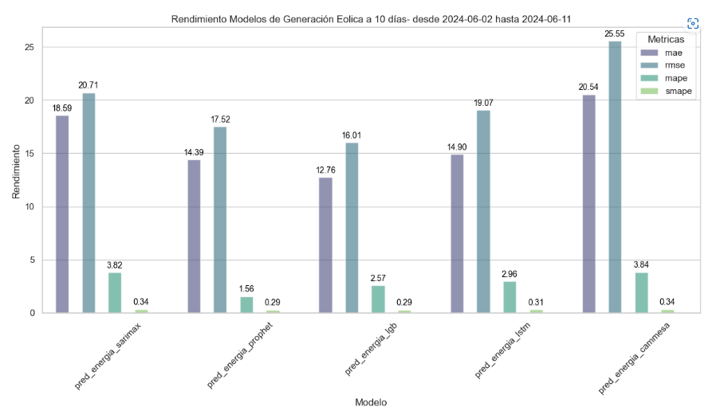

*Fig (38) Evaluación de rendimiento de todos los modelos y del pronóstico de generación eólica de Cammesa para un periodo temporal de 10 días*

Como se puede observar los mejores resultados en las métricas de MAE y RMSE se dan con el modelo LightGBM, por otro lado, el mejor resultado de la métrica MAPE se consigue con el modelo Prophet y ambos obtienen el mejor valor para SMAPE.

En este caso los modelos LightGBM, Prophet y LSTM superan en todas las métricas de error a las predicciones del pronóstico de Cammesa.

*Análisis de correlación*

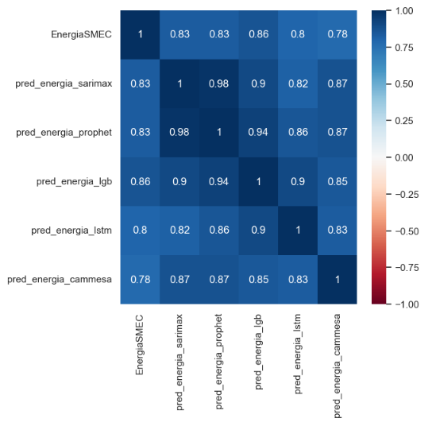

*Fig (38) Grafico de correlación de todos los modelos y del pronóstico de generación eólica de Cammesa para un periodo temporal de 10 días*

Los valores de las correlaciones están alineados con los resultados de rendimiento obtenidos en el grafico anterior.

*Gráficos temporales de los resultados de las predicciones*

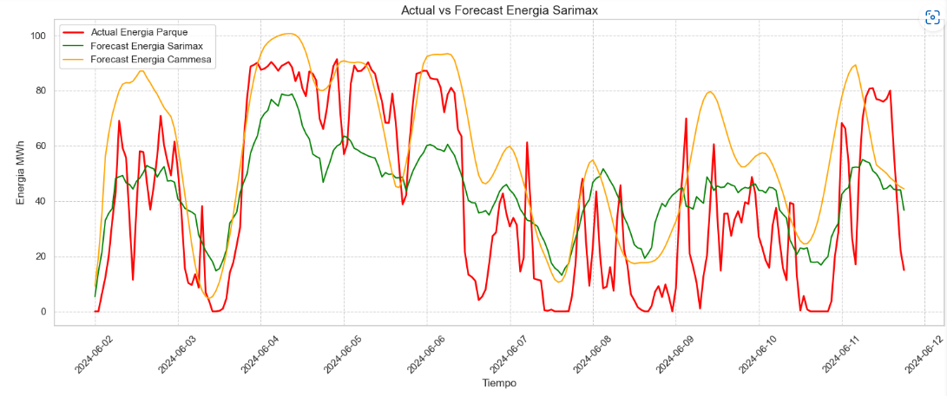

*Fig (39) Grafico temporal de los resultados del modelo Sarimax comparado con pronóstico de generación de Cammesa y energía real generada para un periodo temporal de 10 días*

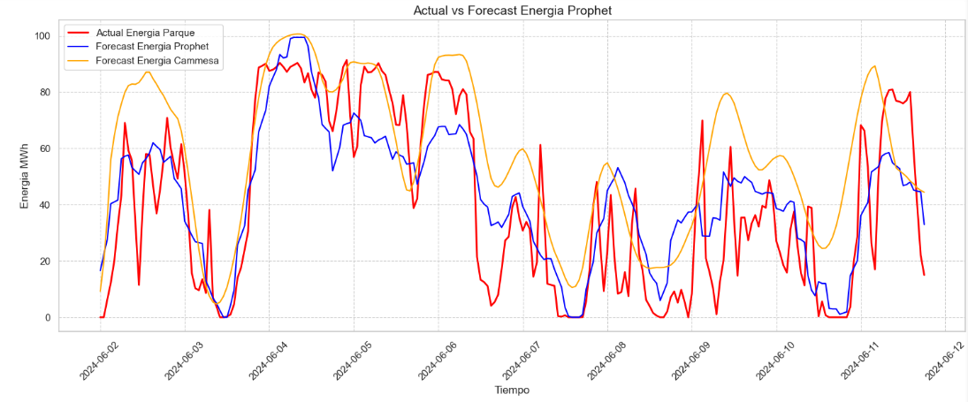

*Fig (40) Grafico temporal de los resultados del modelo Prophet comparado con pronóstico de generación de Cammesa y energía real generada para un periodo temporal de 10 días*

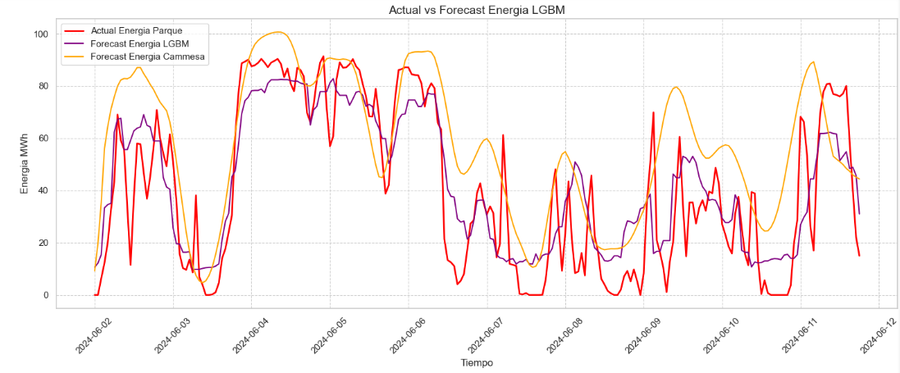

*Fig (41) Grafico temporal de los resultados del modelo LightGBM comparado con pronóstico de generación de Cammesa y energía real generada para un periodo temporal de 10 días*

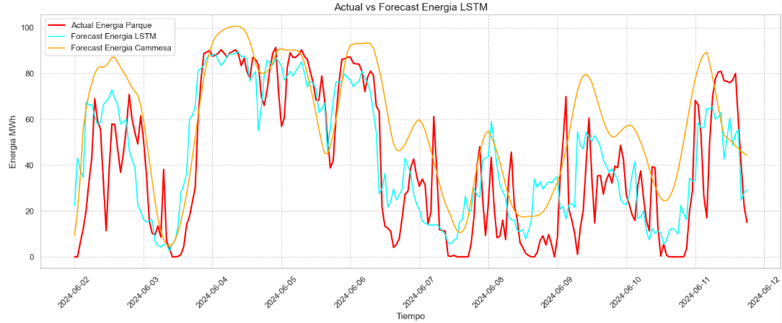

*Fig (42) Grafico temporal de los resultados del modelo LSTM comparado con pronóstico de generación de Cammesa y energía real generada para un periodo temporal de 10 días*

* 1. Rendimiento de modelos de generación de energía eólica para un horizonte de 72 horas

El objetivo es evaluar el resultado de los modelos para las primeras 72 horas, dado que la precisión de los pronósticos meteorológicos aumentan su incertidumbre a medida que se incrementa el horizonte temporal.

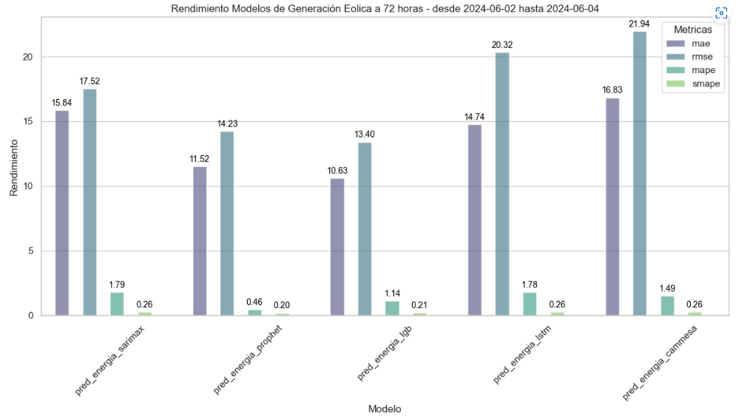

*Fig (42) Evaluación de rendimiento de todos los modelos y del pronóstico de generación eólica de Cammesa para un periodo temporal de 72 horas*

El rendimiento de los modelos repite el mismo comportamiento que para el horizonte temporal de 10 días.

*Conclusión*

El modelo LightGBM es el que presenta los mejores resultados en todos los horizontes temporales evaluados, solo es superado en la métrica mape por el modelo prophet en la prueba de horizonte temporal de 10 días y 72 hs. Por otro lado, en los modelos LightGBM, prophet y LSTM se consiguen mejores resultados al pronóstico de generación de CAMMESA para horizontes de último año y 10 días.

En base a los resultados mencionados anteriormente, a su simplicidad de implementación y a la rapidez de entrenamiento, el modelo seleccionado para implementar y dejar operativo en producción es LightGBM.

1. Despliegue en Producción del Modelo

En este capítulo se describirá el proceso seguido para implementar el modelo LightGBM en un ambiente productivo, la tecnología seleccionada, la arquitectura de la solución y la herramienta de visualización utilizada.



Tecnología seleccionada para la implementación en producción

Dado que la empresa recién está comenzando a implementar aplicaciones que despliegan modelos de aprendizaje automático, como el de la presente tesis, se opta por una implementación sobre infraestructura local (On-Premise), que permita sentar las bases en el uso de estas tecnologías para luego evaluar, ante un crecimiento, la migración a un infraestructura en nube con mayores capacidades.

Esta decisión también se fundamenta por tener capacidad disponible en servidores locales y privilegiar un costo controlado comparado al de soluciones en nube, sobre todo durante el periodo inicial de adopción por parte del negocio de este tipo de soluciones.

La implementación del modelo se realiza sobre contenedores utilizando Docker, aprovechando todas las características de esta tecnología.

Por otro lado, se utiliza como núcleo de la solución la plataforma de PI System, desde el repositorio de dicho sistema se extraen los datos de entrada al modelo de predicción de energía y los resultados son devueltos a PI System en donde se almacenan y visualizan con PI Vision.

Introducción a Docker

Docker es una plataforma abierta para desarrollar, enviar y ejecutar aplicaciones, permitiendo separar las aplicaciones de la infraestructura, lo que facilita la entrega rápida de software y reduce significativamente el tiempo entre escribir el código y desplegarlo en producción.

Una de las principales características es la de contar con la capacidad de empaquetar y ejecutar una aplicación en un entorno ligeramente aislado llamado contenedor. Este aislamiento y seguridad permiten ejecutar múltiples contenedores simultáneamente en un mismo servidor. Los contenedores son livianos y contienen todo lo necesario para ejecutar la aplicación, por lo que no es necesario depender de lo que esté instalado en el servidor. Es muy sencillo compartir los contenedores, asegurando que el que lo reciba le funcionara de la misma manera en su entorno.

Una gran ventaja es la portabilidad y la naturaleza liviana de los contenedores de Docker, pudiéndose ejecutar en una laptop de un desarrollador, en máquinas físicas o virtuales en un centro de datos, en proveedores de nube o en una combinación de entornos. Además, permite escalar aplicaciones y servicios de manera sencilla de acuerdo con las necesidades del negocio.

*Arquitectura de Docker*

* Docker Daemon: Escucha solicitudes de la API de Docker y gestiona objetos de Docker como imágenes, contenedores, redes y volúmenes.
* Docker Client: Envía los comandos, utilizando APIs, al Docker Daemon que se encarga de ejecutarlos.
* Docker Registry: Almacena imágenes de Docker. Docker Hub es un registro público que cualquiera puede usar, y Docker busca imágenes en Docker Hub de forma predeterminada.
* Docker Objects:
  + Imágenes: Una imagen es una plantilla de solo lectura con instrucciones para crear un contenedor Docker. A menudo, una imagen se basa en otra imagen, con algunas personalizaciones adicionales. Es posible crear imágenes propias o utilizar las creadas por otros, para crear la imagen propia se escribe en un Dockerfile los pasos necesarios para crear la imagen y ejecutarla. Cada instrucción en un Dockerfile genera una capa en la imagen.
  + Contenedores: Un contenedor es una instancia ejecutable de una imagen. Se puede crear, iniciar, detener, mover o eliminar un contenedor, y conectar un a una o más redes, adjuntar almacenamiento, o incluso crear una nueva imagen basada en su estado actual.

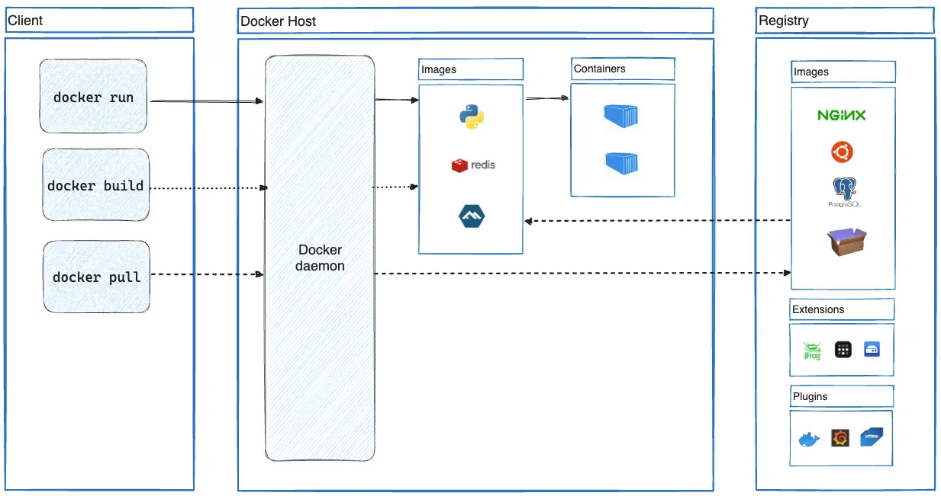

*Fig (43) Arquitectura de Docker [1]*

Introducción a PI System

PI System es una plataforma desarrollada por OSIsoft (ahora parte de AVEVA) que se utiliza para recopilar, almacenar, analizar y visualizar datos operativos en tiempo real. Es ampliamente adoptada en industrias como la de energía y muchas otras que requieren monitoreo constante de procesos industriales.

Una de sus principales características es el almacenamiento optimizado para datos de series temporales, con grandes tasas de compresión y respuestas muy dinámicas en la consulta de datos históricos. Además, ofrece la posibilidad de integrar de forma simple con una amplia diversidad de orígenes de datos.

PI Vision es la herramienta de la suite para visualizar y analizar datos en tiempo real mediante gráficos, tendencias y paneles interactivos, es una herramienta basada en web.

Arquitectura de la solución

En el siguiente diagrama se muestra la arquitectura integral propuesta para la solución, en la que se utiliza la plataforma de PI System, desde el repositorio de dicho sistema se extraen los datos de entrada al modelo de predicción de energía y los resultados son devueltos a PI System en donde se almacenan y visualizan con PI Vision.

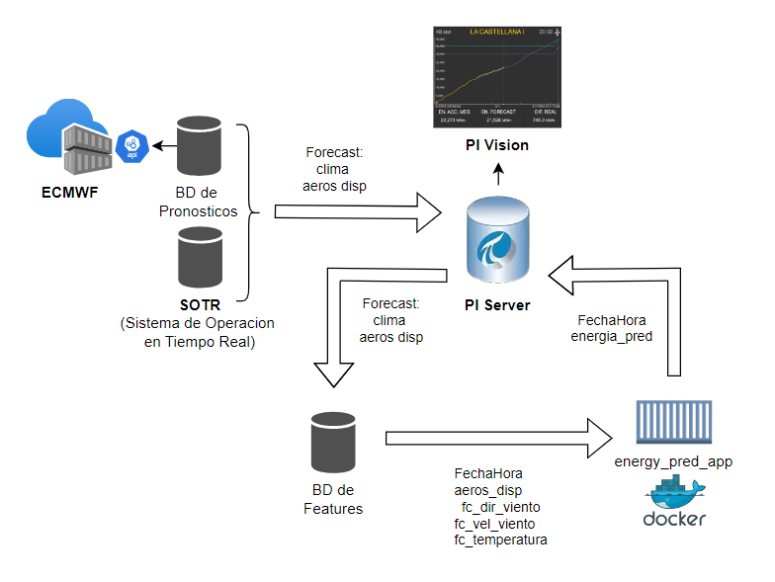

*Fig (44) Arquitectura de la solución – flujo de información*

La extracción de datos de PI System recomendada es mediante un controlador PI ODBC, el cual ofrece un acceso robusto a los datos del sistema PI mediante el uso de consultas SQL. El controlador PI ODBC admite conexiones y consultas al PI Data Archive (base de datos de PI).

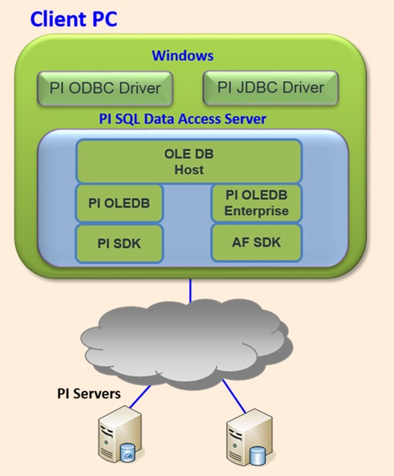

*Fig (45) Despliegue de PI ODBC en una instalación standalone*

La integración adoptada en este trabajo para presentar los resultados consistió en publicar en un repositorio público (por ejemplo, GitHub) un archivo CSV que contiene los datos exógenos de entrada requeridos por el modelo. Estos datos incluyen la cantidad de aeros disponibles y las previsiones de viento y temperatura para los próximos 10 días.

Luego el modelo expone los resultados a través de una API, mediante una aplicación publicada en un webserver Flask que corre en un contenedor de Docker. Estos datos pueden ser consultados desde PI System utilizando el [PI Connector for UFL](https://docs.aveva.com/bundle/pi-connector-for-ufl/page/1010411.html), el cual permite escanear un directorio de archivos o un endpoint de servicio web REST para consultar los datos que luego se ingestan en Data Archive.

Finalmente, los resultados de la predicción de energía se visualizan en pantallas desarrolladas en PI Vision.

Procedimiento para el despliegue en producción

El procedimiento seguido para el despliegue en producción fue el siguiente:

1. En un nueva notebook ([Energy Model in Production.ipynb](https://github.com/guilledesimone/MMA-Tesis/blob/77b5b9267d5757cfc52d30f35daaa03b0ae14336/Modelo%20en%20Produccion/Energy%20Model%20in%20Production.ipynb)) se entrena el modelo seleccionado de LightGBM y se guarda en un archivo pickle.
2. Se crea la aplicación ([energy_app.py](https://github.com/guilledesimone/MMA-Tesis/blob/f2e8dee93bc86665101c034a7493cff059505a8d/Modelo%20en%20Produccion/energy_app.py)) que monta los endpoints sobre el web server Falsk. En un paquete de funciones separado ([energy_predictions.py](https://github.com/guilledesimone/MMA-Tesis/blob/f2e8dee93bc86665101c034a7493cff059505a8d/Modelo%20en%20Produccion/energy_predictions.py)) se crean las funciones para leer el modelo desde el archivo pickle y la que realiza la predicción.
3. Se crea el Dockerfile con el que se construirá la imagen

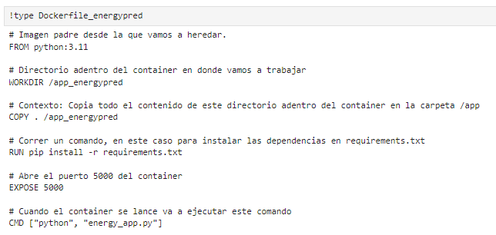

Como se puede observar la imagen padre es un Python 3.11 y el contenedor se publica en el puerto 5000.

1. Con el Dokerfile se construye la imagen energy_predictor, que se observa en el repositorio

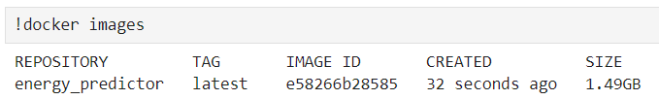

1. Se corre la imagen y se consultan los recursos que ocupa.

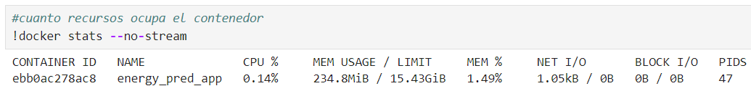

Es un contenedor muy liviano y como se puede observar consume muy pocos recursos.

1. Se publica la imagen en Docker hub



1. Se verifica el funcionamiento de la API corriendo desde el contenedor

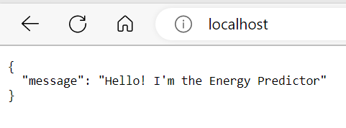

Luego se prueba especificando en la url el archivo de entrada con los datos exógenos de pronóstico cargados en el archivo ds_exog_1911-2811.csv.

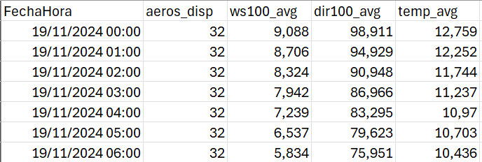

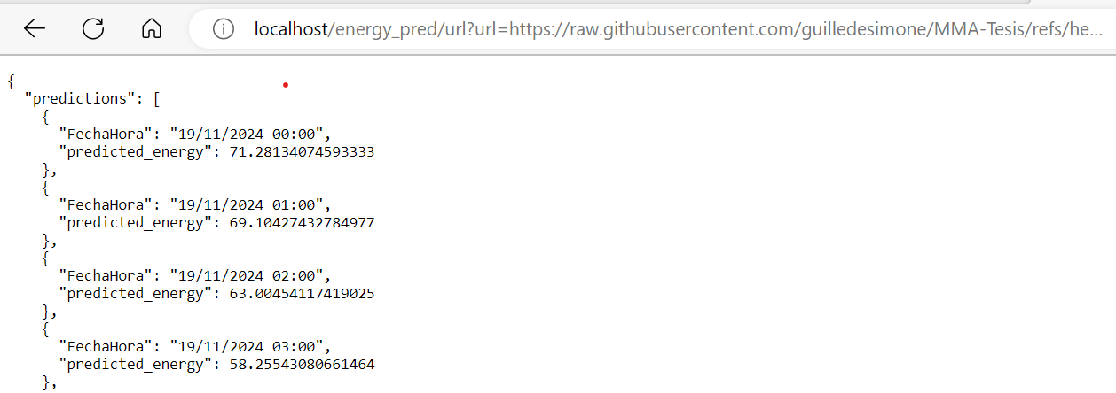

La API se puede consultar con [PI Connector for UFL](https://docs.aveva.com/bundle/pi-connector-for-ufl/page/1010411.html) y los resultados se cargan en la base de datos de PI System.

Visualización de los resultados en PI Vision

Con el objetivo de facilitar la programación de los mantenimientos, se propuso utilizar la visualización mostrada en la Figura 43. El responsable de mantenimiento puede interactuar con las series temporales de los pronósticos de generación, viento y lluvia desplazándose con el cursor para identificar la ventana horaria óptima para realizar las actividades de mantenimiento. Los grafico de pronóstico de velocidad de viento y de lluvia son necesarios porque algunos trabajos no se pueden realizar con vientos elevados o con lluvia.

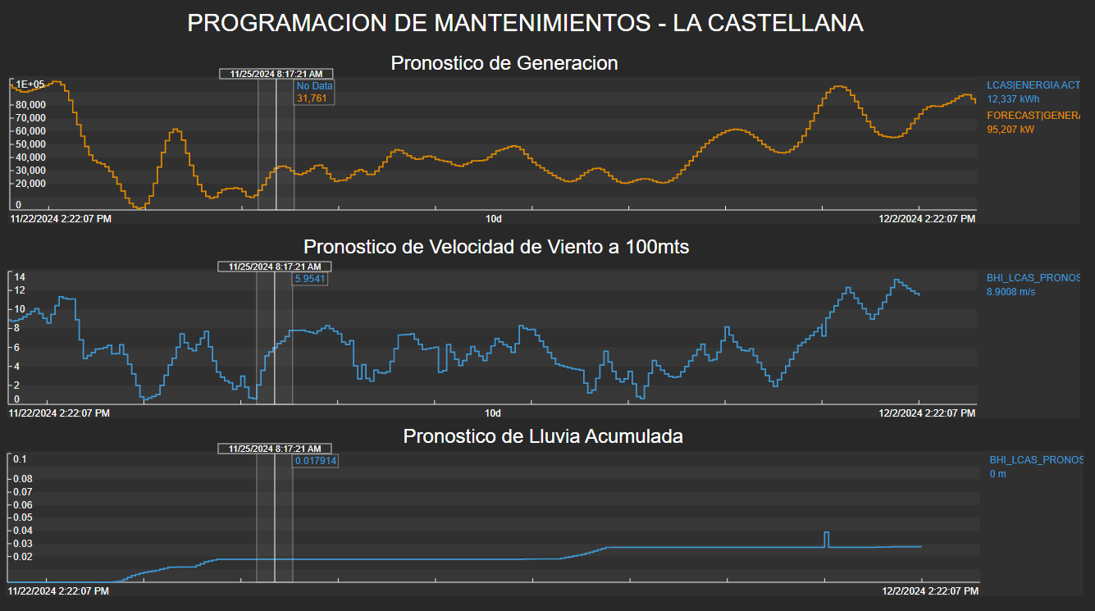

*Fig (46) Pronósticos de generación, viento y lluvia*

Además, la herramienta permite realizar acercamientos (zoom in), alejamientos (zoom out), ajustar la escala temporal y consultar valores históricos, adaptándose a las necesidades específicas del análisis.

El propósito de la pantalla de la Fig (47) es facilitar la determinación de la energía total acumulada mensual requerida en el proceso de facturación anticipada de contratos de energía, para los que la facturacion se emite entre 3 y 5 días hábiles antes de finalizar el mes.

En esta pantalla se muestra la energía real acumulada (serie naranja) empalmada con el pronóstico de energía acumulada (serie azul). Al realizar un acercamiento al último día del mes y posicionar el cursor en la última hora, se obtiene el valor total de la energía acumulada mensual, compuesto por la suma del valor real más el pronóstico del rango restante hasta el final del mes.

Otro uso relevante de la predicción de energía total mensual es facilitar la decisión de en qué parque contiguo es más conveniente limitar la generación frente a una orden de CAMMESA de bajar la generación por una sobrecarga en el nodo de transmisión.

La decisión sobre cuál parque limitar depende de la generación acumulada mensual de cada uno, el cumplimiento de los contratos comerciales para no entra en penalidades y de la remuneración percibida. Según estos factores, puede resultar más conveniente reducir la generación de un parque específico en lugar de otro, cuando ambos aportan energía al mismo nodo de transmisión.

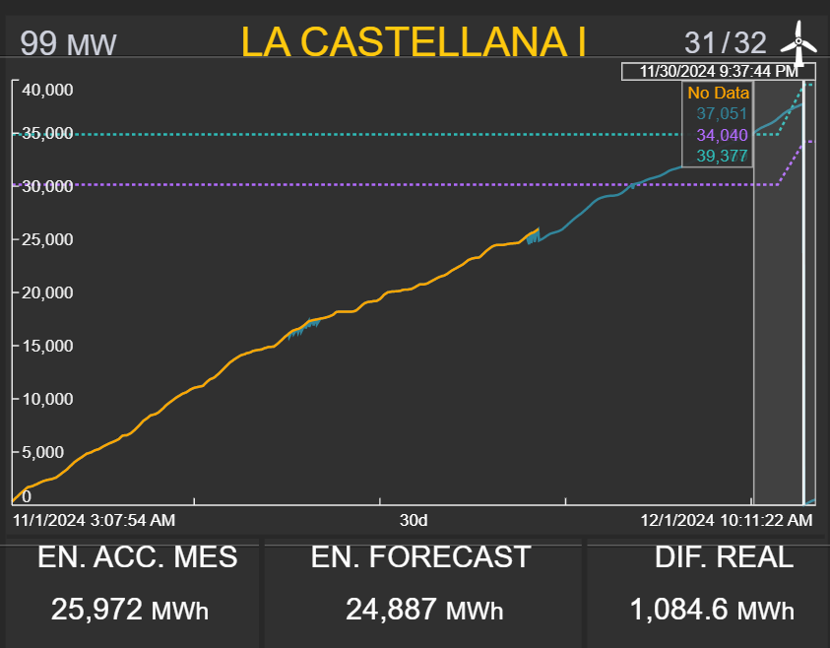

*Fig (47) Visualización de energía mensual acumulada real más pronostico*

Conclusiones y trabajos a futuro

La elaboración de este proyecto de tesis deja un claro aprendizaje de la complejidad que implica el desarrollo de un modelo de predicción de energía eólica a partir de datos reales, y el esfuerzo y tiempo que demanda.

El desafío inicial consistió en seleccionar casos de aplicación donde los modelos predictivos aportaran un valor diferencial al negocio y que estén disponibles los datos para el desarrollo de los modelos. De este análisis surgió la predicción de generación de energía eólica, con los objetivos de brindar por un lado una solución que facilite la programación eficiente de los mantenimientos en los parques eólicos y por otro tener un predicción de la energía acumulada mensual con el propósito de tomar decisiones basadas en datos ante restricciones de generación ordenadas por CAMMESA en parques contiguos, y mejorar la precisión en la facturación anticipada de contratos de energía, que se emiten entre 3 y 5 días hábiles antes del cierre de mes.

Durante la primera fase, fue fundamental adquirir los conocimientos teóricos necesarios para desarrollar modelos de predicción de series temporales, con un enfoque particular en el estado del arte de los modelos aplicados a la generación eólica. Además, de estudiar el funcionamiento de los aerogeneradores y de las variables más influyentes en el proceso de generación eólica.

Con los conocimientos teóricos incorporados, se inició la segunda fase, centrada en la exploración, recopilación y preparación de los datos. Se recolectaron cinco años de historia de generación junto con los registros de la estación meteorológica del parque La Castellana I. Sin embargo, estos últimos presentaban inconsistencias y huecos en ciertos períodos, por lo tanto, para solucionar estos problemas, fue necesario aplicar algoritmos de limpieza e interpolación que permitieron corregir y completar los datos de manera adecuada.

Dado que los modelos de predicción de generación eólica requieren de variables exógenas de pronósticos climáticos para lograr resultados aceptables a largo plazo, fue necesario investigar diversas fuentes de datos climáticos que proporcionen pronósticos históricos y futuros. El primer análisis se realizó con los datos del Servicio Meteorológico Nacional para la estación más cercana al parque, pero los resultados no cumplieron con las expectativas. Posteriormente, se evaluaron los pronósticos numéricos de ECMWF y GFS, obteniendo correlaciones muy satisfactorias en comparación con los datos reales registrados en la estación meteorológica del parque. A partir de estos datos, se preparó el conjunto de datos que se utilizaron para evaluar diferentes modelos de predicción.

En la tercer fase se han desarrollado cuatro modelos reconocidos para predicción de series temporales multivariable, comenzando con Sarimax, Prophet, LightGBM y culminando con modelos de redes neuronales más complejos, diseñados con una arquitectura híbrida de CNN+LSTM. Para el entrenamiento de LightGBM, se empleó la técnica de *Random Search* para la búsqueda de los hiperparametros que brinden el mejor resultado. En el caso de redes neuronales, se exploraron diferentes arquitecturas e hiperparametros mediante un enfoque iterativo, hasta alcanzar la configuración que ofreció el desempeño más óptimo.

Los resultados obtenidos de cada modelo se compararon tanto entre sí como con el pronóstico de generación proporcionado por CAMMESA. El rendimiento de los modelos se evaluó utilizando métricas absolutas (MAE, RMSE) y relativas (MAPE, SMAPE). Como se demostró en el capítulo 8, los modelos LightGBM, Prophet y LSTM lograron un desempeño superior al pronóstico de Cammesa. Sin embargo, el modelo LightGBM demostró ser el más eficaz, superando a los demás en las métricas de error obtenidas para los distintos horizontes temporales evaluados. Esto sugiere que es el modelo más adecuado para la predicción de esta serie temporal, ya que logró capturar con mayor precisión los patrones complejos y dinámicos, las dependencias no lineales y el ruido e incertidumbre inherentes a los datos.

El modelo LightGBM presenta varias ventajas frente al modelo LSTM, que obtuvo el segundo mejor rendimiento. Su arquitectura más sencilla lo hace más rápido y fácil de implementar y entrenar, ya que requiere menos ajuste de hiperparámetros y tiene un costo computacional significativamente menor. Además, se destaca por su mayor interpretabilidad al basarse en árboles de decisión, lo que facilita la comprensión de funcionamiento.

En la cuarta fase, se llevó a cabo el despliegue en producción del modelo, optando por una infraestructura local (*On-Premise*), donde se implementaron contenedores con *Docker* para disponibilizar el modelo. Como sistema central, se utilizó la plataforma PI System, que suministra los datos de entrada al modelo y recibe los resultados generados.

Los resultados se visualizaron a través de PI Vision, la herramienta de visualización de la suite, donde se desarrollaron dos pantallas específicas: una para mostrar los pronósticos de generación, viento y lluvia, facilitando la programación de los mantenimientos, y otra para los pronósticos de energía mensual acumulada, destinada a mejorar la precisión de la facturación anticipada y facilitar la decisión de en qué parque contiguo limitar la generación frente a una orden de CAMMESA de bajar la generación.

Una de las mayores satisfacciones al concluir el trabajo fue la aceptación de los usuarios finales al visualizar los resultados en pantalla y el reconocimiento al valor que la herramienta podía aportar en la eficientización de sus procesos. Esto me llena de alegría, al saber que contribuí con una solución que agrega valor al negocio.

*Trabajos a futuros*

En base a las conclusiones anteriores se plantean las siguientes líneas de trabajo a futuro:

* Pasar de esta prueba de concepto a un entorno productivo, optimizando las integraciones de datos con PI System y desplegando la solución completa en servidores de producción.
* Extender este modelo para el resto de los parques eólicos de la compañía.
* Mejorar las visualizaciones en pantalla agregando indicadores complementarios, o graficas adicionales.
* Implementar un registro de modelos, en donde queden almacenados los modelos entrenados junto con sus versiones y metadatos. Esto permitirá realizar un seguimiento del progreso, reproducir experimentos aprendiendo de cada intento, optimizar los modelos y mantener la consistencia entre diferentes entornos. Algunas de las herramientas utilizadas pueden ser MLflow, Neptune.ai, entre otras.
* Implementar un almacén de features, actuando como un repositorio central para gestionar y proporcionar features, garantizando datos consistentes y de alta calidad para los modelos. Podrían ser herramientas como Feast o Hopsworks, entre otras.
* Implementar una herramienta de monitoreo que supervise las métricas error, latencia y utilización de recursos. Esto ayudara a identificar y resolver problemas que puedan afectar el rendimiento del modelo en producción. Podría ser una herramienta como como Prometheus + Grafana.
* Investigar modelos recientes como iTransformer, TSMixer, NHITS, PatchTST, Bidirectional-LSTM, entre otros, que aunque fueron evaluados durante la etapa de investigación, no se pudo profundizar en ellos debido a la falta de tiempo.
* Continuar desarrollando soluciones predictivas que aporten valor a otros casos de negocio de la compañía, como en plantas solares o de generación térmica donde los procesos son más complejos debido a la gran cantidad de variables involucradas. Tomado como base el aprendizaje obtenido en el presente trabajo de tesis.

Referencias

* 1. Introducción

[1] <https://www.argentina.gob.ar/normativa/nacional/ley-26190-123565>

[2] <https://www.argentina.gob.ar/normativa/nacional/ley-27191-253626/actualizacion>

[3] <https://cammesaweb.cammesa.com/download/potencia-instalada/>

[4] <https://cammesaweb.cammesa.com/?wpdmdl=48614>

[5] <https://www.argentina.gob.ar/noticias/record-historico-de-abastecimiento-de-la-demanda-partir-de-energias-renovables>

[6] <https://www.argentina.gob.ar/normativa/nacional/resoluci%C3%B3n-281-2017-278429>

[7] <https://cammesaweb.cammesa.com/empresa/>

* 2. Energia Eólica

[1] Wind Power Fundamentals, by Alexander Kalmikov, Ph. D.

[2] Power Conversion and Control of Wind Energy Systems book. By BinWu, Yongqiang Lang, Navid Zargari, Samir Kouro.

[3] <https://www.iea.org/energy-system/renewables/wind>

[4] <https://gwec.net/global-wind-report-2024/>

* 3. Predicción de Series Temporales

[1] Machine Learning for Time Series Forecasting with Python, Book - Francesca Lazzeri, PhD

[2] [LightGBM: A Highly Efficient Gradient Boosting Decision Tree (nips.cc)](https://papers.nips.cc/paper_files/paper/2017/file/6449f44a102fde848669bdd9eb6b76fa-Paper.pdf)

[3] [LightGBM for TimeSeries forecasting | by Michele Pace | Data Reply IT | DataTech | Medium](https://medium.com/data-reply-it-datatech/lightgbm-for-timeseries-forecasting-408971289a12)

[4] Short-term Renewable Energy Forecasting in Greece using Prophet Decomposition and Tree-based Ensembles (<https://arxiv.org/pdf/2107.03825>)

[5] Forecasting at scale. By Sean J. Taylor, Benjamin Letham. ([Forecasting at scale [PeerJ Preprints]](https://peerj.com/preprints/3190v2/))

[6] Hands-on Time Series Analysis With Python - B. V. Vishwas, Ashish Patel

[7] Manero, Jaume, Béjar, Javier, & Cortés, Ulises. (2018). Wind Energy Forecasting with Neural Networks: A Literature Review. *Computación y Sistemas*, *22*(4), 1085-1098. Epub 10 de febrero de 2021.<https://doi.org/10.13053/cys-22-4-3081>

[8] Rahman, M. M., Shakeri, M., Tiong, S. K., Khatun, F., Amin, N., Pasupuleti, J., & Hasan, M. K. (2021). Prospective methodologies in hybrid renewable energy systems for energy prediction using artificial neural networks. Sustainability, 13(4), 2393.

* 4. Predicción de Series Temporales

[1] [Atmospheric Model Schematic](http://celebrating200years.noaa.gov/breakthroughs/climate_model/AtmosphericModelSchematic.png)

[2] [About our forecasts | ECMWF](https://www.ecmwf.int/en/forecasts/documentation-and-support)

[3] [ECMWF Reanalysis v5 | ECMWF](https://www.ecmwf.int/en/forecasts/dataset/ecmwf-reanalysis-v5)

[4] [Pronóstico meteorológico de alta resolución sobre Argentina con el modelo WRF-SMN — documentación de Documentación - (odp-aws-smn.github.io)](https://odp-aws-smn.github.io/documentation_wrf_det/)

* 5. Caso de Estudio: Parque Eólico La Castellana

[1] [wind-best-practice-implementation-guidelines.pdf (cleanenergycouncil.org.au)](https://assets.cleanenergycouncil.org.au/documents/advocacy-initiatives/community-engagement/wind-best-practice-implementation-guidelines.pdf)

[2] Tony Burton, David Sharpe, Nick Jenkins, Ervin Bossanyi. Wind Energy Hand Book.

[3] Fuente [Parte Post Operativo | CAMMESA](https://cammesaweb.cammesa.com/parte-post-operativo/?doing_wp_cron=1725119444.5396339893341064453125)

* 7. Desarrollo de los Modelos

[1] H. Wang, G. Li, G. Wang, J. Peng, H. Jiang, Y. Liu, Deep learning based ensemble approach for probabilistic wind power forecasting, Applied Energy 188 (2017) 56–70. [Deep learning based ensemble approach for probabilistic wind power forecasting - ScienceDirect](https://www.sciencedirect.com/science/article/abs/pii/S0306261916317421?via%3Dihub).

[2] Y.-Y. Hong, C. Rioflorido, A hybrid deep learning-based neural network for 24-h ahead wind power forecasting, Applied Energy 250 (2019) 530–539. [A hybrid deep learning-based neural network for 24-h ahead wind power forecasting - ScienceDirect](https://www.sciencedirect.com/science/article/abs/pii/S030626191930889X?via%3Dihub)

[3] R. Yu, Z. Liu, X. Li, W. Lu, D. Ma, M. Yu, J. Wang, B. Li, Scene learning: Deep convolutional networks for wind power prediction by embedding turbines into grid space, Applied Energy 238 (2019) 249–257. [Scene learning: Deep convolutional networks for wind power prediction by embedding turbines into grid space - ScienceDirect](https://www.sciencedirect.com/science/article/abs/pii/S030626191930011X?via%3Dihub)

[4] L. Han, H. Jing, R. Zhang, Z. Gao, Wind power forecast based on improved long short term memory network, Energy 189 (2019) 1–9. [Wind power forecast based on improved Long Short Term Memory network - ScienceDirect](https://www.sciencedirect.com/science/article/abs/pii/S0360544219319954?via%3Dihub)

[5] Piotrowski, P.; Baczyński, D.; Kopyt, M.; Gulczyński, T. Advanced Ensemble Methods Using Machine Learning and Deep Learning for One-Day-Ahead Forecasts of Electric Energy Production in Wind Farms. *Energies* **2022**, *15*, 1252. [Advanced Ensemble Methods Using Machine Learning and Deep Learning for One-Day-Ahead Forecasts of Electric Energy Production in Wind Farms (mdpi.com)](https://www.mdpi.com/1996-1073/15/4/1252)

* 9. Despliegue en Producción del Modelo

[1] <https://docs.docker.com/get-started/docker-overview/>